UNIWERSYTET WARMIŃSKO-MAZURSKI
W OLSZTYNIE

WYDZIAŁ MATEMATYKI I INFORMATYKI

Kierunek: Informatyka

Wojciech Karolik

Geolokalizacja mobilnego terminala w sieci GSM

Praca magisterska wykonana w
Katedrze Metod Matematycznych Informatyki
pod kierunkiem
dr inż. Przemysława Góreckiego

Olsztyn 2010

Spis ilustracji 4
Spis tabel 6
Wstęp 7
1. System telefonii komórkowej GSM 9
1.1. Przestrzenna struktura systemu GSM 11
1.1.1. Komórka 11
1.2. Architektura systemu geolokalizacji w sieci GSM 14
1.3. Metody geolokalizacji terminala w sieci GSM 16
1.3.1. Metoda Cell ID 17
1.3.2. Metoda E-OTD 19
1.3.3. Metoda U-TDoA 20
1.3.4. Metoda A-GPS 22
1.4. Dokładność lokalizacji w sieci GSM 24
2. Platforma Symbian S60 25
2.1. Symbian OS 26
2.1.1. Architektura systemu komunikacyjnego w Symbian OS 27
2.1.1.1. ESock 28
2.1.1.2. Socket API 28
2.1.1.3. TCP/IP 29
2.1.1.4. Symbian HTTP framework 29
2.1.1.5. Symbian Telephony framework 30
2.1.1.6. Symbian Bluetooth framework 32
2.2. Symbian C++ API 34
2.3. Open C/C++ 34
2.4. Hardware 36
3. Środowisko wytwarzania aplikacji dla platformy S60 37
3.1. Carbide C++ 37
3.2. S60 Software Development Kit (SDK) 40
3.2.1. Emulator 40
4. Implementacja własnej techniki geolokalizacji terminala GSM 43
4.1. Rozwiązanie problemu braku danych o BTS. 44
4.2. Rozwiązanie problemu braku informacji o sąsiednich BTS. 44
4.3. Systemy i komponenty zewnętrzne wykorzystane w projekcie 45
4.3.1. GEOS 45
4.3.2. Google Maps 46
4.4. Aplikacja GsmPos 47
4.4.1. Przypadki użycia 47
4.4.1.1. Zakończ aplikację 49
4.4.1.2. Zakończ połączenie Bluetooth z innymi telefonami 49
4.4.1.3. Zakończ obserwację zmian Cell ID 49
4.4.1.4. Zakończ obserwację GPS 50
4.4.1.5. Obserwuj zmiany Cell Id 50
4.4.1.6. Cell ID uległo zmianie 50
4.4.1.7. Obserwuj zmiany pozycji GPS 51
4.4.1.8. Pokaż informację o satelitach GPS 51
4.4.1.9. Pokaż podłączone poprzez Bluetooth inne telefony 52
4.4.1.10. Zapisz do pliku LOG aplikacji 53
4.4.1.11. Pozycja GPS uległa zmianie 54
4.4.1.12. Cell ID innego telefonu uległo zmianie 54
4.4.1.13. Obserwuj połączenia z innym telefonem poprzez Bluetooth 55
4.4.1.14. Dodaj Cell ID wraz z aktualną pozycją GPS do bazy danych 56
4.4.1.15. Oblicz aktualną lokalizację 56
4.4.1.16. Oblicz otoczkę wypukłą dla zbioru punktów (pozycji geograficznych) 57
4.4.1.17. Pokaż mapę z wyliczoną lokalizacją 57
4.4.1.18. Określ kryteria zapytania do bazy danych 60
4.4.1.19. Pobierz informację z bazy danych 61
4.4.1.20. Pokaż mapę pokrycia BTS 62
4.4.1.21. Zmień skalę mapy 64
4.4.1.22. Generuj żądanie do serwisu GoogleMap 65
4.4.1.23. Pokaż/Ukryj pozycje GPS na mapie 66
4.4.1.24. Pobierz dane z Landmark DB 66
4.4.1.25. Edytuj dane w Landmark DB 67
4.4.1.26. Analizuj plik LOG aplikacji 68
4.4.2. Diagram klas 69
4.4.3. Instalacja aplikacji 81
4.5. Aplikacja GsmPosRemote 83
4.5.1. Przypadki użycia 83
4.5.1.1. Podłącz się do innego telefonu poprzez Bluetooth 85
4.5.1.2. Wyszukaj inne telefony w pobliżu poprzez Bluetooth 86
4.5.1.3. Obserwuj zmiany Cell Id 86
4.5.1.4. Cell ID uległo zmianie 86
4.5.1.5. Wykonaj test połączenia Bluetooth z innym telefonem (tzw. PING) 87
4.5.1.6. Wyślij aktualne Cell ID do innego telefonu poprzez Bluetooth 87
4.5.1.7. Zakończ aplikację 88
4.5.1.8. Zakończ połączenie Bluetooth z innym telefonem 88
4.5.1.9. Zakończ obserwację zmian Cell ID 88
4.6. Diagram klas 89
4.7. Cykl życia aplikacji 91
4.8. Instalacja aplikacji 93
5. Weryfikacja praktyczna pomysłu 95
5.1. Etap I – przygotowanie bazy danych z kształtem pokrycia radiowego BTS 95
5.2. Etap II – przeprowadzenie obliczeń pozwalających na przybliżone ustalenie geolokalizacji terminala. 99
5.3. Analiza wyników geolokalizacji 102
Zakończenie 107
Streszczenie 108
Abstract 108
Bibliografia 109
Załącznik nr 1 - Spis zawartości CD ROM 111
Załącznik nr 2 - Specyfikacja techniczna urządzeń 113
Nokia 6650 113
Nokia E50 114
Nokia N95 115

Spis ilustracji
Rysunek 1. Schemat blokowy systemu GSM.................................................................... 9
Rysunek 2. Zdjęcia stacji bazowych BTS.......................................................................... 10
Rysunek 3. Rzeczywisty kształt komórek - Mapa otoczenia Vrije Universiteit Brussel, przedstawiająca lokalizację anten i kształt komórek radiowych 900 MHz operatora
Proximus. Komórki pokolorowane na czerwono, granice komórek w kolorze niebieskim......................................................................................................................... 12
Rysunek 4. Przykładowe pokrycie komórkami obszaru wokół wielkiego miasta.............. 13
Rysunek 5. Architektura system pozycjonowania w sieci GSM........................................ 14
Rysunek 6. Realna pozycja terminala (m) i przybliżona pozycja w środku grawitacyjnym komórki CoG (po lewej) lub w środku okręgu opisanego na kształcie komórki CCC (po prawej)............................................................................................................................... 17
Rysunek 7. Cell ID-TA, wynik pozycjonowania dla stacji bazowej BTS z anteną
dookolną i sektorową......................................................................................................... 18
Rysunek 8. Podstawowa idea lokalizacji w oparciu o OTD............................................... 19
Rysunek 9. E-OTD, wyznaczanie pozycji metodą hiperboliczną...................................... 20
Rysunek 10. U-TDoA, wyznacznanie pozycji metodą hiperboliczną................................ 21
Rysunek 11. Ilustracja wpływu zakłóceń sygnałów satelitów GPS na poprawność
pozycji raportowanej przez odbiornik GPS (kolor zielony i czerwony) w tzw. „miejskim kanionie” – obszarze o gęstej zabudowie. Okolice Schützenstrasse (Munich) wraz ze zbliżeniem widoku ulicy (po prawej).................................................................................. 22
Rysunek 12. A-GPS, schemat funkcjonalny..................................................................... 23
Rysunek 13. Architektura platformy S60 (schemat).......................................................... 26
Rysunek 14. Architektura modułów komunikacyjnych w Symbian OS.............................. 28
Rysunek 15. Architektura HTTP framework w Symbian OS............................................. 30
Rysunek 16. Architektura Telephony framework w Symbian OS...................................... 32
Rysunek 17. Architektura Bluetooth framework w Symbian OS....................................... 33
Rysunek 18. Carbide.c++ IDE, edycja kodu źródłowego.................................................. 38
Rysunek 19. Carbide Performance Investigator – Analyzer.............................................. 39
Rysunek 20. Emulator S60................................................................................................ 41
Rysunek 21. Narzędzie Route dla emulatora pozwalające na symulowanie trasy raportowanej przez Symbian GPS framework.................................................................. 42
Rysunek 22. Diagram przypadków użycia aplikacji GsmPos............................................ 48
Rysunek 23. Dialog przedstawiający siłę sygnałów satelitów GPS.
(Odpowiednio: sygnały złej i dobrej jakości)...................................................................... 52
Rysunek 24. Prezentacja listy podłączonych urządzeń Bluetooth z działającą aplikacją GsmPosRemote................................................................................................................ 53
Rysunek 25. Dialog przedstawiający szczegóły Cell ID (LA i CI) odebrane od innego
telefonu poprzez Bluetooth................................................................................................ 55
Rysunek 26. Dodatkowe opcje dla menu „Mapa z lokalizacją”......................................... 58
Rysunek 27. Dialog podsumowujący dokładność wyliczonej lokalizacji........................... 59
Rysunek 28. Mapa wyliczonej lokalizacji pobrana z serwisu Google Map
z naniesionymi przez aplikację markerami ....................................................................... 59
Rysunek 29. Schematyczna mapa wyliczonej lokalizacji wygenerowana przez
aplikację............................................................................................................................ 60
Rysunek 30. Dialog dla określenia parametrów zapytania do bazy danych..................... 61
Rysunek 31. Mapa pokrycia radiowego BTS pobrana z serwisu Google Map
z naniesionymi przez aplikację markerami........................................................................ 63
Rysunek 32. Schematyczna mapa pokrycia radiowego BTS wygenerowana
przez aplikację................................................................................................................... 63
Rysunek 33. Schematyczna mapa pokrycia radiowego BTS wygenerowana
przez aplikację – przykład wizualizacji danych tylko dla jednego operatora sieci GSM.... 64

Rysunek 34. Dialog wyboru APN i oczekiwania na zakończenie operacji transmisji
danych HTTP.................................................................................................................... 65
Rysunek 35. Interfejs użytkownika systemowej aplikacji do zarządzania Landmark DB.. 67
Rysunek 36. Uproszczony diagram klas aplikacji GsmPos............................................... 70
Rysunek 37. Diagram klas aplikacji GsmPos w podziale na komponenty funkcjonalne... 71
Rysunek 38. Klasy komponentu logiki aplikacji GsmPos.................................................. 74
Rysunek 39. Klasy komponentu interfejsu użytkownika aplikacji GsmPos....................... 75
Rysunek 40. Klasy komponentu obsługi serwisu Google Maps w aplikacji GsmPos....... 77
Rysunek 41. Klasy komponentu obsługi dziennika LOG aplikacji
GsmPos i GsmPosRemote............................................................................................... 79
Rysunek 42. Diagram wdrożenia aplikacji GsmPos.......................................................... 81
Rysunek 43. Diagram przypadków użycia aplikacji GsmPosRemote............................... 84
Rysunek 44. Lista ostatnio używanych urządzeń Bluetooth i kod autoryzacyjny
wymagany do nawiązania połączenia Bluetooth............................................................... 85
Rysunek 45. Wygląd głównego ekranu aplikacji GsmPosRemote przedstawiający
poprawną i błędną Cell ID................................................................................................. 87
Rysunek 46. Diagram klas aplikacji GsmPosRemote....................................................... 90
Rysunek 47. Diagram sekwencji startu, działania i zakończenia aplikacji
GsmPosRemote................................................................................................................ 92
Rysunek 48. Diagram wdrożenia aplikacji GsmPosRemote............................................. 93
Rysunek 49. Orientacyjna mapa dzielnicy Ursynów-Kabaty wraz z zaznaczoną
trasą, wzdłóż której przeprowadzane były pomiary........................................................... 96
Rysunek 50. Orientacyjna mapa pokrycia radiowego operatora Era dla
dzielnicy Ursynów-Kabaty................................................................................................. 97
Rysunek 51. Orientacyjna mapa pokrycia radiowego operatora Plus dla
dzielnicy Ursynów-Kabaty................................................................................................. 98
Rysunek 52. Orientacyjna mapa pokrycia radiowego operatora Orange dla
dzielnicy Ursynów-Kabaty................................................................................................. 99
Rysunek 53. Trasa weryfikacji wraz z punktami orientacyjnymi, początek: dzielnica Ursynów,róg ulic Stryjeńskich/i Wąwozowa (długość geograficzna 21.055166E,
szerokość 52.131352N), koniec: Las Kabacki (odpowiednio: 21.061883E, 52.118133N) 100
Rysunek 54. Mapy wygenerowane przez aplikację GsmPos przedstawiające wyniki geolokalizacji z wykorzystaniem 3 terminali..................................................................... 101
Rysunek 55. Mapy wygenerowane przez aplikację GsmPos przedstawiające wyniki geolokalizacji z wykorzystaniem tylko 1 terminala........................................................... 102
Rysunek 56. Wykres ilustrujący relację między pozycją geograficzną GPS a pozycją geograficzną wyliczoną przez aplikację GsmPos dla 3 terminali..................................... 103
Rysunek 57. Wykres ilustrujący relację między dokładnością pozycjonowania GPS a dokladnoscią pozycjonowania wyliczoną przez aplikację GsmPos dla 3 terminali .......... 104
Rysunek 58. Wykres ilustrujący relację między pozycją geograficzną GPS a pozycją geograficzną wyliczoną przez aplikację GsmPos dla 1 terminala.................................... 104
Rysunek 59. Wykres ilustrujący relację między dokładnością pozycjonowania GPS a dokładnością pozycjonowania wyliczoną przez aplikację GsmPos dla 1 terminala......... 105
Rysunek 60. Telefon komórkowy Nokia 6650 fold........................................................... 113
Rysunek 61. Telefon komórkowy Nokia E50................................................................... 114
Rysunek 62. Telefon komórkowy Nokia N95 8GB........................................................... 115

Spis tabel
Tabela 1. Dokładność pozycjonowania w sieci GSM...................................................... 24
Tabela 2. Klasy pakietu logiki aplikacji GsmPos............................................................. 72
Tabela 3. Klasy pakietu logiki aplikacji GsmPos odpowiedzialne za obsługę Bluetooth. 73
Tabela 4. Klasy pakietu graficznego interfejsu użytkownika aplikacji GsmPos.............. 76
Tabela 5. Klasy pakietu obsługi serwisu Google Maps w aplikacji GsmPos.................. 78
Tabela 6. Klasy pakietu wsparcia dla diagnostyki aplikacji GsmPos i GsmPosRemote. 80
Tabela 7. Klasy aplikacji GsmPosRemote...................................................................... 89
Tabela 8. Porównanie dokładności geolokalizacji (wyrażonej w metrach)
GPS i wyliczonej przez aplikację GsmPos przy wykorzystaniu 1 i 3 terminali................ 105
Tabela 9. Wykaz zawartości CD ROM załączonego do pracy magisterskiej.................. 112

Wstęp

Obserwowany w ostatnich latach znaczący wzrost dostępności tanich odbiorników lokalizacji satelitarnej systemu GPS może prowadzić do powszechnego przekonania, że ta metoda lokalizacji wyeliminuje z użycia alternatywne metody określania położenia geograficznego. Należy jednak pamiętać, że system satelitarny GPS mimo wielu niewątpliwych zalet, wśród których najważniejsze to globalny zasięg i precyzja, posiada jednak i wady dyskwalifikujące jego użycie w pewnych sytuacjach np. we wnętrzu budynków. Tych wad pozbawione są inne techniki lokalizacji, a w szczególności techniki oparte o pomiary propagacji sygnałów radiowych sieci GSM, co przy równie powszechnej dostępności zarówno telefonów komórkowych GSM jak i obszarowi działania sieci GSM stanowi interesującą opcję.

Celem pracy magisterskiej jest implementacja aplikacji, która uruchomiona na telefonie komórkowym systemu GSM (inaczej: mobilnym terminalu sieci GSM), pozwoli na określenie jego położenia geograficznego tylko i wyłącznie na podstawie informacji o identyfikatorze stacji bazowej BTS będącej w zasięgu telefonu. Dodatkowo autor pracy magisterskiej postara się wykazać, że precyzja związana z określaniem położenia geograficznego wzrasta, jeśli tylko telefon będzie dysponował informacją o większej liczbie identyfikatorów stacji bazowych BTS operujących na obszarze terenu, na jakim aktualnie on przebywa.
Docelowym środowiskiem działania aplikacji jest zaawansowany telefon komórkowy (ang. smartphone) działający pod kontrolą systemu Symbian S60 3rd Edition.

Na początek w rozdziale 1 zostaną przedstawione niezbędne wiadomości teoretyczne dotyczące sieci GSM i standardowych technik lokalizacji wykorzystywanych w tej sieci. W tym celu krótko omówiona zostanie struktura samej sieci GSM oraz rola najważniejszych komponentów niezbędnych do realizacji podstawowych usług sieci, czyli mobilnej telefonii. Następnie zaprezentowany zostanie sposób rozbudowy sieci GSM o dodatkowe komponenty związane z realizacją usług lokalizacji mobilnego terminala. W oparciu o tak przedstawioną wiedzę zostaną następnie omówione ustandaryzowane techniki lokalizacji mobilnego terminala w sieci GSM wraz z krótkim podsumowaniem wad i zalet każdej z tych technik.

Tematyka rozdziału 2 koncentruje się na mobilnym terminalu (telefonie komórkowym) sieci GSM. Ponieważ istotą tej pracy magisterskiej jest implementacja aplikacji dedykowanej dla zaawansowanego telefonu komórkowego działającego pod kontrolą systemu operacyjnego Symbian S60 3rd Edition - przedstawione w tym rozdziale informacje teoretyczne dotyczą raczej oprogramowania terminala sieci GSM niż szczegółów jego budowy sprzętowej. W tym celu omówienie rozpocznie się od architektury platformy Symbian S60 i samego systemu operacyjnego Symbian stanowiącego jej fundament, aby następnie płynnie przejść do najważniejszych (z punktu widzenia aplikacji powstałej na potrzeby tej pracy magisterskiej) warstw systemu operacyjnego związanych z komunikacją bezprzewodową.

Dopełnieniem informacji o platformie S60 jest rozdział 3, w którym główny nacisk położono na przedstawienie procesu i narzędzi programistycznych wspomagających tworzenie aplikacji dla zaawansowanych telefonów komórkowych bazujących na S60 3rd Edition. Wsród powszechnie wykorzystywanych przez programistów narzędzi takich jak Carbide.C++ IDE, SDK, programowy emulator telefonu, omówiono dodatkowe, a szczególnie przydatne w trakcie implementacji aplikacji dla niniejszej pracy magisterskiej, techniki i oprogramowanie pozwalające na symulowanie systemu GPS i obsługę połączeń bezprzewodowych Bluetooth z poziomu programowego emulatora telefonu.

Rozdział 3 tym samym stanowi płynne przejście z części teoretycznej pracy magisterskiej do jej części praktycznej.

Rozdział 4 rozpoczyna wyspecyfikowanie głównych założeń dotyczących własnej metody geolokalizacji.
Ponieważ sama idea dotycząca przetwarzania w czasie rzeczywistym przez pojedynczy terminal informacji pochodzących jednocześnie z wielu stacji bazowych BTS sieci GSM napotyka problemy przy próbie realizacji praktycznej, tu także przedstawiony został sposób na pokonanie tych ograniczeń poprzez:

- podział zadań do realizacji na 2 odrębne aplikacje o roboczych nazwach GsmPos i GsmPosRemote,
- rozproszenie przetwarzania na więcej niż jeden terminal GSM,
- koordynację działań terminali poprzez wymianę informacji bezprzewodową transmisją radiową Bluetooth.

W dalszej części tego rozdziału zawarta zostaje szczegółowa dokumentacja techniczna obu implementowanych aplikacji uzupełniona dodatkowo o diagramy UML.

Pewnego rodzaju podsumowaniem całości działań będących przedmiotem niniejszej pracy magisterskiej jest rozdział 5, w którym zarówno sam pomysł, jak i jego realizacja w postaci gotowych do użycia aplikacji GsmPos i GsmPosRemote, jest weryfikowany praktycznie poprzez próby geolokalizacji w terenie miejskim i podmiejskim. Oprócz omówienia samej metodologii testowania, rozdział ten zawiera także próbki wyników geolokalizacji w postaci wycinków map kartograficznych wraz z ich szczegółową analizą porównawczą względem wyników pozyskanych z profesjonalnych systemów geolokalizacji satelitarnej GPS.

System telefonii komórkowej GSM

System GSM (ang. Global System for Mobile Communications) jest najbardziej popularnym standardem mobilnej telefonii na świecie. Szacuje się, że około 80% wszystkich połączeń telefonicznych w tym segmencie rynku jest realizowanych przy pomocy GSM. Powszechność standardu pozwala użytkownikom telefonów komórkowych GSM na ich używanie w większości krajów świata. Cechą wyróżniającą GSM od jego poprzedników jest wykorzystanie techniki cyfrowej do przesyłania informacji zarówno w kanałach sygnalizacyjnych jak i kanałach używanych do transmisji głosu. Pracę nad systemem zainicjowano w 1982 roku przez Europejską Konferencję Administracji Poczty i Telekomunikacji (ang. European Conference of Postal and Telecommunications Administrations) jako standard obowiązujący państwa członkowskie ówczesnej Europejskiej Wspólnoty Gospodarczej (EWG). Pierwsze uruchomienie sieci GSM miało miejsce w roku 1991 w Finlandii.

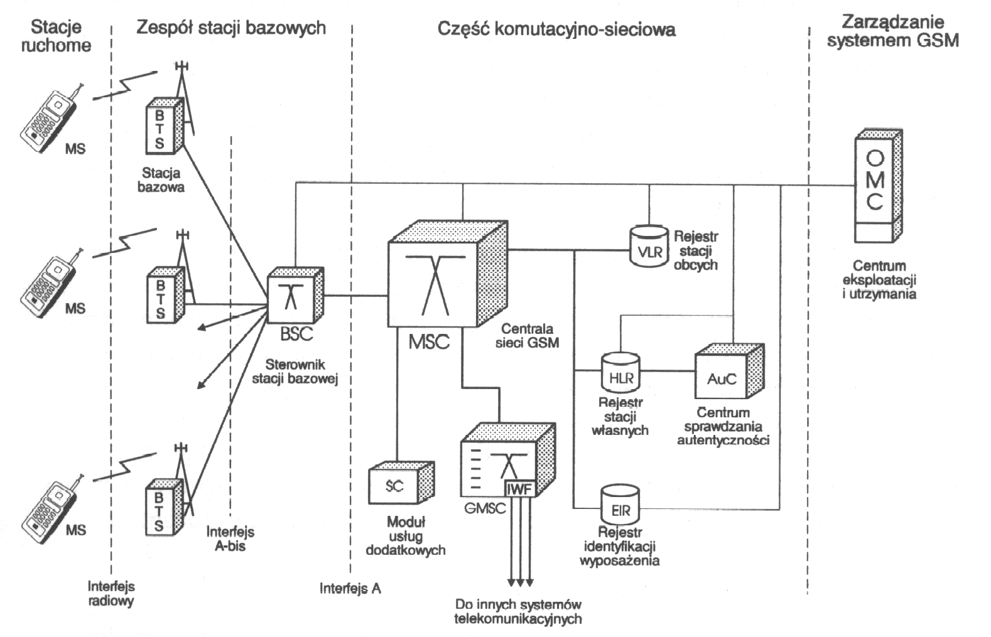

Rysunek 1 – Schemat blokowy systemu GSM (źródło: [Hołubowicz1995])

Schemat blokowy systemu GSM przedstawiono na rysunku 1. W ogólnym ujęciu można można wyodrębnić za [Hołubowicz1995] następujące części funkcjonalne:

- Stacje ruchome - znane również pod nazwami „terminal GSM”, „telefon komórkowy GSM” - urządzenia elektroniczne komunikujące się z siecią GSM przy użyciu fal radiowych pozwalające na transmisję głosu i/lub danych.
- Zespół stacji bazowych – zapewnia stacjom ruchomym dostęp do systemu GSM a tym samym do możliwości realizowania połączeń z innymi systemami telekomunikacyjnymi. Kluczową rolę w zespole pełnią, rozlokowane w sposób zapewniający optymalne pokrycie sygnałem radiowym jak największych obszarów terenu, stacje bazowe (ang. Base Transceiver Station, BTS) składające się z nadajnika i odbiornika sygnałów radiowych wraz z anteną.
- Część komutacyjno - sieciowa jest odpowiedzialna za podstawowe funkcje związane z zestawianiem połączeń. Oprócz central telefonicznych zawiera także bazy danych informacji o abonentach (identyfikacja i kontrola uprawnień) wraz z danymi niezbędnymi do zarządzania ich przestrzennym przemieszczaniem się. To tu realizowane są także połączenia do innych sieci telekomunikacyjnych.
- Zarządzanie systemem GSM - umożliwia operatorowi sieci GSM monitorowanie (lokalizację usterek, pomiary ruchu telekomunikacyjnego, statystki) i administrowanie całym systemem (konfigurację systemu, zarządzanie abonentami – w szczególności naliczanie opłat).
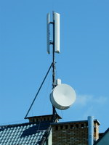
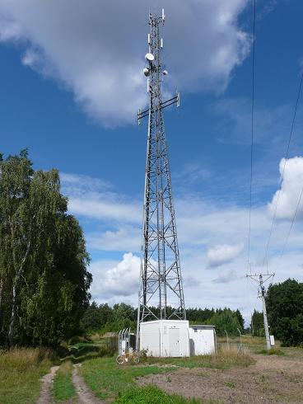

Rysunek 2 - Zdjęcia stacji bazowych BTS,
(źródło: http://bts-gsm.eu/photomap.php 2010.06.02)

Na rysunku 2 przedstawiony jest samodzielnie stojący oraz zamontowany na dachu budynku maszt z anteną radiową stacji BTS.

Przestrzenna struktura systemu GSM
Jako uzupełnienie opisu architektury systemu GSM a mającym istotne znaczenie dla zrozumienia techniki lokalizacji zaproponowanej w niniejszej pracy magisterskiej, niezbędnym jest wprowadzenie pewnych pojęć związanych z przestrzennym rozmieszczeniem elementów sieci GSM zapewniających pokrycie radiowe obszaru geograficznego, na którym działa operator GSM.

Komórka
Komórka (ang. Cell) jest najmniejszym fragmentem sieci GSM – każdej komórce odpowiada jedna stacja bazowa BTS. Zbiór komórek tworzy obszar przywołań. Każda komórka posiada swój unikalny numer – Globalny numer komórki CGI (ang. Cell Global Identity), będący kompozycją następującej informacji:

- MCC (ang. Mobile Country Code) kodu kraju, 3 cyfry
- MNC (ang. Mobile Network Code) kodu operatora, 2 cyfry
- LAC (ang. Local Area Code) kod obszaru przywołań, 2 bajty
- CI (ang. Cell Identity, Cell ID) identyfikator komórki, 2 bajty

To właśnie informacje zawarte w CGI a odczytane ze stacji ruchomej stanowią podstawowe źródło danych dla wyliczenia lokalizacji przez aplikację napisaną na potrzeby niniejszej pracy magisterskiej.

W przypadku anteny BTS o dookólnej charakterystyce promieniowania radiowego (fala elektromagnetyczna wytworzona przez taką antenę rozchodzi się z jednakowym natężeniem we wszystkich kierunkach w płaszczyżnie poziomej) komórka ma kształt koła o środku w miejscu instalacji anteny. Promień komórki (innymi słowy jej zasięg) zależy od wysokości anteny BTS, rodzaju anteny, mocy nadawania i lokalnych warunków propagacji sygnału radiowego – przeszkody terenowe, odbicia sygnałów, zakłócenia radiowe od innych nadajników itp. W praktyce waha się od kilkuset metrów do kilkudziesięciu kilometrów. Maksymalny promień określony w specyfikacji GSM wynosi 35 km, chociaż istnieje również kilka rozwiązań technicznych pozwalających na zwiększenie zasięgu nawet do 120 km (dotyczy to sytuacji wyjątkowych dla przykładu na terenach bardzo słabo zaludnionych), ale kosztem pojemności komórki.

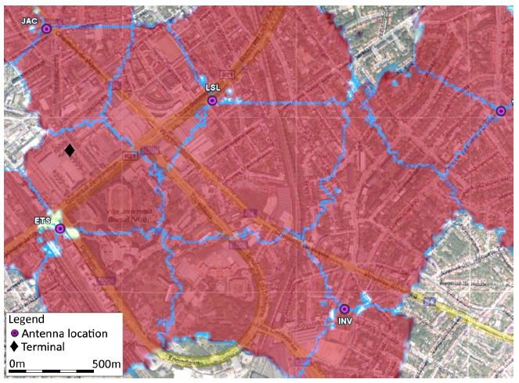

Rysunek 3 – Rzeczywisty kształt komórek - Mapa otoczenia Vrije Universiteit Brussel, przedstawiająca lokalizację anten i kształt komórek radiowych 900 MHz operatora Proximus. Komórki pokolorowane na czerwono, granice komórek w kolorze niebieskim. (źródło: [Deblauwe2008])

W rzeczywistych systemach komórkowych ze względu na lokalne warunki propagacji sygnału radiowego komórki nie mają kształtu idealnego koła (rysunek 3), jak również stosuje się komórki nie o maksymalnym zasięgu, ale o różnej wielkości nawet mimo braku przeszkód terenowych dla propagacji sygnału radiowego. W sytuacji, gdy natężenie ruchu na obszarze obsługiwanym przez daną komórkę zaczyna przekraczać jej pojemność (tj. maksymalną ilość kanałów radiowych zarezerwowanych dla rozmów), dzieli się komórkę na kilka mniejszych komórek wyposażonych w nadajniki o mniejszej mocy. Inną metodą stosowaną równolegle jest podział komórki na sektory – w tej sytuacji na stacji bazowej BTS instalowane są anteny kierunkowe, z których każda ma przydzieloną inną częstotliwość fal radiowych (każda jest samodzielną komórką). Generalnie można przyjąć uproszczenie, że wielkość komórki jest odwrotnie proporcjonalna do gęstości zaludnienia na obszarze obsługiwanym przez komórkę – największe komórki są na słabo zaludnionych terenach wiejskich, najmniejsze zaś na terenach zurbanizowanych (rysunek 4).

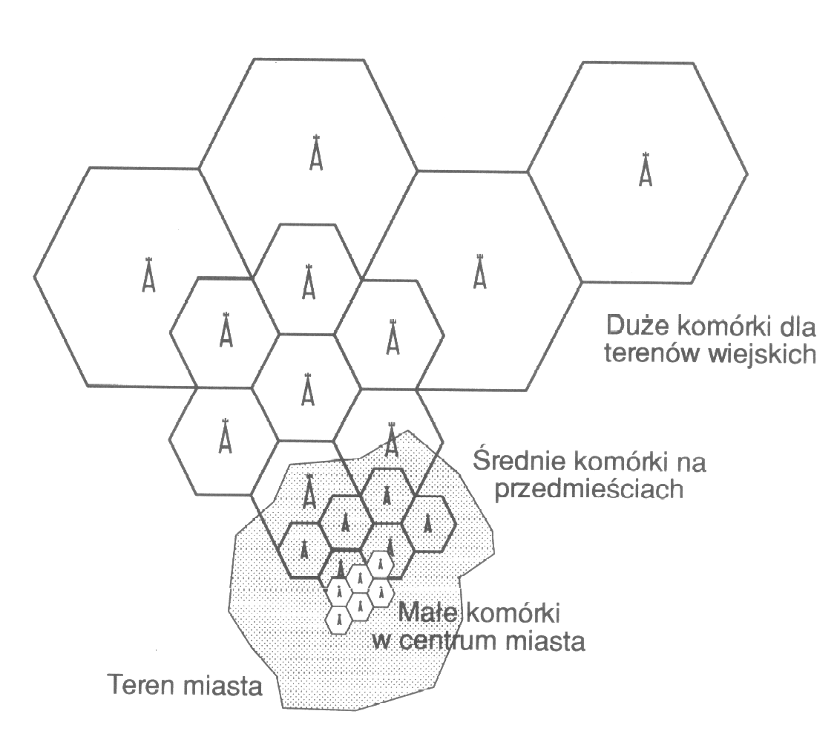

Rysunek 4 – Przykładowe pokrycie komórkami obszaru wokół wielkiego miasta (źródło: [Hołubowicz1995])

Z punktu widzenia metody wyliczenia lokalizacji zaproponowanej w niniejszej pracy magisterskiej największą dokładność pozycjonowania osiągniemy dla terenów gęsto zaludnionych.

Architektura systemu geolokalizacji w sieci GSM

Głównym zadaniem systemu GSM jest obsługa głosowych połaczeń telefonicznych i transmisji danych realizowanych przy użyciu ruchomych stacji (terminali) radiowych. Jednakże rosnące oczekiwania użytkownikow a także wymogi prawne dotyczące obsługi połączeń alarmowych z numerem 112 spowodowały konieczność rozbudowy systemu GSM o komponenty odpowiedzialne za określenie (przybliżonej) pozycji geograficznej,w jakiej znajduje się aktualnie stacja ruchoma.

Realizacją usług lokalizacyjnych w systemie GSM zajmują się komponenty wyszczegółowione na rysunku 5, o nazwach:
- LMU (ang. Location Measurement Unit), istnieją dwa rodzaje LMU, które określane są jako:
  - typ A - jest podłączony do sieci dostępowej przez interfejs radiowy (nie ma połączenia kablowego) i z punktu widzenia sieci GSM, LMU występuje w niej jako konwencjonalny terminal z ta tylko różnicą, że nie jest w ruchu i jego pozycja geograficzna jest znana i niezmienna,
  - typ B - jest połączony przez przewodowe łącze do sieci dostępowej i może być samodzielnym komponentem albo integralną częścią stacji bazowej BTS.
- SMLC (ang. Serving Mobile Center), występuje jako samodzielny komponent systemu GSM albo może być zintegrowany z BSC,
- oraz, pełniący pomocniczą rolę, CBC (ang. Cell Broadcast Center).

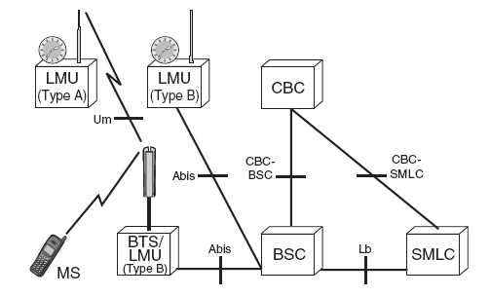
Rysunek 5 - Architektura system pozycjonowania w sieci GSM
(źródło: [Küpper2005])

Zadaniem LMU jest obserwacja i analiza transmisji radiowej pochodzącej z rożnych stacji bazowych BTS oraz stacji ruchomych w ich otoczeniu. Na tej podstawie wyliczane są w czasie rzeczywistym niezbędne parametry dotyczące charkterystyk czasowych rejestrowanych sygnałów radiowych:

- obserwacja tzw. łącza w dół (ang. downlink) – czyli transmisji od BTS do stacji ruchomej - jest używana do detekcji przesunięcia czasowego pomiędzy szczelinami czasowymi każdej z BTS w celu synchronizacji wymaganej przez metodę lokalizacji o nazwie E-OTD,
- obserwacja tzw. łącza w górę (ang. uplink) – czyli transmisji od stacji ruchomej do BTS – wymagana przez metodę lokalizacji o nazwie U-TDoA.

Podkreślić należy, że pozycja geograficzna każdego z urządzeń LMU, jak i samych stacji bazowych BTS musi być zdefiniowana w systemie przez operatora GSM tak, aby możliwe było poprawne powiązanie dokonanych pomiarów czasowych w odniesieniu do stacji bazowych jak i stacji ruchomych. Ponadto pomiary czasowe wymagają jako odniesienia wspólnego wzorca czasu, tak więc jako wzorzec czasu dla niewielkiego obszaru może być wykorzystana jedna wybrana stacja bazowa BTS albo jako absolutny wzorzec czasowy dla całego systemu GSM może zostać wykorzystany czas raportowany przez satelity GPS – takim przypadku, LMU musi być wyposażony w odbiornik GPS.

Właściwy proces lokalizacji realizowany jest przez SMLC. SMLC zajmuje się kontrolą zasobów użytych do lokalizacji, ewaluacją pomiarów czasowych dokonanych przez LMU oraz wyliczaniem pozycji geograficznej lokalizowanego terminala. W zależności od wykorzystywanej metody lokalizacji SMLC steruje pracą jednego lub kilku LMU zapewniając niezbędne dane dla realizacji procesu pomiaru transmisji radiowej na łączu w górę lub w dół. Wyniki pomiarów dokonanych przez LMU zostają następnie użyte do:
- przygotowania danych pomocniczych w przypadku metody E-OTD albo,
- finalnego obliczenia pozycji geograficznej stacji ruchomej w przypadku metody U-TDoA.

Jak wspomniano wyżej, w przypadku niektórych metod pozycjonowania jak E-OTD (ale także dotyczy to metody A-GPS) SMLC zajmuje się tylko przygotowaniem danych pomocniczych do przeprowadzenia lokalizacji, sama lokalizacja zaś przeprowadzana jest przez sprzęt i/lub oprogramowanie stacji ruchomej na podstawie tych danych.Dane pomocnicze przygotowane przez SMLC są więc przekazywane do komponentu CBC, który odpowiada za koordynację prac odpowiednich BSC w celu realizacji procesu rozgłaszania. Dla każdej komórki (czyli każdego BTS) SMLC przygotowuje dedykowany dla niej zestaw aktualnych danych.

Metody geolokalizacji terminala w sieci GSM

Według [Küpper2005] dla celów lokalizacji stacji ruchomej w sieci GSM opracowano klika metod rożniących się od siebie dokładnością pozycjonowania oraz złożonością urządzeń odpowiedzialnych za realizację całego procesu zarówno od strony sieci dostępowej GSM jak i od strony samego terminala.

- Cell ID jest metodą gdzie pozycja terminala jest określona jako pozycja stacji BTS, w zasięgu której aktualnie terminal jest zarejestrowany. Dla zwiększenia dokładności pozycjonowania metoda ta może być uzupełniona o wartość parametru Timing Advance (nazywana w skrócie jako Cell ID-TA),
- Enhanced Observed Time Difference (E-OTD) jest metodą, w której terminal obserwuje ruch radiowy na łączu w dół, czyli podczas odbioru fal radiowych nadawanych przez stacje bazowe BTS (nie tylko przez stacje, w której aktualnie jest zarejestrowany, ale także innych stacji będących w zasięgu terminala), aby na tej podstawie wyznaczyć własną lokalizację.
- Uplink Time Difference of Arrival (U-TDoA) jest metodą, w której sieć obserwuje ruch radiowy na łączu w górę, czyli podczas odbioru przez stacje bazowe BTS fal radiowych nadawanych przez terminal, wyznaczając na tej podstawie lokalizację nadajnika - terminala.
- Assisted GPS (A-GPS) jest metodą, w której terminal posiadający na swym wyposażeniu odbiornik GPS otrzymuje od sieci GSM dane pomocnicze pozwalające na przyspieszenie procesu wyliczania lokalizacji przez terminal i/lub zwiększające precyzję wyliczonej lokalizacji.

Z punktu widzenia niezbędnych modyfikacji i kosztów wdrożenia w istniejącym systemie GSM najbardziej optymalną metodą jest Cell ID, podczas gdy E-OTD i U-TDoA wymagają znacznych (i kosztownych) modyfikacji zastanej infrastruktury, a A-GPS mimo relatywnie niewielkich nakladów po stronie systemu GSM, wymaga aby każdy terminal był wyposażony w odbiornik GPS.

Metoda Cell ID
Metoda lokalizacji oparta o sieć.
Cell ID jest metodą gdzie pozycja terminala jest określona przez pozycję stacji BTS, w zasięgu której aktualnie terminal jest zarejestrowany. Za przybliżoną pozycję terminala przyjmuje się (patrz [Deblauwe2008])

- w przypadku gdy BTS posiada antenę dookólną:
  - miejsce instalacji anteny (zakłada się, że kształt komórki jest kołem o środku w miejscu instalacji anteny),

- w przypadku gdy BTS posiada antenę sektorową (rysunek 6):
  - pozycję środka grawitacyjnego komórki (ang. Center of gravity, CoG) - minimalizacja średniego błędu,
  - pozycję środka okręgu opisanego na kształcie komórki (ang. Center of circumscribed circle, CCC) - minimalizacja maksymalnego błędu.

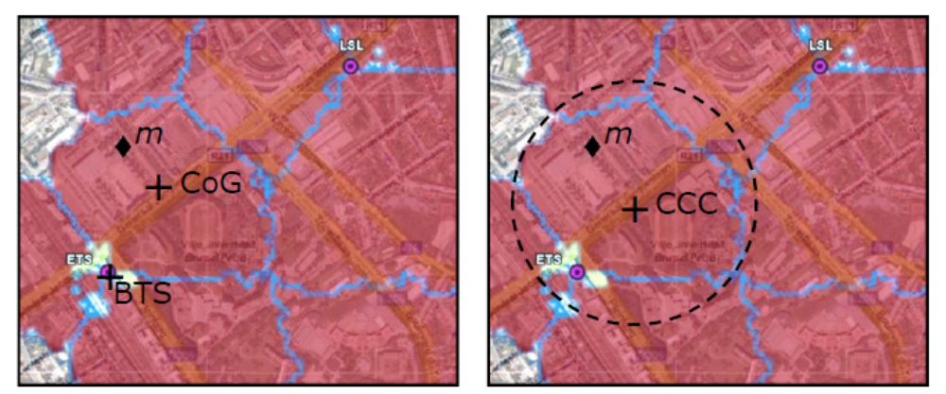

Rysunek 6 - Realna pozycja terminala (m) i przybliżona pozycja w środku grawitacyjnym komórki CoG (po lewej) lub w środku okręgu opisanego na kształcie komórki CCC (po prawej) (źrodło: [Deblauwe2008])

Wariant tej metody uwzględnia w procesie lokalizacji także wartość parametru Timing Advance (TA), który to parametr w wielkim uproszczeniu powiązany jest z czasem, jaki potrzebuje fala radiowa na przebycie drogi pomiędzy nadajnikiem (terminal) a odbiornikiem (stacja bazowa BTS), a tym samym na określenie odległości między nimi.
Parametr TA jest zawsze znany stacji bazowej BTS ilekroć terminal jest w trybie nadawania. Wykorzystanie parametru TA pozwala zidentyfikować pierścień, o środku w miejscu instalacji stacji bazowej BTS, a zawierający prawdopodobną pozycję terminala. W przypadku, gdy BTS jest wyposażony w anteny sektorowe – prawdopodobna pozycja terminala może być określona z jeszcze większą dokładnością do 1/3 – 1/4 części pierścienia w zależności od kąta każdego z sektora.
Na rysunku 7 przedstawiono ogólną koncepcję lokalizacji z wykorzystaniem parametru TA dla obu rodzajów anten radiowych.

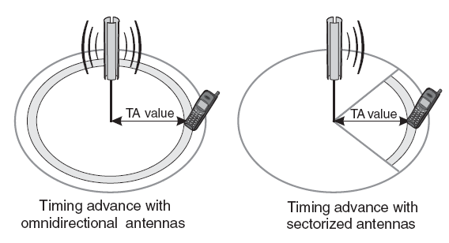

Rysunek 7 - Cell ID-TA, wynik pozycjonowania dla stacji bazowej BTS z anteną dookólną i sektorową (źródło: [Küpper2005]).

Metoda Cell ID z punktu widzenia wdrożenia w istniejącej infrastrukturze systemu GSM jest najmniej kosztowna i najmniej złożona. Jako metoda oparta o sieć nie wymaga żadnych modyfikacji w funkcjonalności terminala. Oferuje mozliwość lokalizacji terminala w sytuacjach, gdy tylko jedna stacja bazowa BTS jest w jego zasięgu – tak więc sprawdza się na terenach o niskim nasyceniu BTS, w praktyce na terenach o niewielkim stopniu zaludnienia. Należy też wspomnieć, że w wielu systemach GSM w przypadku, gdy próba lokalizacji bardziej wyrafinowaną techniką (tj. o zwiększonej dokładności) się nie powiedzie (np. zbyt mała ilość stacji BTS w zasięgu, lub zakłócenia sygnałów satelitów GPS), system GSM jako rezulat lokalizacji zwraca pozycję opartą o Cell ID, która mimo swej niedokładności i tak jest lepszym przybliżeniem niż brak pozycji w ogóle.

Jak wspomniano na samym początku, Cell ID jest metodą lokalizacji opartą o sieć. Jakkolwiek należy zauważyć, że od czasu gdy oprogramowanie zaawansowanych terminali GSM budowane jest na bazie otwartych systemów operacyjnych (tzn. użytkownik może sam pisać i instalować własne aplikacje) jak np. Symbian/Windows Mobile/Android itp., możliwym jest rownież napisanie aplikacji, która w oparciu o API systemu operacyjnego terminala pozyska niezbędne dane o stacji bazowej BTS, tym samym opierając proces lokalizacji o terminal a nie o sieć.
Do grupy takich aplikacji należy między innymi aplikacja napisana na potrzeby niniejszej pracy magisterskiej. W aplikacji tej jedyną informacją podawaną przez sieć GSM jest globalny identyfikator komórki CGI, który po odczytaniu przez aplikację na bazie własnej bazy danych informacji przestrzennych określa położenie geograficzne terminala. Z powodów ograniczeń w publicznym API Symbian OS nie jest niestety dostępna dla aplikacji informacja o parametrze Timing Advance, tak więc dokladność pozycjonowania nie jest tak dobra jak w metodzie opartej o sieć.

Metoda E-OTD
Metoda lokalizacji oparta o terminal. Podstawowa zasada kryjąca się za E-OTD jest zilustrowana na rysunku 8.
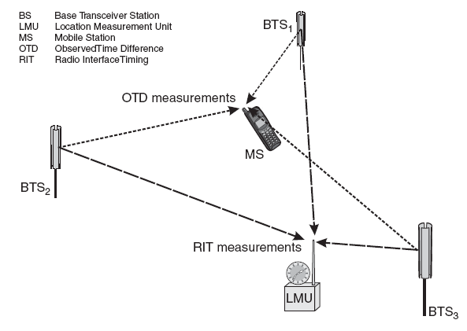
Rysunek 8 – Podstawowa idea lokalizacji w oparciu o OTD (źródło: [Küpper2005])

Sygnaly radiowe emitowane przez różne stacje BTS są obserwowane zarówno przez terminal jak i moduł LMU. Pomiary realizowane przez terminal są potrzebne dla wyliczenia różnicy odległości pomiędzy miejscem, w którym aktualnie znajduje się terminal a pozycją instalacji każdej ze stacji bazowych BTS, podczas gdy LMU dokonuje pomiarów jedynie na potrzebę wzajemnej synchronizacji zebranych danych.
Następnie na podstawie zgromadzonych danych terminal dokonuje wyliczenia swojej aktualnej pozycji geograficznej przy pomocy jednej z metod:
- metody kołowej – miejsce lokalizacji terminala znajduje się w punkcie przecięcia okregów o środku w miejscu położenia stacji bazowej BTS i promieniu proporcjonalnym do opóźnienia, z jakim terminal zarejestrował sygnał radiowy emitowany przez BTS,
- metody hiperbolicznej – algorytm przedstawia się następująco:
  - dla pary stacji bazowych BTS (BTS1, BTS2), gdzie d1 jest geometryczną odległością terminala od BTS1 a d2 odległością terminala od BTS2, wyliczana pozycja terminala może być zawężona do zbioru wszystkich współrzędnych punktów dla których różnica d2-d1 ma tę samą wartość – zbiór tych punktów leży na hiperboli,
  - jeśli dla innej pary stacji bazowych BTS, np. (BTS2, BTS3) wykreślimy w ten sam sposób hiperbolę, wtedy punkt będący miejscem przecięcia obu hiperbol wyznacza poszukiwaną pozycję geograficzną terminala (rysunek 9)
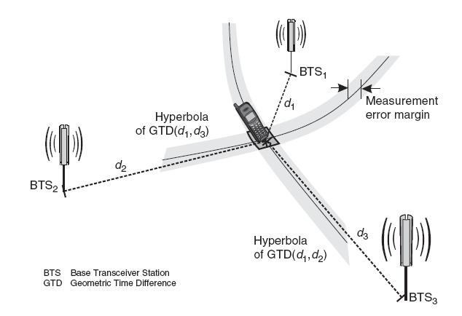

Rysunek 9 - E-OTD, wyznaczanie pozycji metodą hiperboliczną
(źródło [Küpper2005])

Bez względu na rodzaj metody użytej do wyznaczenia pozycji, infrastruktura sieciowa jak i przesyłane komunikaty radiowe są identyczne.

Metoda E-OTD z punktu wdrożenia w istniejącej infrastrukturze systemu GSM jest stosunkowo kosztowna gdyż wymaga modyfikacji tak po stronie sieci jak i (co ważniejsze) po stronie terminali. Wadą tej metody jest także wymóg widoczności co najmniej 3 stacji bazowych BTS przez terminal, tak więc nie sprawdza się w terenach o niskiej gęstości zaludnienia.

Metoda U-TDoA
Metoda lokalizacji oparta o sieć. Podobnie jak w przypadku E-OTD wykorzystuje się tu metodę hiperboliczną, ale sposób lokalizacji przebiega inaczej. Przy obserwacji ruchu radiowego na łączu w góre (rysunek 10) podczas gdy terminal jest w trakcie nadawania poza normalnym procesem przetwarzania sygnałów radiowych przez stację bazową BTS także pewna ilość jednostek LMU uczestniczy w obserwacji tej transmisji radiowej. Jest to spowodowane tym, że transmisja realizowana przez terminal GSM jest przeznaczona tylko dla tej jednej stacji bazowej BTS, w której terminal jest aktualnie zarejestrowany, a do poprawnego wyznaczenia pozycji potrzeba co najmniej 3 niezależnych pomiarów z miejsc o różnych współrzędnych geograficznych.

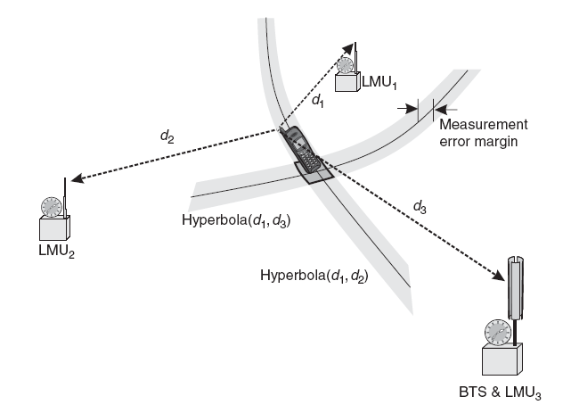
Rysunek 10 - U-TDoA, wyznaczanie pozycji metodą hiperboliczną
(źródło: [Küpper2005])

Jak więc można zauważyć warunkiem koniecznym dla tej metody lokalizacji jest posiadanie wystarczającej ilości jednostek LMU w bezpośredniej bliskości terminala. Innym nie mniej ważnym warunkiem jest stan aktywności terminala – terminal musi być w trybie nadawania, gdyż tylko wtedy LMU są w stanie dokonywać pomiarów charakterystyk czasowych transmitowanych sygnałów. W sytuacji, gdy terminal jest w stanie gotowosci to, aby pozycjonowanie było możliwe sieć GSM musi sztucznie stymulować terminal do przejścia w stan aktywności, co może powodować niepotrzebne obciążenie sieci realizacją operacji przywołania.

Metoda U-TDoA z punktu widzenia istniejącej infrastruktury systemu GSM jest dość kosztowna we wdrożeniu – głównie z powodu konieczności instalacji dużej ilości jednostek LMU w liczbie zbliżonej do ilości stacji bazowych BTS w systemie.
Nie wymaga natomiast modyfikacji samych terminali.

Wadą tej metody jest także wymóg widoczności terminala przez co najmniej 3 punkty pomiarowe (LMU i/lub BTS), tak więc nie sprawdza się w terenach o niskiej gęstości zaludnienia.

Metoda A-GPS
GPS (ang. Global Positioning System) jest satelitarnym systemem nawigacji wykorzystującym sieć 24 satelitów umiejscowionych na orbicie okołoziemskiej przez Amerykański Departament Obrony. Pierwotnie przeznaczony do celów militarnych, w latach osiemdziesiątych XX wieku rząd Stanów Zjednoczonych udostępnił możliwość korzystania z systemu nieodpłatnie dla cywilnych zastosowań. System GPS jest dostępny praktycznie z każdego miejsca na Ziemii. Odbiór sygnałów GPS wymaga jedynie odbiornika GPS – nie jest wymagana żadna procedura rejestracji ani subskrypcji.
Dzięki globalnemu zasięgowi oraz wysokiej dokładności pozycjonowania, jak również niezależności od jakiejkolwiek naziemnej infrastruktury radiowej, wykorzystanie systemu GPS do pozycjonowania wydaje się naturalne i oczywiste. Jednak mimo wielu zalet, metoda ta też posiada pewne wady, głównie:

- niedokładność lub wręcz niemożliwość pozycjonowania w pomieszczeniach zamkniętych lub w ciasnej zabudowie miejskiej ze względu na zakłócenia w odbiorze sygnałów nadawanych z satelitów GPS (rysunek 11),
- długi, rzędu kilkunastu minut, czas pozyskania wyników pierwszej lokalizacji, tzw. TTFF (ang. Time To First Fix) – jest to czas, który potrzebuje odbiornik GPS do pozyskania od satelitów systemu GPS kompletnych danych niezbędnych do wyliczenia lokalizacji: ilości widocznych satelitów GPS, odpowiedniej jakości sygnału każdego z nich, almanach (przybliżone dane o wszystkich satelitach transmitowane cyklicznie co ok 12 minut), szczegółowe parametry orbity każdego satelity oddzielnie (efemerydy)
- relatywnie wysoki pobór energii elektrycznej, co w przypadku urządzeń zasilanych bateryjnie ma niebagatelne znaczenie.

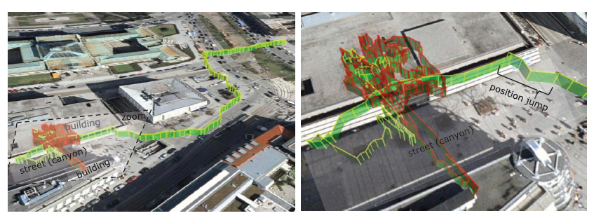

Rysunek 11 – Ilustracja wpływu zakłóceń sygnałów satelitów GPS na poprawność pozycji raportowanej przez odbiornik GPS (kolor zielony i czerwony) w tzw. „miejskim kanionie” – obszarze o gęstej zabudowie. Okolice Schützenstrasse (Munich) wraz ze zbliżeniem widoku ulicy (po prawej), (źródło: [Deblauwe2008])

Wyżej wymienione problemy można zminimalizować poprzez delegowanie do systemu GSM części funkcjonalności niezbędnej do wyliczenia lokalizacji. W takiej sytuacji stacja ruchoma ze zintegrowanym odbiornikiem GPS komunikuje się z systemem GSM w celu pozyskania częsci już gotowych niezbędnych danych, których czas przetwarzania zwykle zajmuje długi okres czasu (np. almanach i efemerydy). Osiągnięta w ten sposób redukcja czasu koniecznego do wyliczenia lokalizacji oprócz zwiększenia komfortu dla użytkownika pozwala na znaczne wydłużenie działania urządzenia przenośnego. Inną niebagatelną cechą jest możliwość integracji z systemem GSM tzw. stacji referencyjnych D-GPS (ang. differential GPS), których zadaniem jest korekcja błędów lokalizacji GPS na pewnym obszarze. Stacja D-GPS posiada zainstalowany odbiornik GPS, który na bieżąco dokonuje obserwacji pozycji wyliczonej z sygnałów satelitów oraz różnicy w stosunku do własnej znanej pozycji, aby ustalić wartość błędu lokalizacji dla danego obszaru (zwykle o promieniu kilkudziesięciu – klikuset kilometrów). Następnie tak wyliczone wartości błędu lokalizacji są używane przez odbiornik GPS stacji ruchomej do korekcji własnych wskazań.

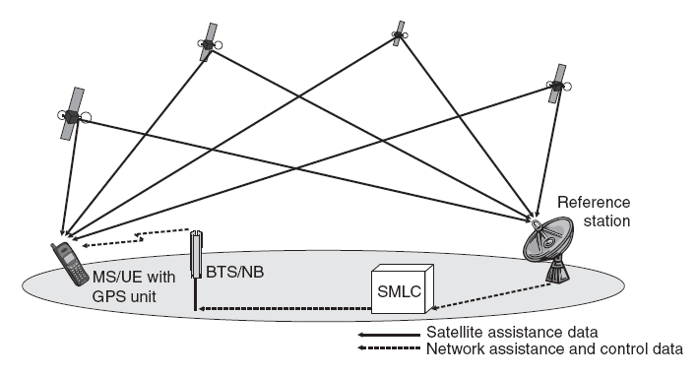

Rysunek 12 - A-GPS, schemat funkcjonalny (źródło: [Küpper2005])

W metodzie A-GPS, z punktu widzenia stopnia komplikacji budowy terminala z odbiornikiem GPS, wyróżniono 2 techniki ustalania pozycji: ze wspomaganiem stacji ruchomej (ang. Terminal-assisted) i opartej o stacje ruchome (ang. Terminal-based).
W skrócie rzec można, że w przypadku pierwszej z tych technik stopień „samodzielności” terminala w procesie ustalania własnej pozycji jest dość niski – terminal dokonuje jedynie pomiarów sygnałów radiowych GPS i pozyskane wyniki przekazuje do sieci GSM, która to sieć następnie przejmuje odpowiedzialność za wyliczenie pozycji.

Wdrożenie systemu A-GPS nie wymaga znaczących zmian w istniejącej infrastrukurze systemu GSM, wymaga natomiast, aby każda stacja ruchoma posiadała wbudowany odbiornik GPS, co jest pewną przeszkodą dla powszechnego stosowania tej techniki.

Dokładność lokalizacji w sieci GSM

W tabeli 1 przedstawiono przybliżone wartości dokładności pozycjonownia przy użyciu każdej z opisanych metod.

Metoda |  | Obszar
Metoda | wiejski | podmiejski | miejski
Cell ID | >10 km | 2-10 km | 50-1000 m
E-OTD | 50-150 m | 50-250 m | 50-300 m
U-TDoA | 50-120 m | 40-50 m | 40-50 m
A-GPS | 10-40 m | 20-100 m | 30-150 m

Tabela 1 - Dokładność pozycjonowania w sieci GSM (na podstawie: [Küpper2005])

Duża rozbieżność wyników w przypadku metody Cell ID wynika wprost z rozmiaru komórki, a ta jak wiadomo powiązana jest z gęstością zaludnienia (ściślej: pojemnością komórki) na danym obszarze.

Platforma Symbian S60

Symbian S60 (Nokia Series 60) jest to platforma programowa dla zaawansowanych telefonów komórkowych (ang. smartphones) działających pod kontrolą systemu operacyjnego Symbian. Symbian OS jest jednym z najbardziej popularnych na świecie systemów operacyjnych dla zaawansowanych telefonów komórkowych (udzial w rynku ok 46.9%).
Platforma S60 stworzona przez fiński koncern Nokia aktualnie jest przekazana na zasadzie Open Source dla Symbian Foundation – ruchu społecznościowego zgromadzonego wokół dalszego rozwoju systemu Symbian. Platforma S60 jest standardem dla wielu producentów zaawansowanych telefonów komórkowych - jest wykorzystana w urządzeniach takich firm jak Lenovo, LG Electronics, Samsung Electronics i Panasonic. Oferuje możliwość tworzenia aplikacji z wykorzystaniem Java MIDP, C++, Python i Adobe Flash. Istotną cechą S60 jest otwartość platformy – nowe aplikacje mogą być instalowane przez końcowego użytkownika (użytkownik nie jest ograniczony tylko do aplikacji zainstalowanych przez producenta w pamięci ROM telefonu).

Na chwilę obecną dostępne są 4 główne wersje (nazywane edycjami) platformy S60:
- Series 60 1st Edition, (rok 2001)
  - bazująca na Symbian OS 6.1,
- Series 60 2nd Edition, (rok 2003)
  - bazująca na Symbian OS 7.0/7.0s/8.0a/8.1a (wersja OS zmieniała się wraz z modyfikacjami S60 oferowanymi w ramach tzw. Feature Packs),
- S60 3rd Edition, (rok 2005)
  - bazująca na Symbian OS 9.1, która to wersja zapoczątkowała obowiązkowe podpisywanie aplikacji cyfrowym certyfikatem aby była możliwa instalacja przez końcowego użytkownika aplikacji na urządzeniu – zmiany w obszarze bezpieczeństwa były główną przyczyną przerwania binarnej kompatybilności z poprzednimi wersjami S60 (aplikacje dedykowane dla S60 1st/2nd Edition po pewnych modyfikacjach kodu źródłowego można z powodzeniem kompilować na platformę S60 3rd Edition)
- S60 5th Edition, (rok 2008).
  - bazująca na Symbian OS 9.4, główną zmianą jest wsparcie dla obsługi ekranów dotykowych – poprzednie wersje platformy S60 wspierały jedynie urządzenia z interfejsem użytkownika opartym na fizycznych klawiszach urządzenia.

S60 5th Edition jest ostatnią wersją platformy S60. Prawa do platformy zostały przekazane przez koncern Nokia dla organizacji Symbian Foundation, która dba o rozwój systemu operacyjnego Symbian jako systemu Open Source. Pierwsza edycja Symbian OS udostępniona przez Symbian Foundation (o oznaczeniu Symbian^1) bazuje na S60 5th Edition.

Rysunek 13 przedstawia ogólną architekturę platformy S60. Przedstawione na rysunku bloki funkcjonalne takie jak:

- S60 Applications i S60 Application Services,
- Web Runtime (WRT),
- S60 Java™ Technology Services,
- S60 Platform Services,
- Symbian OS Extensions,

są zbudowane na bazie systemu operacyjnego Symbian, który to system zostanie pokrótce scharakteryzowany w dalszej części tej pracy.

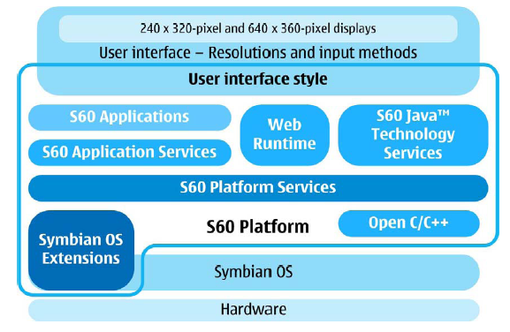

Rysunek 13 – Architektura platformy S60 (schemat),
(źródło: [S60Intro])

Symbian OS

System operacyjny Symbian jest fundamentem platformy S60. Zaprojektowany został od podstaw [Stichbury2006] jako system dla urządzeń przenośnych – takich jak telefony komórkowe, elektroniczne terminarze, itp. – czyli dla urządzeń z ograniczonymi zasobami pamięci RAM, relatywnie niewielką mocą przetwarzania i zależnymi od zasilania bateryjnego.
Specyfika pracy urządzeń przenośnych zakłada ich ciągłą pracę przez dłuższy okres czasu, rzędu dni a nawet miesięcy, w przeciwieństwie do typowego wykorzystania np. komputera osobistego klasy PC uruchomianego na relatywnie krótki okres czasu (godziny) do wykonania pewnych określonych zadań. Tak więc system operacyjny musi w sposób agresywny zarządzać limitowaną pulą zasobów systemowych (między innymi ilością wolnej pamięci RAM), aby zapewnić ciągłość pracy przez jak najdłuższy okres czasu minimalizując lub wręcz eliminując konieczność restartu systemu operacyjnego. Wprowadzenie pewnych idiomatycznych dla Symbian OS konstrukcji programistycznych takich jak Cleanup Stack pozwala programiście na ścisłą kontrolę procesu zwalniania zasobów systemowych w sytuacji krytycznej w chwili wystąpienia wyjątku w programie (ang. exception) przyczyniając się w ten sposób do eliminacji tzw. wycieków pamięci (ang. memory leaks).
Ponadto, wszystkie aplikacje dedykowane dla Symbian OS są oparte o obsługę zdarzeń (ang. event based, event driven). Mechanizm ten pozwala na wstrzymanie pracy CPU urządzenia w sytuacji, gdy aplikacje w danej chwili nie wykonują żadnego przetwarzania a jedynie oczekują na określone zdarzenia (np. naciśnięcie klawisza). Wsparcie dla programisty tworzącego tego typu aplikacje zapewnia kolejna idiomatyczna dla Symbian OS konstrukcja programowa o nazwie Active Object. Prawidłowe wykorzystanie tej techniki pozwala na wydłużenie okresu pracy baterii zasilającej urządzenie pomiędzy poszczególnymi cyklami ładowania, a tym samym wpływa na komfort użytkowania przenośnego urządzenia.
Pełne omówienie architektury systemu to temat zbyt obszerny na omówienie w tej pracy magisterskiej. Z tego też powodu zdecydowano się na przybliżenie tylko wybranych bloków funkcjonalnych Symbian OS będących najważniejszymi (z punktu widzenia implementacji aplikacji) dla celów niniejszej pracy magisterskiej.

Architektura systemu komunikacyjnego w Symbian OS

Przed rozpoczęciem szczegółowego opisu poszczególnych komponentów systemu krótko zostanie opisany zaproponowany w [Campbell2007] abstrakcyjny model telefonu komórkowego bazującego na Symbian OS. Oczywiście model ten z definicji będzie uproszczony, ale jako pewne przybliżenie rzeczywistego urządzenia pozwoli lepiej zidentyfikować poszczególne warstwy systemu Symbian.
Stos sygnałowy (oznaczony jako Cellular baseband na rysunku 14) jest dostarczany przez każdego producenta urządzenia, tak więc Symbian OS musi zawierać serię warstw pośrednich aby zaadoptować konretną implementację stosu sygnałowego do standardowego API Symbian OS. Na stan obecny większość - jeśli nie wszystkie - urządzeń dostępnych na rynku posiadają stos sygnałowy albo 2.5G GSM/GPRS albo 3G UMTS. Zadaniem stosu sygnałowego jest fizyczna realizacja transmisji radiowej pomiędzy terminalem GSM a stacją bazową sieci GSM (BTS).

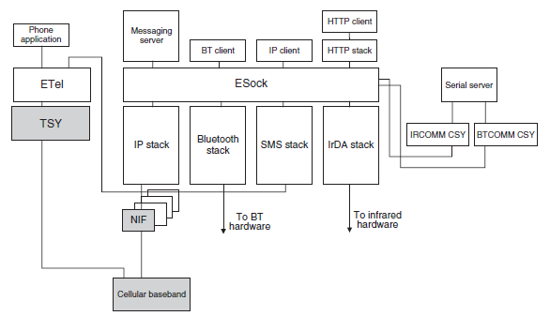

Rysunek 14 - Architektura systemu komunikacyjnego Symbian OS,
(źródło: [Campbell2007])

Na rysunku 14 stos sygnałowy jak i warstwy adaptacyjne są zaznaczone kolorem szarym.

ESock

ESOCK udostępnia zarówno szkielet (ang. software framework) dla, jak i interfejs do rozmaitych protokołów w niższych warstwach Symbian OS. Główne części stosu protokołu Bluetooth, IrDA a także stosu TCP/IP są dostępne poprzez API ESOCK. Każdy z protokołów jest fizycznie zaimplementowany jako plugin ESOCK – biblioteka DLL, która jest dynamicznie ładowana podczas startu systemu. Warto w tym miejscu wspomnieć o konwencji nazewniczej związanej z nazwami pluginów ESOCK a konkretnie rozszerzeniem nazwy pliku którym jest „PRT” – np. BT.PRT zawiera obsługę protokołu Bluetooth.
Jednym z kluczowych publicznych interfejsów, które udostępnia ESOCK jest interfejs bazujący na socket API. Dodatkowo ESOCK dostarcza API do zarządzania połączeniem, włączając w to usługi wyboru, konfiguracji i monitorowania połączeń.

Socket API

Socket API zapewnia podstawową funkcjonalność dla komunikacji z wykorzystaniem rozmaitych protokołów sieciowych włączając w to TCP/IP, Bluetooth i IrDA.
Funkcjonalność ta obejmuje:

- usługi rozwiązywania nazw do adresów fizycznych urządzeń w oparciu o sieciowe bazy danych (np.dla protokołu TCP/IP będzie to DNS) ,
- usługi nawiązywania połączeń z innymi urządzeniami,
- usługi przyjmowania połączeń od innych urządzeń,
- transfer danych pomiędzy urządzeniami.

Poprzez zapewnienie jednolitej metody dostępu do protokołów sieciowych ESOCK ułatwia programiście adaptację istniejącego kodu do nowych technologii komunikacyjnych w miarę jak te technologie stają się powszechnie dostępne. Jakkolwiek dodać należy, że proces przystosowania kodu nie jest całkowicie bezproblemowy (a to dzięki specyficznym detalom każdej technologii komunikacyjnej), jednakże i tak jest o wiele łatwiejszy niż w przypadku gdyby każdy protokół komunikacyjny zawierał kompletnie różne API i model programowania.

TCP/IP

Symbian OS zawiera hybrydowy stos IPv4/IPv6 zaimplementowany jako plugin ESOCK. Plugin ten dostarcza całej oczekiwanej funkcjonalności protokołu – TCP, UDP itd. delegując natomiast obsługę nazewniczą DNS do oddzielnego modułu (także dostępnego poprzez socket API).

Symbian HTTP framework

Protokół HTTP działa na bazie protokołu TCP używając modelu klient-serwer (klient wysyła żądania a serwer interpretuje i wysyła odpowiedź na żądanie). Najważniejsze cechy standardu opisuje specyfikacja RFC2616 „Hypertext Transfer Protocol -- HTTP/1.1”.
Protokół HTTP zaprojektowany do transferu stron HTML w sieci WWW wyszedł już poza swoją pierwotną rolę ewoluując w powszechnie używany protokół do transferu danych pomiędzy urządzeniami. Stało się tak głównie dzięki temu, że pakiety zawierające HTTP są domyślnie odblokowane na sieciowych zaporach typu firewall, podczas gdy pozostałe protokoły bazujące na IP są nadal blokowane ze względu na politykę bezpieczeństwa.
Symbian OS dostarcza API dla klienta HTTP znane jako Symbian HTTP framework. Wszystkie zdefiniowane w protokole zadania (w szczególności GET i POST) są wspierane. Dodatkowo Symbian HTTP framework zapewnia:

- kompatybilność z HTTP 1.0,
- uwierzytelnienie (RFC 2617 „HTTP Authentication: Basic and Digest Access Authentication”),
- bezpieczne połączenia (RFC 2818, “HTTP Over TLS”, inicjowane detekcją „https” w żądaniu URI (bezpieczne połączenie jest zestawiane w sposób transparentny dla aplikacji).

Rysunek 15 przedstawia wysokopoziomową architekturę Symbian HTTP framework, włączając w to tzw. filtry, które mogą zostać użyte do rozszerzenia albo modyfikacji zachowania Symbian HTTP framework.

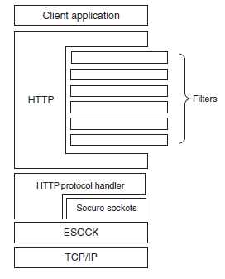

Rysunek 15 – Architektura HTTP framework w Symbian OS,
(źródło: [Campbell2007])

Filtry – fizycznie zaimplementowane jako dynamicznie ładowane komponenty – biorą udział w każdej transakcji HTTP. Proces przetwarzania zależy od kierunku żądania:

- żądanie wysłane przez aplikację klienta trafia najpierw do każdego zarejestrowanego filtra a dopiero potem do kodu odpowiedzialnego za obsługę protokołu (ang. HTTP protocol handler),
- odpowiedź otrzymana od kodu odpowiedzialnego za obsługę protokołu najpierw trafia do każdego zarejestrowanego filtra a na końcu do aplikacji klienckiej.

Na każdym etapie dane mogą być konsumowane, przetwarzane i/lub modyfikowane gdziekolwiek pomiędzy aplikacją klienta a kodem obsługi protokołu. W ten sposób zaimplementowana została m.in. obsługa przekierowań HTTP (ang. redirection).

Symbian Telephony framework

System telefonii GSM w Symbian OS stanowi interfejs do funkcjonalności sieci komórkowej dostępnej dla terminala GSM (telefonu komórkowego) – w praktyce jest to brama do usług oferowanych przez operatora sieci GSM: połączenia głosowe i transmisji danych. Sam stos sygnałowy jest dostarczany przez producenta terminala GSM i zazwyczaj działa pod kontrolą innego systemu operacyjnego na innym CPU niż Symbian OS. System telefoni GSM oferuje wsparcie dla W-CDMA (UMTS), GSM - głos i transmisja danych z komutacją łączy, GPRS/EGPRS - transmisja danych z komutacją pakietów, oraz dostęp do informacji zapisanych na karcie SIM.

W zależności od rodzaju aplikacji, API można podzielić na grupy:

- Aplikacje zorientowane na transmisję danych.Ten rodzaj aplikacji wykorzystuje opisany wcześniej ESock API. To zapewnia pewien poziom abstrakcji wykonywanych operacji bez względu na rodzaj technologii komunikacyjnej (w szczególności klasy RConnection i RSocket do inicjowania połączeń i transferu danych w sieci komórkowej w ten sam sposób jak dla innego rodzaju technologii np. Bluetooth).
- Aplikacje zorientowane na połączenia głosowe. Ten rodzaj aplikacji wykorzystuje system telefonii w sposób bezpośredni poprzez ETel API. W ramach oferowanych funkcjonalności dostępne są usługi takie jak: inicjowanie wychodzącego połączenia głosowego, odbieranie przychodzącego połączenia głosowego, wybór operatora sieci GSM, przekierowywanie połączeń, połączenia konferencyjne itd.
- Aplikacje wykorzystujące informacje o sieci GSM i/lub terminalu GSM. ETel API zapewnia dostęp do danych zapisanych na karcie SIM terminala (np. numer IMSI), dostęp do informacji o terminalu (np. numer IMEI) oraz dostęp do informacji o statusie sieci GSM (np. identyfikator komórki GSM – czyli Cell ID – w której zarejestrowany jest terminal to główne źródło danych o statusie sieci GSM w obu implementowanych na potrzeby tej pracy magisterskiej aplikacjach). Ograniczony podzbiór API zapewniających taką funkcjonalnośc został zaimplementowany w komponencie ETel ISV (znanym także jako „ETel 3rd Party”).

Rysunek 16 przedstawia przybliżony obraz architektury Symbian Telephony framework – główne bloki funkcjonalne oraz interfejsy między poszczególnymi komponentami. Na schemacie przedstawiony jest rownież podział odpowiedzialności za poszczególne komponenty – w szczególności dobrze uwypuklona jest separacja kodu aplikacji (blok „3rd party” na rysunku) od komponentów producenta konkretnego modelu telefonu (blok „Manufacturer” na rysunku) poprzez warstwy systemu Symbian OS.

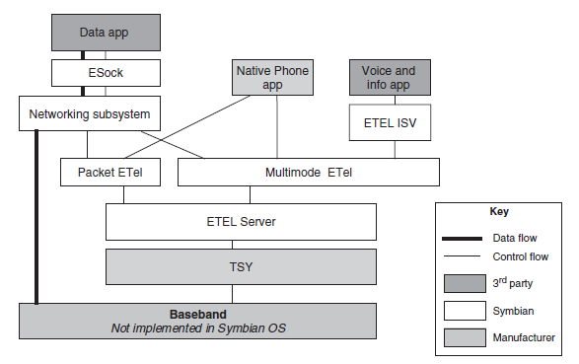

Rysunek 16 – Architektura Telephony framework w Symbian OS,
(źródło: [Campbell2007])

ETel i ETel ISV jest najniższą warstwą dostępu do funkcjonalności telefonii w systemie Symbian OS. Poniżej znajdują się jedynie komponenty producenta konkretnego modelu telefonu. Rolą ETel jest więc konwersja wywołań na specyficzne dla producenta, API jego stosu sygnałowego. Rola ta jest oddelegowana do dynamicznie ładowanego komponentu TSY (skrót od „Telephony SYstem”) dostarczonego przez producenta stosu sygnałowego. Ponieważ ETel API jest niskopoziomowe i dedykowane dla natywnych aplikacji terminala GSM, dla programisty wyodrębniono ograniczony i łatwy w użyciu podzbiór funkcjonalności ETel ISV.

Symbian Bluetooth framework

Bluetooth jest technologią komunikacji bezprzewodowej krótkiego zasięgu (w zależności od tzw. klasy mocy nadawczej jest to maksymalnie 10 lub 100 metrów) w oparciu o fale radiowe pasma 2,4GHz. Pierwotnie zaprojektowany jako bezprzewodowa alternatywa dla kablowych transmisji szeregowych opartych o protokół RS 232, obecnie obszar zastosowania tej technologii znacznie się powiększył obejmując między innymi protokoły transmisji obrazu i dźwięku.

Funkcjonalność oferowana przez Bluetooth Symbian framework jest rozproszona w kilku modułach, które z kolei są przydzielone do różnych procesów systemowych (jak np. Serial server, SDP server). Główna funkcjonalność zaimplementowana jest jako plugin ESOCK (biblioteka DLL BT.PRT).

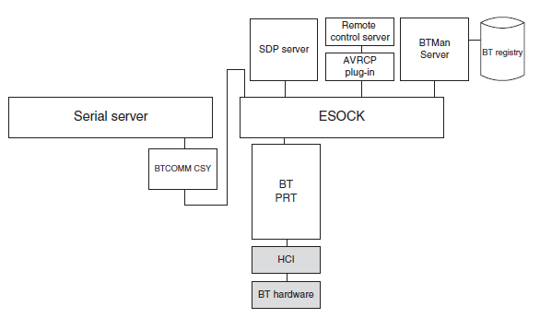

Rysunek 17 – Architektura Bluetooth framework w Symbian OS,
(źródło: [Campbell2007])

Urządzenia Bluetooth są zazwyczaj odwzorowane w systemie w dwóch częściach: Bluetooth Host i Bluetooth Host Controller. Z grubsza rzecz biorąc

- Bluetooth Host jest zbiorem wysokopoziomowego API do komunikacji z Bluetooth Host Controller,
- Bluetooth Host Controller to fizyczne urządzenie wraz z najniższymi warstwami stosu komunikacyjnego Bluetooth (na rysunku 17 komponenty odwzorowane w kolorze szarym).

Host i Controller komunikują się ze sobą za pośrednictwem interfejsu HCI (ang. Host Controller Interface).

Do zadań Hosta należy między innymi obsługa:

- Protokołu RFCOMM - pozwala aplikacji na traktowanie połączenia Bluetooth w podobny sposób jak połączenie poprzez port szeregowy RS 232. Protokół używany głównie dla zapewnienia kompatybilności ze starszymi aplikacjami pierwotnie nie przystosowanymi do obsługi technologii Bluetooth.
- Protokołu L2CAP (ang. Logical Link Control And Adaptation Protocol) – kontroluje wykorzystanie łącza przez wielu użytkowników (tj. aplikacji) rownocześnie, obsługuje dzielenie i ponownie składanie wiadomości z pojedynczych pakietów wraz z gwarancją jakości transmisji (np. gwarantowanej przepustowości i maksymalnych opóźnień przy strumieniowej transmisji danych audio). Preferowany w użyciu przez większość aplikacji.
- Protokołu SDP (ang. Service Discovery Protocol) – używany w celu wyszukiwania innych dostępnych urządzeń Bluetooth w zasięgu łączności radiowej oraz usług oferowanych przez te urządzenia. Aplikacje wykorzystują ten protokół na etapie nawiązywania połączenia z innymi urządzeniami.
Natomiast do zadań Controllera przynależy:

- kontrola mocy sygnału radiowego,
- kontrola częstotliwości radiowych na których jest aktualnie realizowana transmisja,
- bezpośrednia komunikacja z innymi urządzeniami Bluetooth.

Implementacja Bluetooth Host w Symbian OS jest przystosowana do obsługi dowolnego rodzaju Bluetooth Host Controllera dostarczonego przez producenta urządzenia.

Symbian C++ API

Zarówno sam system operacyjny jak i jego interfejs programowania aplikacji (ang. Application Programming Interface - API) jest ściśle zorientowany obiektowo – wszystkie obiekty systemowe począwszy od aplikacji a skończywszy na niskopoziomowych procedurach obsługi przerwań (ang. interrupt handlers) są zdefiniowane jako klasy C++.
Język C++ jako jedyny zapewnia pełen dostęp do wszystkich funkcjonalności oferowanych przez platformę S60 – włączając w to cały interfejs użytkownika. Nie będzie więc niespodzianką informacja, że wszystkie istniejące wersje platformy S60 i dedykowanych dla nich narzędzi programistycznych w głównej mierze wspierają więc proces tworzenia oprogramowania z wykorzystaniem C++.
Również na potrzeby niniejszej pracy magisterskiej wybrano C++ jako podstawę implementacji obu aplikacji: GsmPos i GsmPosRemote.

Open C/C++

Open C/C++ dostarcza zoptymalizowany podzbiór standardowego API C i C++, które uzupełnia API Symbian OS. Głównym przeznaczeniem Open C/C++ jest umożliwienie bezproblemowego procesu przeniesienia (ang. porting) algorytmów użytych w aplikacjach dla innych niż S60 platform programistycznych (jak wspomniano wcześniej – Symbian OS zawiera pewne niestandardowe idiomatyczne konstrukcje programistyczne niespotykane nigdzie indziej jak chociażby mechanizm wyjatków Leave i ich obsługi poprzez Cleanup Stack czy też Active Objects). Kluczowym jest tu podkreślenie, że dotyczy to „algorytmów” (inaczej: logiki aplikacji) a nie samych aplikacji, gdyż dostęp do bogatej funkcjonalności oferowanej przez platformę S60 (a w szczególnosci klas interfejsu użytkownika) nadal wymaga użycia natywnego API Symbian C++ (za [OpenC]).

Platforma S60 oferuje dwie możliwości dla programistów zaznajomionych ze standardowym C/C++: Open C i/lub Open C++:

- Open C jest zbiorem bibliotek POSIX (Portable Operating System Interface) dla Symbian OS i zawiera podzbiór funkcji znajdujących się w następujących standardowych bibliotekach POSIX oraz innych popularnych bibliotekach Open Source:
- libc – standardowa biblioteka języka C, zawiera m. in. obsługę wejścia/wyjścia, manipulacji łańcuchami znaków, dynamiczny przydział i zwalnianie pamięci RAM, obsługa czasu i wiele wiele innych funkcji.
- libm – funkcje matematyczne,
- libpthread – obsługa wątkow (ang. threads) zgodna ze standardem IEEE Std1003.1c (POSIX):
  - tworzenie i niszczenie wątku
  - dostęp do zarządcy szeregowania watków (ang. thread scheduler)
  - mutex i podobne mechanizmy do synchronizacji dostępu do zasobów współdzielonych między różnymi wątkami
- libdl – obsługa dynamicznie łączonych bibliotek DLL
- libz – procedury kompresji/dekompresji danych
- libcrypto, libcrypt – biblioteki funkcji kryptograficznych
- libssl – implementacja protokołów Secure Sockets Layer (SSL v2/v3) i Transport Layer Security (TLS v1),
- libglib – biblioteka ogólnego przeznaczenia zawierająca m.in. funkcje pomocnicze do obsługi łańcuchów znakowych, konwersji danych, obsługi plików.

- Open C++ to biblioteki części standardu języka C++ zawierające:
  - IOStreams – funkcjonalność wejścia/wyjścia w oparciu o koncepcję strumieni
  - Standard Template Library (STL) – standardowa biblioteka szablonów C++ zawierająca algorytmy, kontenery i iteratory
  - Boost – kolekcja bibliotek rozszerzających C++ i STL m.in. o inteligentne wskaźniki, metaprogramowanie itd.

Biblioteki Open C są integralną częscią platformy S60 3rd Edition począwszy od Feature Pack 2 i późniejsze. Natomiast dla wcześniejszych wersji S60 3rd Edition są dostępne jako instalowalny plug-in. Jeśli chodzi o Open C++ to jest to integralna część platformy S60 5th Edition a dla wersji S60 3rd Edition są dostępne jako instalowalny plug-in.

W tej pracy magisterskiej na potrzeby wyliczenia lokalizacji wykorzystane zostały algorytmy geometrii obliczeniowej zaimplementowane w bibliotece GEOS, których proces przeniesienia na platformę Symbian S60 nie byłby możliwy bez wykorzystania Open C/C++.

Hardware

Specyfikację techniczną przykładowych urządzeń bazujących na S60 3rd Edition a wykorzystanych na potrzeby tej pracy magisterskiej można odnaleźć w załączniku nr 2 – „Specyfikacja techniczna urządzeń”.

Środowisko wytwarzania aplikacji dla platformy S60

Środowisko niezbędne do wytwarzania aplikacji dla Symbian OS jest oparte o komputer klasy PC z systemem operacyjnym Windows XP/Vista/7. Edycja i kompilacja kodu źródłowego aplikacji możliwa jest bezpośrednio z wiersza poleceń systemu Windows i/lub z wykorzystaniem dedykowanego dla S60 IDE – Carbide.c++. Niezbędne pliki nagłówkowe, biblioteki funkcji, kompilator i dokumentację API zawiera S60 SDK. W ramach SDK instalowany jest programowy emulator telefonu komórkowego, który można wykorzystać jako środowisko uruchomieniowe rozwijanej aplikacji. W takim przypadku uruchomienie aplikacji polega na wystartowaniu emulatora, gdzie po pomyślnym rozruchu wszystkich serwisów emulowanej platformy S60 (a więc systemu operacyjnego Symbian i wszystkich pozostałych podsystemów) programista startuje swoją aplikację osadzoną w środowisku wirtualnego urządzenia. Z chwilą, gdy rozwijana aplikacja osiągnie akceptowalną jakość, następuje końcowy etap instalacji i testowania na prawdziwym urządzeniu:

- poprzez podłączenie urządzenia do komputera PC poprzez USB, Bluetooth lub IrDa,
- poprzez umieszczenie aplikacji w sieci WWW i pobranie jej przy pomocy przeglądarki internetowej urządzenia,
- poprzez zapisanie aplikacji na karcie pamięci Flash i umieszczenie karty w urządzeniu.

Wspomniane narzędzia programowe zostaną krótko opisane poniżej.

Carbide C++
Carbide jest zintegrowanym środowiskiem programistycznym (ang. Integrated Development Environment, IDE) przeznaczonym do tworzenia aplikacji dla telefonów komórkowych bazujących na platformie S60. Carbide powstał w oparciu o projekt open source Eclipse C/C++ Development Toolkit (CDT).

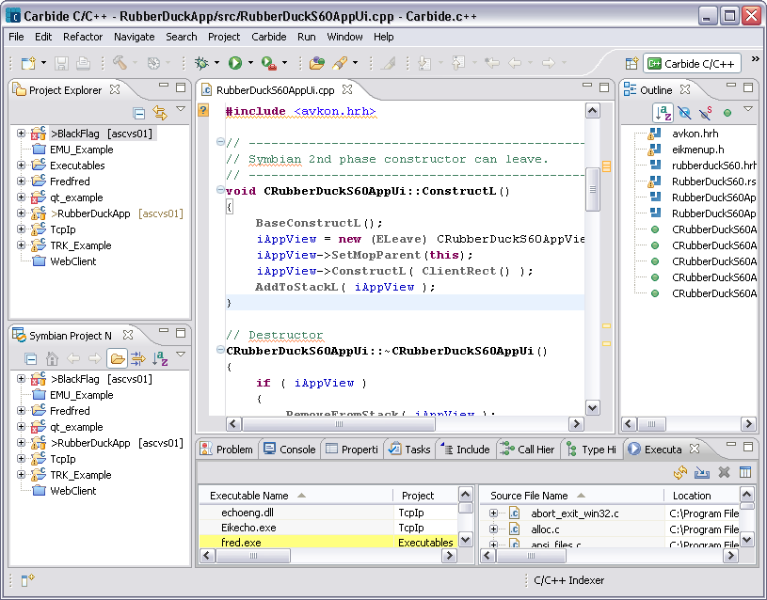

Rysunek 18 – Carbide.c++ IDE, edycja kodu źródłowego
(źródło: [CarbideOnline])

W skład środowiska wchodzi:
- edytor kodu źródłowego,
- wizualne narzędzia do projektowania interfejsu użytkownika,
- narzędzia do zarządzania projektem,
- narzędzia do statycznej analizy kodu źrodłowego,
- narzędzia do dynamicznej analizy kodu wykonywalnego
  - debugger – umożliwiający wstrzymywanie a następnie krokowe wykonywanie kodu aplikacji w celu identyfikacji i eliminowania błędów w kodzie, Carbide zapewnia możliwość debuggowania kodu także działąjącego na fizycznym urządzeniu po uprzednim zainstalowaniu specjalnej aplikacji Application TRK (dostępna w pakiecie) i podłączeniu urządzenia poprzez USB lub Bluetooth z PC,
  - profiler (Carbide Performance Investigator) – analiza wydajności aplikacji, instalowany na fizycznym urządzeniu programowy sterownik urządzenia (ang. device driver), który kolekcjonuje w ściśle określonych interwałach czasowych niskopoziomowe informacje systemu operacyjnego (procesy, wątki, pamięć RAM, scheduler, operacje WE/WY, ale także specyficzne dla urządzenia zasilanego bateryjnie dane o poborze prądu elektrycznego).
- kompilator.

Wykorzystanie zintegrowanego środowiska programistycznego upraszcza w sposób znaczący proces tworzenia aplikacji. Programista nie jest zmuszony do pamiętania składni poleceń sterujących procesem kompilacji z wiersza poleceń systemu operacyjnego. Rownież, niezmiernie istotne z punktu widzenia ergonomii, tworzenie interfejsu użytkownika polega na wykorzystaniu dostępnej palety wizualnych kontrolek oraz mechanizmu drag & drop – tak przygotowany ekran interfejsu użytkownika zostaje następnie przekonwertowany na kod źródłowy. Osiągnięta w ten sposób oszczędność czasu programisty poprzez eliminację uciążliwego kodowania schematów kolorów/rozmieszczenia kontrolek/stylów czcionek itp. pozwala na większą koncetrację nad jakością tworzonej aplikacji.

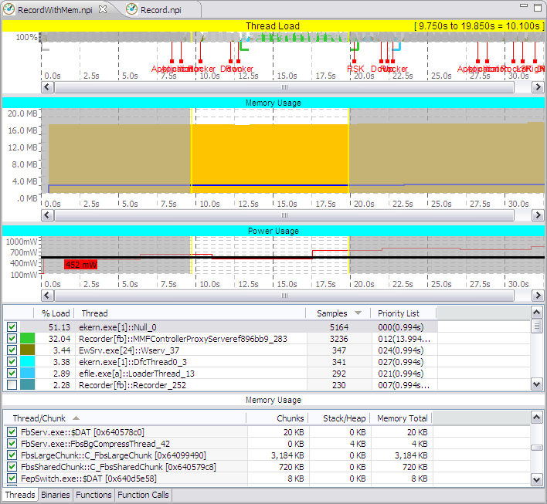
Rysunek 19 – Carbide Performance Investigator - Analyzer,
(źródło: [CarbideOnline])

Rysunek 19 przedstawia przykładowy widok danych zebranych podczas analizy wydajności pracy aplikacji na urządzeniu. Pamiętając o tym, że docelowym środowiskiem pracy aplikacji jest urządzenie o dość ograniczonych zasobach zarówno obliczeniowych jak i energetycznych, nie sposób nie docenić możliwości Carbide w zakresie analizy danych dotyczących zużycia energii elektrycznej – niedopuszczalnym jest, aby aplikacja poprzez swoją aktywność i nieprawidłową gospodarkę zasobami systemowymi (np. nadmierną ilością wątków niepozwalających na wstrzymanie pracy CPU albo ciągle otwartymi połączeniami sieciowymi wymuszającymi stałą aktywność interfejsu radiowego telefonu) zmuszała końcowego użytkownika telefonu do ładowania baterii w krótszym niż dobowym okresie czasu.

S60 Software Development Kit (SDK)

S60 SDK zawiera wszystkie narzędzia programowe niezbędne (wg [SymbianOS93Library]) do tworzenia, testowania i wdrażania aplikacji na urządzenia bazujące na platformie S60. Pośród nich odnajdziemy:

- działający na platformie Windows programowy emulator telefonu (nieoceniony w początkowych etapach pisania i testowania aplikacji),
- pliki nagłówkowe (ang. header files) i binarne wersje bibliotek funkcji skompilowane zarówno dla CPU Intel x86 (emulator w środowisku Windows) oraz CPU ARM (fizyczne urządzenie),
- kompilator GCC dla kompilacji kodu źródłowego C++ oraz dodatkowe narzędzia niezbędne do wdrożenia aplikacji na fizyczne urządzenie (tworzenie pakietów instalacyjnych i ich podpisywanie cyfrowym certyfikatem itp.),
- dokumentację i przykładowe fragmenty kodu.

Używany w połączeniu ze zintegrowanym środowiskiem programistycznym Carbide C++, SDK dostarcza API dla programistów korzystających z Symbian C++, Open C/C++ lub Java. Jeśli chodzi o programistów technologii Web, emulator (będący częścią SDK) umożliwia testowanie Web widgets osadzonych w stronach HTML.
SDK jest udostępniany bezpłatnie do pobrania ze stron WWW firmy Nokia.

Emulator

Integralną częścią SDK jest programowy emulator telefonu, który działa na platformie Windows (Intel x86). Należy zwrócić uwagę na fakt, że emulator nie służy do precyzyjnego odzwierciedlenia stanu emulowanego urządzenia a raczej jest przeznaczony do zreprodukowania jego zachowania. To samo dotyczy kodu wykonywalnego – emulator wymaga, aby kod aplikacji był kompilowany dla CPU Intel x86, podczas gdy fizyczne urządzenie wymaga kodu kompilowanego dla CPU ARM.
Wykorzystanie emulatora w procesie tworzenia aplikacji dla S60, pozwala w całości oprzec początkowe stadium rozwijania aplikacji o środowisko bazujące na komputerze PC (nie jest wymagany dostęp do fizycznego urządzenia) aż do momentu, gdy aplikacja osiągnie zaawansowane stadium tuż przed finalnym przekazaniem aplikacji do użytkowania. Ma to istotny wpływ na szybkość i jakość pracy programisty. Od tej zasady jest jednak wyjątek – w przypadku, gdy rozwijana aplikacja wymaga dostępu do pewnych niskopoziomowych funkcjonalności sprzętowych (np. sterownik urządzenia) – w takiej sytuacji emulator nie znajduje zastosowania.

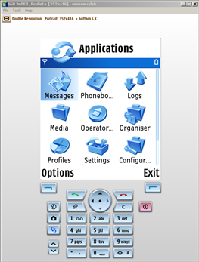

Rysunek 20 – Emulator S60 (źródło: [SymbianOS93Library]).

Podczas rozwoju aplikacji dla potrzeb niniejszej pracy magisterskiej emulator w swojej podstawowej konfiguracji okazał się niewystarczający. Spowodowane to było specyfiką obu aplikacji GsmPos i GsmPosRemote:

- komunikacją pomiędzy 2 urządzeniam przy użyciu Bluetooth,
- monitorowaniem statusu sieci GSM rozgłaszanym przez stacje bazowe BTS (głównie danych o Cell ID),
- śledzeniem aktualnej pozycji geograficznej raportowanej przez GPS w celu powiązania z Cell ID obserwowanym w danej lokacji (tworzenie map pokrycia radiowego).

Dwa z wyżej wymienionych problemów można rozwiązać przy pomocy dodatkowych narzędzi dostępnych w SDK.

I tak, jeśli chodzi o możliwość testowania komunikacji poprzez Bluetooth z innym urządzeniem to instalacja dedykownego sterownika urządzenia na komputerze PC – S60 Bluetooth driver for Windows XP – pozwala na komunikacje emulatora z innymi fizycznymi urządzeniami Bluetooth.

Natomiast w przypadku danych pochodzących z GPS, emulator posiada dedykowane narzędzie programowe - Simulation PSY - widoczne dla aplikacji Symbian OS jako dodatkowy moduł pozycjonowania, a pozwalające na symulację zmian pozycji geograficznej raportowanych przez moduł lokalizacji dla aplikacji korzystających z tego systemu. Symulowana pozycja geograficzna, włączając w to planowanie wirtualnej trasy, może zostać zdefiniowana poprzez import danych z innego rzeczywistego odbiornika GPS (plik w formacie NMEA) lub poprzez ręczne wprowdzanie danych w aplikacji Route. Simulation PSY i Route są dostępne od wersji S60 3rd Edition SDK.

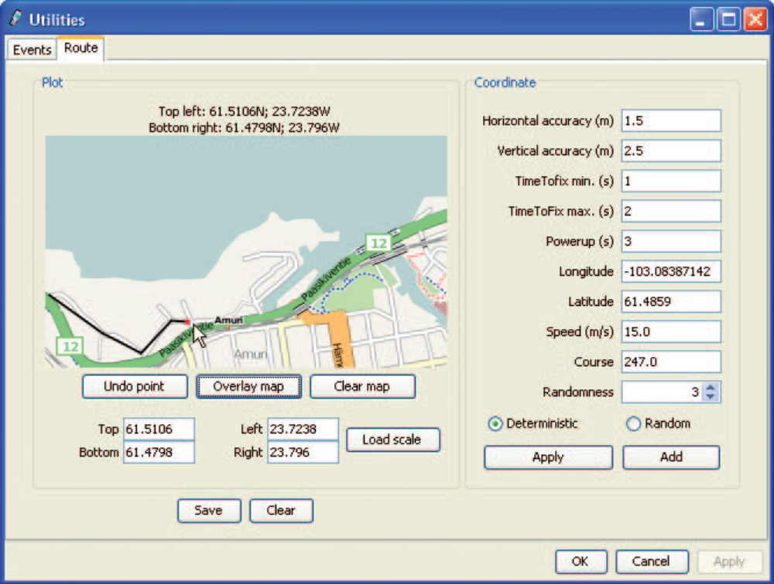

Rysunek 21 – Narzędzie Route dla emulatora pozwalające na symulowanie trasy raportowanej przez Symbian GPS framework (źródło: [SymbianOS93Library]).

Wreszcie, nierozwiązany problem obserwacji zmian statusu sieci GSM wymagał rozwijania aplikacji bezpośrednio na fizycznym urządzeniu.

Implementacja własnej techniki geolokalizacji terminala GSM
Na potrzeby niniejszej pracy magisterskiej zaimplementowano w języku C++ aplikację dla zaawansowanych telefonów komórkowych bazujących na platformie Symbian S60 3rd Edition pozwalajacą na geolokalizację metodą znaną jako Cell ID.

Metoda ta została w całości oparta o terminal a nie o sieć. Z tego powodu to aplikacja będzie musiała posiadać bazę danych przestrzennych pozwalających jej na powiązanie identyfikatora komórki CGI z koordynatami geograficznymi tak, aby dokonać geolokalizacji terminala.

Ponieważ dokładność lokalizacji w oparciu o Cell ID nie jest zbyt dobra, postanowiono, aby do określenia pozycji terminala użyć informacji o więcej niż jednej stacji bazowej BTS będących w zasięgu terminala. Z grubsza rzecz biorąc – terminal znajduje się w strefie wyznaczonej przez część wspólną obszarów kołowych o środku w miejscu instalacji anteny BTS i promieniu będącym maksymalnym zasięgiem fal radiowych emitowanych z BTS.

Wyniki lokalizacji terminala zostaną dodatkowo naniesione na mapę wygenerowaną przez serwis WWW Google Maps.

Tak w skrócie wyglądają główne założenia projektu. Niemniej próba ich realizacji praktycznej natychmiast napotyka na problemy:

- brak danych o położeniu geograficznym stacji bazowych BTS i ich identyfikatorach CGI,
- brak danych o maksymalnym zasięgu fal radiowych stacji bazowych BTS (a raczej brak danych o kształcie pokrycia radiowego komórki gdyż rzadko kiedy przybiera ono postać idealnego koła ze względu na ukształtowanie terenu itp.),
- ograniczenia w API systemu operacyjnego terminala: API pozwala na odczyt CGI tylko jednej stacji bazowej BTS w której terminal jest aktualnie zarejestrowany (brak informacji o innych stacjach BTS w zasięgu terminala pomimo iż standard GSM zakłada, że terminal posiada informacje o 6 stacjach bazowych BTS będących w pobliżu).

Prawdopodobną przyczyną braku publicznie dostępnych danych o stacjach bazowych BTS jest wg autora niniejszej pracy magisterskiej ogromna wartość rynkowa tych danych, pozwalająca na oferowanie przez operatorów sieci GSM komercyjnych usług bazujących na geolokalizacji terminala.

Problemy te rozwiązano w opisany poniżej sposób.

Rozwiązanie problemu braku danych o BTS.
Aplikacja sama zbuduje bazę danych i zgromadzi dane o kształcie pokrycia radiowego każdej ze stacji bazowych BTS. W tym celu aplikacja zostanie zainstalowana na terminalu z odbiornikiem GPS. Z chwilą każdej zmiany pozycji geograficznej terminala, aplikacja zapisze do bazy danych informacje pobrane z CGI (a więc Cell ID) aktualnej komórki wraz z aktualną pozycją geograficzną.
Wadą tego rozwiązania jest konieczność przeprowadzenia wstępnych badań terenowych związanych z budową bazy danych.

Aby ze zgromadzonego w ten sposób zbioru danych punktowych przypisanych do pojedynczej komórki wyodrębnić kształt tej komórki, aplikacja wykorzysta odpowiedni algorytm z dziedziny geometrii obliczeniowej - algorytm otoczki wypukłej. Ten algorytm, jak i inne konieczne do działania aplikacji algorytmy z dziedziny geometrii obliczeniowej, nie będzie implementowany od podstaw w aplikacji. Zamiast tego wykorzystana zostanie biblioteka funkcji geometrycznych rozwijana w pakiecie GEOS (Geometry Engine, Open Source).

Autor pragnie zwrócić uwagę, że do wyznaczenia pozycji w ramach komórki tak naprawdę nie jest potrzebna pozycja samej anteny stacji bazowej BTS – pozycję terminala wyznacza albo środek grawitacji (dla wielokątow wypukłych pokrywa się on ze środkiem geometrycznym figury) albo środek okręgu opisanego na kształcie komórki.

Rozwiązanie problemu braku informacji o sąsiednich BTS.
Ze względu na to, że autorowi nie jest znany sposób na ominięcie ograniczeń związanych z publicznym API terminala bazującego na Symbian S60 3rd Edition, postanowiono lekko zmodyfikować założenia projektu.
Ponieważ aplikacja potrafi odczytać informacje tylko o jednym Cell ID to można pokusić się o próbę pozyskania tej samej informacji od innego terminala, na którym jest zainstalowana ta sama aplikacja, poprzez transmisje bezprzewodowa krótkiego zasięgu z wykorzystaniem fal radiowych – Bluetooth. Następnie, posiadając dane od kilku terminali i ich Cell ID, można z bazy danych wydobyć kształty pokrycia radiowego każdej z komórek a poprzez operacje przecięcia zbiorów i wyznaczenie środka geometrycznego tego przecięcia oszacować lokalizację geograficzną.

Widocznym na pierwszy rzut oka ograniczeniem wydaje się fakt, iż mało prawdopobnym jest to, aby każdy z terminali raportował inne Cell ID (tzn. był zarejestrowany w innej stacji bazowej BTS). Jest to tylko możliwe, gdy każdy z terminali znajduje się na granicy zasięgu swojej aktualnej stacji bazowej BTS.
Prawdopodobieństwo to jeszcze bardziej maleje, gdy weźmiemy pod uwagę maksymalny zasięg łączności Bluetooth (ok 10 – 100m), tak więc na tak małym obszarze terminale musiały by być dostatecznie blisko siebie i na dodatek jak najdalej od swoich stacji bazowych BTS.

Opisane wyżej ograniczenie ma zastosowanie tylko do sytuacji, gdy każdy z terminali jest zarejestrowany w tej samej sieci GSM (tzn. ma kartę SIM tego samego operatora GSM). Jeśli jednak przyjmiemy, że każdy z terminali jest zarejestrowany w innej sieci GSM to ograniczenie to jest już nieistotne. Pewnym problemem może być tylko sytuacja, w której na tym samym maszcie radiowym są zainstalowane anteny stacji bazowych BTS kilku operatorów GSM jednocześnie. Jednakże nie jest to częsta sytuacja – operatorzy mocno konkurują ze sobą i każdy z nich instaluje maszty radiowe stacji BTS w różnych lokalizacjach.

Projekt zrealizowano pod postacią 2 aplikacji (częściowo współdzielących kod źródłowy) o nazwach roboczych GsmPos i GsmPosRemote. Rolą aplikacji GsmPosRemote jest tylko i wyłącznie wysyłanie poprzez Bluetooth informacji o aktualnej Cell ID terminala. Cały proces przetwarzania realizuje aplikacja GsmPos.

Systemy i komponenty zewnętrzne wykorzystane w projekcie

Aplikacja GsmPos do realizacji postawionych przez tę pracę magisterską celów będzie wymagała dostępu do serwisu Google Maps i biblioteki GEOS.

GEOS

GEOS (Geometry Engine, Open Source) jest zaimplementowaną w języku C++ biblioteką funkcji geometrycznych pierwotnie napisanych w języku Java przez Martina Davis w ramach pakietu o nazwie Java Topology Suite.

Funkcjonalność biblioteki obejmuje między innymi:
- model geometrii 2 wymiarowej przestrzeni Euklidesowej
  - klasy obejmujące punkty, wielokąty i kolekcje
- algorytmy geometryczne
  - pole powierzchni i odleglość
  - centroid (środek geometryczny)
  - operacje przecięcia, różnicy zbiorów
  - otoczka wypukła
  - najmniejszy otaczający prostokąt
  - zawieranie punktu w wielokącie.

Wśród wielu aplikacji korzystających z biblioteki GEOS odnaleźć można PostGIS – rozszerzenie serwera PostgreSQL o wsparcie dla obiektów geometrycznych w relacyjnej bazie danych.

Biblioteka GEOS ze względu na intensywne wykorzystanie STL wymagała pewnych drobnych modyfikacji tak, aby była możliwa kompilacja na platformie Symbian S60 3rd Edition:
- przygotowanie specyficznych dla platformy plików opisujących proces kompilacji i linkowania,
- eksperymentalne dobranie minimalnych rozmiarów sterty i stosu dla poprawnego działania biblioteki na telefonie,
- instalacji plugina Open C/C++.
Pliki binarne skompilowanej biblioteki są statycznie linkowane z kodem aplikacji GsmPos.

Google Maps

Aplikacja GsmPos do wizualizacji wyników lokalizacji wykorzysta mapy generowane przez serwis WWW Google Maps dostępny pod adresem maps.google.com. Google Maps jest technologią dostarczaną przez amerykański koncern Google (potentata internetu znanego głównie dzięki wyszukiwarce internetowej o tej samej nazwie) oferujacą dokładne mapy terenu, ulic, zabudowy itp. dla prawie każdego miejsca na Ziemii. Warto zaznaczyć, że dla celów niekomercyjnych korzystanie z serwisu jest niedopłatne.
Strony internetowe zawierające osadzone widoki z mapami, do interakcji z serwisem wykorzystują zestaw API (o nazwie Google Maps API) opartego o język skryptowy JavaScript.
Dla aplikacji, które z rozmaitych powodów nie używają JavaScript ani żadnych zbliżonych technik dynamicznego ładowania strony HTML istnieje wydzielone API o nazwie Google Static Maps API. Serwis Google Static Map generuje statyczny obrazek (w formacie PNG, JPG lub GIF) zawierający widok mapy w odpowiedzi na wysłane przez aplikację żądanie HTTP GET zawierające niezbędne parametry takie jak np. koordynaty geograficzne. Widoki mapy mogą być dodatkowo wzbogacane o informacje takie jak znaczniki (markery) pozycji, ścieżki czy obszary ograniczone wielokątem wypełnionym określonym kolorem.
Aplikacja GsmPos intensywnie wykorzysta wspomnianą dodatkową funkcjonalność Google Static Maps API do oznaczacznia wyliczonej pozycji i kształtów pokrycia radiowego komórek.

Aplikacja GsmPos

Aplikacja GsmPos spełnia najważniejszą rolę w projekcie. To tu skoncentrowany jest cały proces przetwarzania danych: obsługa bazy danych, obliczenia geometryczne, wizualizacja mapy i obserwacja pozycji geograficznej GPS.
Aplikacja GsmPos może pracować samodzielnie tzn. bez połączenia z aplikacją GsmPosRemote pracującą na innym telefonie. W takim przypadku możliwe jest tylko i wyłącznie przetwarzanie danych dla jednej sieci GSM. Możliwości aplikacji wzrastają wraz ze wzrostem liczby połączeń z innymi aplikacjami GsmPosRemote pracującymi na innych telefonach – w takim przypadku każda instancja aplikacji GsmPosRemote dostarcza dane o swojej sieci GSM a aplikacja GsmPos przetwarza dane o wszystkich sieciach GSM.

Przypadki użycia

Rysunek 22 przedstawia wszystkie zidentyfikowane przypadki użycia aplikacji GsmPos wraz z aktorami:

Użytkownik
Aktor osobowy. Użytkownik aplikacji.

Symbian Bluetooth Framework
Aktor nieosobowy – usługi platformy Symbian S60 związane z obsługą nawiązywania połączeń i wymiany danych w sieci radiowej Bluetooth.

Symbian GPS Framework
Aktor nieosobowy – usługi platformy Symbian S60 związane z lokalizacją mobilnego terminala przy wykorzystaniu GPS jako modułu pozycjonowania.

Symbian Telephony Framework
Aktor nieosobowy – usługi platformy Symbian S60 związane z obserwacją zmian statusu sieci GSM (a w szczególności szczegółowych danych dotyczących identyfikatora komórki/BTS – Location Area Code i Cell ID).

Symbian HTTP Framework
Aktor nieosobowy – usługi platformy Symbian S60 związane z obsługą protokołu HTTP przy wykorzystaniu GPRS/UMTS/WiFi jako transportu.

Aktorzy nieosobowi odpowiadają systemowym komponentom Symbian OS opisanym szczegółowo w rozdziale 2 – „Platforma Symbian S60”.

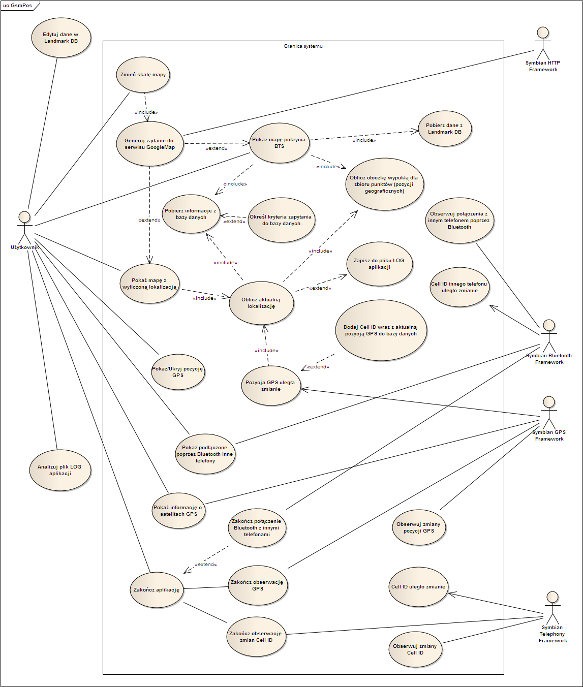

Rysunek 22 – Diagram przypadków użycia aplikacji GsmPos
(źródło: opracowanie własne)

Zakończ aplikację

Aktorzy:
Użytkownik

Opis:
Zakończenie pracy aplikacji.

Główny przepływ zdarzeń:
- Użytkownik z menu opcję „Wyjście”
- Aplikacja kończy pracę zwalniając zaalokowane zasoby.

Alternatywny przepływ zdarzeń:
2a. Jeśli aplikacja ma otwarte połączenia Bluetooth z innymi telefonami, to wszystkie otwarte połączenia są zamykane (patrz przypadek „Zakończ połączenie Bluetooth z innymi telefonami”)

Zakończ połączenie Bluetooth z innymi telefonami

Aktorzy:
Symbian Bluetooth Framework

Opis:
Wszystkie aktywne połączenie są zamykane.

Główny przepływ zdarzeń:
- Aplikacja zamyka aktywne połączenia z każdym telefonem.
- Zasoby niezbędne do utrzymania połączenia są uwalniane.

Alternatywny przepływ zdarzeń:
Brak

Zakończ obserwację zmian Cell ID

Aktorzy:
Symbian Telephony Framework

Opis:
Pasywna obserwacja zmian Cell ID jest zakończona.

Główny przepływ zdarzeń:
- Aplikacja wyrejestrowuje się jako obserwator zmian statusu sieci GSM.
- Zasoby niezbędne do obserwacji są uwalniane.

Alternatywny przepływ zdarzeń:
Brak.

Zakończ obserwację GPS

Aktorzy:
Symbian GPS Framework

Opis:
Pasywna obserwacja zmian pozycji geograficznej raportowanej przez GPS jest zakończona.

Główny przepływ zdarzeń:
- Aplikacja wyrejestrowuje się jako obserwator zmian pozycji raportowanej przez GPS
- Zasoby niezbędne do obserwacji są uwalniane, moduł GPS jest wyłączany

Alternatywny przepływ zdarzeń:
Brak.

Obserwuj zmiany Cell Id

Aktorzy:
Symbian Telephony Framework

Opis:
Aplikacja rejestruje się jako obserwator zmian statusu sieci GSM (m.in. Cell ID).

Główny przepływ zdarzeń:
- Aplikacja rejestruje się jako pasywny obserwator zmian statusu sieci GSM
- Z chwilą rejestracji aplikacja przechodzi w stan uśpienia w oczekiwaniu na powiadomienie o zmianie statusu.

Alternatywny przepływ zdarzeń:
Brak.

Cell ID uległo zmianie

Aktorzy:
Symbian Telephony Framework

Opis:
Aplikacja odebrała powiadomienie o zmianie statusu sieci GSM

Główny przepływ zdarzeń:
- Odebrany status zostaje zapamiętany jako aktualne Cell ID (aktualne – tj. do czasu następnego powiadomienia) i oznaczony jako ważny
- Aplikacja na kilka sekund wyświetla na ekranie informację o aktualnej Cell ID.

Alternatywny przepływ zdarzeń:
1a. Sprawdzana jest poprawność odebranego statusu. Dalsze kroki są pomijane a Cell ID oznaczane jako nieważne, jeśli spełniony jest którykolwiek z warunków:
- Symbian Telephony Framework zgłosił błąd
- odebrana struktura TNetworkInfoV1 z danymi statusu zawiera dane wskazujące na problemy z rejestracją w sieci GSM lub problemy z komunikacją z BTS
Dodatkowo na ekranie na kilka sekund wyświetlana jest informacja o błędzie.

Obserwuj zmiany pozycji GPS

Aktorzy:
Symbian GPS Framework

Opis:
Aplikacja rejestruje się jako obserwator zmian pozycji geograficznej raportowanej przez GPS.

Główny przepływ zdarzeń:
- Aplikacja rejestruje się jako pasywny obserwator zmian pozycji geograficznej
- Podczas rejestracji:
  - wybierana jest najlepsza technika lokalizacji dostępna w telefonie (GPS lub AGPS)
  - ustalany jest maksymalny czas oczekiwania ok. 30 sekund na pozyskanie dokładnych danych o pozycji geograficznej z GPS
  - generowane jest do Symbian GPS Framework żądanie pobrania ostatniej znanej pozycji geograficznej odnotowanej przez GPS (pozyskana w ten sposób pozycja jest przydatna jako przybliżony punkt orientacyjny przy generowaniu map w sytuacji gdy GPS nie jest w stanie określić aktualnej pozycji np. z powodu braku widoczności satelitów systemu GPS)
- Z chwilą rejestracji aplikacja przechodzi w stan uśpienia w oczekiwaniu na powiadomienie o pozycji geograficznej

Alternatywny przepływ zdarzeń:
1a. Jeśli moduł GPS nie był do tej pory aktywny, to jest aktywowany (w przypadku metody pozycjonowania AGPS wiąże się to z otwarciem połączenia sieciowego GPRS/UMTS z serwerem lokalizacji zdefiniowanym w ustawieniach telefonu)

Pokaż informację o satelitach GPS

Aktorzy:
Użytkownik

Opis:
Aplikacja wyświetla na ekranie informacje o ilości widocznych na firmamencie satelitów GPS wraz z siłą odbieranego sygnału radiowego każdego z nich.

Główny przepływ zdarzeń:
- Użytkownik wybiera z menu opcję „Informacje o satelitach”
- Aplikacja wyświetla aktualizowany w czasie rzeczywistym modalny dialog z symbolami satelitów GPS wraz graficzną miarą reprezentującą siłę (jakość) odbieranego sygnału

Alternatywny przepływ zdarzeń:
Brak.

Obrazy interfejsu użytkownika
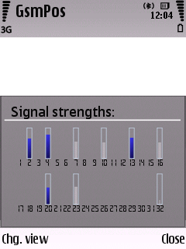
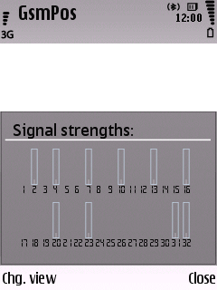
Rysunek 23 – Dialog przedstawiający siłę sygnałów satelitów GPS.
Odpowiednio: sygnały złej i dobrej jakości), (źródło: opracowanie własne)

Pokaż podłączone poprzez Bluetooth inne telefony

Aktorzy:
Użytkownik, Symbian Bluetooth Framework

Opis:
Aplikacja wyświetla na ekranie sprzętowy adres (ang. MAC address) innego telefonu z pracującą aplikacją GsmPosRemote i podłączonego poprzez sieć radiową Bluetooth.

Główny przepływ zdarzeń:
- Użytkownik wybiera z menu opcję „Bluetooth” a następnie z podmenu opcję „Pokaż podłączone terminale”
- Aplikacja wyświetla na ekranie modalny dialog z listą adresów sprzętowych każdego z telefonów, z którym jest otwarte połączenie.

Alternatywny przepływ zdarzeń:
2a. W przypadku braku otwartych połączeń Bluetooth aplikacja wyświetla dialog z informacją „Brak podłączonych urządzeń”

Obrazy interfejsu użytkownika
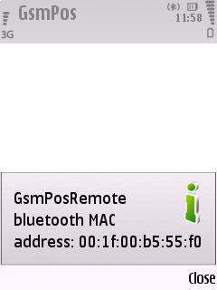
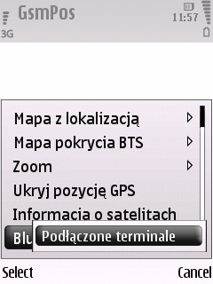

Rysunek 24 – Prezentacja listy podłączonych urządzeń Bluetooth z działającą
aplikacją GsmPosRemote (źródło: opracowanie własne)

Zapisz do pliku LOG aplikacji

Aktorzy:
Brak.

Opis:
Wyliczona przez aplikacje pozycja geograficzna wraz z dodatkowymi informacjami jest zapisywana do pliku tekstowego log dla celów analitycznych (specyfikacja pliku: C:\LOGS\GSMPOS\LOG.TXT)
Uwaga! Analiza pliku log jest poza zakresem funkcjonalnosci aplikacji.

Główny przepływ zdarzeń:
- Aplikacja zapisuje w pliku tekstowym log następujące informacje:
  - aktualną pozycję geograficzną raportowaną przez GPS (długość i szerokość geograficzna, dokładność pozycjonowania), pozycja GPS jest używana tylko w celach subiektywnego oszacowania wiarygodności wyliczonej przez aplikację lokalizacji
  - wyliczoną przez aplikację pozycję geograficzną (długość i szerokość geograficzna, dokladność pozycjonowania)
  - odległość pomiędzy pozycją geograficzną GPS a pozycją geograficzną wyliczoną przez aplikację
  - informację tekstową zawierającą identyfikatory (A, B lub C) zbiorów otoczek wypukłych na podstawie których wyliczone było przecięcie zbiorów (A, A^B, A^C, A^B ? A^C lub A^B^C)
  - ilość ważnych Cell ID dla których wyliczana była pozycja (z grubsza rzecz biorąc poza przypadkiem gdy Cell ID jest oznaczona jako nieważna z powodu zaniku sygnału GSM, to ilość ta odpowiada ilości telefonów biorących udział w wyliczaniu lokalizacji)
  - ilość zbiorów pozycji geograficznych pobranych z własnej bazy danych dla każdego Cell ID (aby wykryć sytuację w której brak danych w bazie dla Cell ID raportowanej przez sieć GSM)

Alternatywny przepływ zdarzeń:
1a Brak folderu GSMPOS w folderze C:LOGS oznacza blokadę zapisu do pliku LOG.

Pozycja GPS uległa zmianie

Aktorzy:
Symbian GPS Framework

Opis:
Aplikacja odebrała powiadomienie o zmianie pozycji geograficznej raportowanej przez GPS

Główny przepływ zdarzeń:
- Odebrana pozycja geograficzna jest zapamiętywana i oznaczana jako ważna.
- Aplikacja sprawdza wszystkie ostatnio odebrane powiadomienia o Cell ID (zarówno własne jak i raportowane przez podłączone Bluetooth’em telefony z aplikacją GsmPosRemote)
- Do bazy danych aplikacji dodawany jest wpis zawierający odebraną pozycję geograficzną oraz wszystkie ważne Cell ID (patrz przypadek „Dodaj Cell ID wraz z aktualną pozycją GPS do bazy danych”)
- Aplikacja na kilka sekund wyświetla na ekranie informację o dodanych do bazy danych Cell ID.
- Następnie inicjowane jest obliczenie lokalizacji w celu zapisu do pliku log dla celów statystycznych (patrz przypadek „Oblicz aktualną lokalizację”)

Alternatywny przepływ zdarzeń:
1a. Sprawdzana jest poprawność i dokładność pozycji geograficznej. Dalsze kroki są pomijane a pozycja oznaczona jest jako nieważna, jeśli spełniony jest którykolwiek z warunków:
- Symbian GPS Framework zgłosił błąd
- jeśli współrzędne nie są poprawną liczbą zmiennoprzecinkową
- nowa pozycja geograficzna jest odległa od poprzednio raportowanej pozycji geograficznej o mniej niż zdefiniowana stała (aktualnie: 10 metrów)
- nowa pozycja geograficzna jest wyliczona przez Symbian GPS Framework dokładnością większą niż zdefiniowana stała (aktualnie: 100 metrów)
Dodatkowo na ekranie na kilka sekund wyświetlana jest informacja o błędzie.

2a. Jeśli w danej chwili nie ma ani jednego Cell ID oznaczonego jako ważny to dalsze kroki są pomijane

Cell ID innego telefonu uległo zmianie

Aktorzy:
Symbian Bluetooth Framework

Opis:
Aplikacja odebrała powiadomienie o zmianie statusu sieci GSM telefonu, z którym ma otwarte połączenie Bluetooth (tzn. od telefonu z uruchomioną aplikacją GsmPosRemote).

Główny przepływ zdarzeń:
- Dokonaj deserializacji odebranego bufora z danymi do wewnętrznych struktur przechowujących Cell ID.
- Odebrany status zostaje zapamiętany jako aktualne Cell ID podłączonego telefonu (aktualne – tj. do czasu następnego powiadomienia) i oznaczony jako ważny
- Aplikacja na kilka sekund wyświetla na ekranie informację o aktualnej Cell ID raportowanej przez podłączony telefon.

Alternatywny przepływ zdarzeń:
2a. Sprawdzana jest poprawność odebranego statusu. Dalsze kroki są pomijane a Cell ID oznaczane jako nieważne, jeśli spełniony jest którykolwiek z warunków:
- Symbian Telephony Framework zgłosił błąd
- odebrana struktura TNetworkInfoV1 z danymi statusu zawiera dane wskazujące na problemy z rejestracją w sieci GSM lub problemy z komunikacją z BTS
Dodatkowo na ekranie na kilka sekund wyświetlana jest informacja o błędzie.
Obrazy interfejsu użytkownika

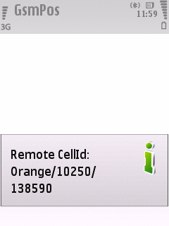
Rysunek 25 – Dialog przedstawiający szczegóły Cell ID (LA i CI) odebrane od innego
telefonu poprzez Bluetooth (źródło: opracowanie własne)

Obserwuj połączenia z innym telefonem poprzez Bluetooth

Aktorzy:
Symbian Bluetooth Framework

Opis:
Aplikacja rozpoczyna nasłuchiwanie przychodzących połączeń od innych urządzeń Bluetooth, na których uruchomiona jest aplikacja GsmPosRemote (cechą aplikacji jest zdolność do jednoczesnej obsługi wielu połączeń)

Główny przepływ zdarzeń:
- Aplikacja tworzy socket protokołu L2CAP, który będzie odpowiedzialny za nasłuchiwanie przychodzących połączeń na zdefiniowanym przez aplikację porcie (ang. socket listen).
- Aplikacja tworzy pusty socket (ang. blank socket), który zostanie zainicjowany i skojarzony z przychodzącym połączeniem (ang. socket accept).
- Aplikacja rejestruje w Symbian Bluetooth Framework, żądanie powiadomienia o nawiązaniu połączenia, po czym przechodzi w stan uśpienia.
- Z chwilą odebrania powiadomienia od Symbian Bluetooth Framework o nawiązaniu połączenia Bluetooth z innym telefonem aplikacja:
  - pobiera sprzętowy adres (ang. MAC address) zdalnego urządzenia Bluetooth
  - dodaje skojarzony z połączeniem socket (patrz punkt 2) do tablicy otwartych połączeń Bluetooth
  - rejestruje w Symbian Bluetooth Framework żądanie powiadomienia o nadejściu danych od zdalnego urządzenia Bluetooth poprzez skojarzony socket
- Następnie aplikacja przygotowuje się do nasłuchiwania kolejnych przychodzących połączeń od innych urządzeń Bluetooth (sterowanie ponownie wraca do punktu 2)

Alternatywny przepływ zdarzeń:
6. Z chwilą powiadomienia przez Symbian Bluetooth Framework o nadejściu danych od zdalnego urządzenia Bluetooth poprzez skojarzony socket, aplikacja realizuje odbiór i przetwarzanie otrzymanych danych (przypadek „Cell ID innego telefonu uległo zmianie”).

Dodaj Cell ID wraz z aktualną pozycją GPS do bazy danych

Aktorzy:
Brak.

Opis:
Aplikacja przechowuje we własnej bazie danych informacje o Cell ID wraz z pozycją geograficzną, w jakiej dane Cell ID zostało zaobserwowane. To pozwala na określenie mapy pokrycia radiowego konkretnej stacji bazowej sieci GSM (BTS).

Główny przepływ zdarzeń:
- Aplikacja rozpoczyna transakcję w bazie danych (ang. begin)
- Aplikacja zapisuje dane w bazie i zatwierdza transakcję (ang. commit).
- Na zakończenie baza danych jest porządkowana w celu minimalizacji rozmiaru (ang. compact)

Alternatywny przepływ zdarzeń:
2a W przypadku wystąpienia błędu transakcja jest anulowana a baza danych jest przywracana do stanu sprzed rozpoczęcia transakcji (ang. rollback). Dalsze kroki są pomijane.

Oblicz aktualną lokalizację

Aktorzy:
Brak

Opis:
Aplikacja na podstawie informacji o
- raportowanych przez sieć GSM Cell ID telefonu, jak i telefonów z którymi ma nawiązane połączenie poprzez Bluetooth, oraz
- pozycji geograficznych zapisanych we własnej bazie danych,
oblicza (korzystając z biblioteki funkcji geometrycznych [GeosAPI]) przybliżona pozycję geograficzną telefonu (a pośrednio – Użytkownika).

Główny przepływ zdarzeń:
- Aplikacja pobiera znane na tę chwilę wszystkie ważne Cell ID zaraportowane wcześniej przez odpowiednie podsystemy (więcej informacji patrz przypadki: „Cell ID uległo zmianie ” oraz „Cell ID innego telefonu uległo zmianie”)
- Dla każdej pozyskanej w kroku poprzednim Cell ID aplikacja wykonuje:
  - pobiera wszystkie znane pozycje gegraficzne dla konkretnej Cell ID (patrz przypadek: „Pobierz informację z bazy danych”)
  - traktując pozyskane w ten sposób pozycje gegraficzne jako zbiór punktów płaszczyzny aplikacja oblicza otoczkę wypukłą tego zbioru (patrz przypadek: „Oblicz otoczkę wypukłą dla zbioru punktów (pozycji geograficznych)”)
  - obliczona otoczka wypukła jest dodawana do listy
- Następnie aplikacja oblicza przecięcie zbiorów (ang. intersection) z listy zawierającej otoczki wypukłe w wyniku otrzymując wielokąt
- Na koniec dla tego wielokąta aplikacja oblicza:
  - środek geometryczny (centroid) – to jest wyliczona pozycja gegraficzna
  - odleglość środka geometrycznego od najdalszego wierzchołka wielokąta – to jest wyliczona dokładność pozycjonowania

Alternatywny przepływ zdarzeń:
1a. Jeśli brak ważnych Cell ID dalsze kroki są pomijane.
2a. Jeśli w bazie danych brak pozycji geograficznych dla Cell ID to dane Cell ID jest pomijane.
3a. Jeśli lista zawierająca otoczki wypukłe zbioru punktów jest pusta to dalsze kroki są pomijane.
4a. Jeśli przecięcie zbiorów jest zbiorem pustym to dalsze kroki są pomijane.
5. Obliczona pozycja jest zapisywana do pliku LOG dla celów późniejszej analizy (patrz przypadek: „Zapisz do pliku LOG aplikacji”)

Oblicz otoczkę wypukłą dla zbioru punktów (pozycji geograficznych)

Aktorzy:
Brak

Opis:
Aplikacja na podstawie wejściowego zbioru pozycji geograficznych zwraca zbiór pozycji geograficznych stanowiących otoczkę wypukłą zbioru wejściowego. Pozycje geograficzne traktowane są jako zbiór punktów płaszczyzny (nie jako zbiór punktów na sferze - Ziemii).

Główny przepływ zdarzeń:
- Aplikacja dokonuje konwersji danych wejściowych do postaci wymaganej przez algorytm obliczania otoczki wypukłej
- Następnie aplikacja oblicza otoczkę wypukłą dla zbioru punktów (algorytm Graham scan, pozycja [GeosAPI] zawiera szczegółowy opis API biblioteki funkcji geometrycznych używanych w projekcie)

Alternatywny przepływ zdarzeń:
Brak.

Pokaż mapę z wyliczoną lokalizacją

Aktorzy:
Użytkownik

Opis:
Główny (najważniejszy z punktu widzenia funkcjonalności aplikacji) przypadek użycia.
Na podstawie będących w posiadaniu aplikacji Cell ID własnego telefonu jak i Cell ID telefonów, z którymi aplikacja posiada nawiązane połączenie poprzez Bluetooth, oraz bazy danych zawierającej informację o pokryciu radiowym stacji bazowych GSM (BTS), aplikacja dokonuje obliczeń przybliżonej lokalizacji, w jakiej aktualnie znajduje się telefon. Tak obliczona lokalizacja jest następnie wizualizowana schematycznie (jako zbiór punktów i linii) lub wizualizowana na mapie kartograficznej wraz z dodatkowymi informacjami o przybliżonej dokładności w metrach. Dodatkowo aplikacja dla celów porównawczych odzwierciedla na mapie rzeczywistą pozycję geograficzną raportowaną przez GPS.

Główny przepływ zdarzeń:
- Użytkownik wybiera z menu opcję „Mapa z lokalizacją” a następnie jedną z pozycji podmenu:
  - opcję „Schemat”
  - opcję „Schemat (punkty)”
  - opcję „Google Map”
  - opcję „Google Map (punkty)”
- Następny krok jest związany z obliczaniem aktualnej lokalizacji na podstawie informacji będących w posiadaniu aplikacji – Cell ID i bazy danych z pozycjami geograficznymi (patrz przypadek „Oblicz aktualną lokalizację”, oraz przypadek „Pobierz informację z bazy danych” rozszerzony przez przypadek „Określ kryteria zapytania do bazy danych ”)
- Aplikacja dokonuje wizualizacji obliczonych wielokątów symbolizujących przybliżony obszar, w którym może znajdować się telefon. Na wizualizacji są przedstawione także:
  - aktualna pozycja GPS wraz z okręgiem niedokładności (jeśli pokazywanie nie jest przez Użytkownika wyłączone – patrz przypadek „Pokaż/Ukryj pozycję GPS”)
  - pozycja wyliczona (w kroku 2) przez aplikację
Jeśli użytkownik wybrał jedną z opcji „Schemat (punkty)” lub „Google Map (punkty)” to na wizualizacji są przedstawiane także punktowo pozycje geograficzne pobrane z bazy danych w kroku 2. Punkty te są wykreślone kolorami według predefiniowanych w aplikacji schematów kolorystycznych dla operatorów GSM.
- Na zakończenie aplikacja wyświetla dialog zawierający informację o dokładności wyliczonej przez aplikację lokalizacji w porównaniu z lokalizacją raportowaną przez GPS. Dialog zawiera:
  - dokładność w metrach z jaką jest określona pozycja GPS
  - dokładność w metrach jaka została wyliczona przez aplikację
  - odległość w metrach pomiędzy lokalizacją GPS a lokalizacją wyliczoną przez aplikację

Alternatywny przepływ zdarzeń:
2a Jeśli wynikiem zapytania do bazy danych jest brak danych to dalsze kroki są pomijane.
3a Jeśli Użytkownik w punkcie 1 wybrał jedną z opcji „Google Map” lub „Google Map (punkty)” to aplikacja inicjuje żądanie pobrania mapy z serwisu Google Map (patrz przypadek: „Generuj żądanie do serwisu Google Map”)

Obrazy interfejsu użytkownika

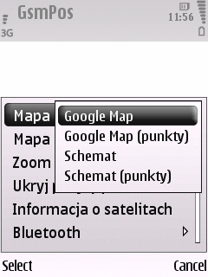
Rysunek 26 – Dodatkowe opcje dla menu „Mapa z lokalizacją”,
(źródło: opracowanie własne)

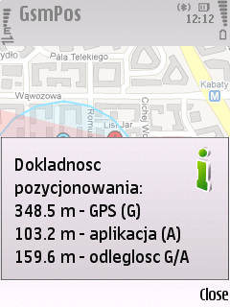
Rysunek 27 – Dialog podsumowujący dokładność wyliczonej lokalizacji,
(źródło: opracowanie własne)

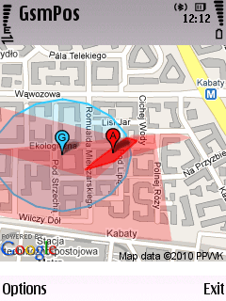
Rysunek 28 – Mapa wyliczonej lokalizacji pobrana z serwisu Google Map z naniesionymi przez aplikację markerami, (źródło: opracowanie własne)

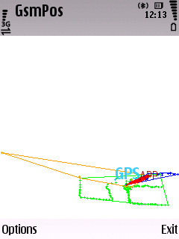
Rysunek 29 – Schematyczna mapa wyliczonej lokalizacji wygenerowana przez aplikację,
(źródło: opracowanie własne)

Określ kryteria zapytania do bazy danych

Aktorzy:
Użytkownik

Opis:
Interfejs użytkownika pozwalający na ograniczenie ilości danych pobieranych z bazy według kryterium geograficznego i/lub konkretnych Cell ID.

Główny przepływ zdarzeń:
- Aplikacja wyświetla dialog z pytaniem o wielkość promienia okręgu określającego wielkość okolicy, z której uwzględnione mają być dane z bazy danych. Środek okręgu określony zostaje na podstawie aktualnej pozycji GPS.
- Następnie aplikacja wyświetla dialog z listą wszystkich Cell ID znalezionych w bazie danych spełniających warunek zawierania wewnątrz przedmiotowego okręgu. Wyświetlona lista jest listą wielokrotnego wyboru (ang. multichoice list).
- Na liście aplikacja automatycznie zaznacza jako „wybrane” pozycje, dla których operator GSM jest na liście ważnych Cell ID (np. zaznacza wszystkie Cell ID operatora X, jeśli Cell ID operatora X raportowane przez telefon lub podłączony przez Bluetooth telefon jest ważne).
- Użytkownik ma możliwość modyfikacji automatycznego zaznaczania.
- Użytkownik akceptuje lub anuluje listę.

Alternatywny przepływ zdarzeń:
1a W przypadku braku możliwości określenia aktualnej pozycji GPS (np. brak sygnału satelitów GPS we wnętrzu budynku) aplikacja wyświetla dialog z pytaniem czy posłużyć się ostatnią znaną pozycją GPS. W przypadku braku akceptacji użytkownika dalsze kroki są pomijane.

Obrazy interfejsu użytkownika:
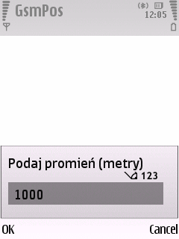
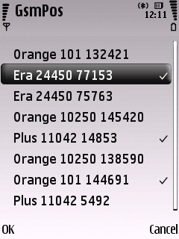

Rysunek 30 – Dialog dla określenia parametrów zapytania do bazy danych,
(źródło: opracowanie własne)

Pobierz informację z bazy danych

Aktorzy:
Brak.

Opis:
Z bazy danych przechowującej wszystkie dotychczas zaobserwowane Cell ID wraz z odpowiadającymi im pozycjami geograficznymi (pozyskanych z GPS) aplikacja pobiera dane potrzebne do celów obliczeń bądź wizualizacji.

Główny przepływ zdarzeń:
- Aplikacja formatuje zapytanie do bazy danych jako wynik żądania pobrania:
  - wszystkich znanych pozycji geograficznych dla konkretnej Cell ID,
  - wszystkich znanych Cell ID w okolicy konkretnej pozycji geograficznej (okolica rozumiana jako okrąg)
- Następnie zgodnie z jednym z w/w żądań dane są odczytywane z bazy danych.

Alternatywny przepływ zdarzeń:
1a Zapytanie o dane może zostać uzupełnione o kryteria filtrowania (patrz przypadek „Określ kryteria zapytania do bazy danych”)

Pokaż mapę pokrycia BTS

Aktorzy:
Użytkownik.

Opis:
Aplikacja wizualizuje mapę pokrycia radiowego stacji bazowej GSM (BTS) na podstawie danych zgromadzonych podczas dotychczasowych obserwacji. Ta funkcjonalność ułatwia użytkownikowi identyfikację potencjalnych nieprawidłowości w kształcie pokrycia radiowego komórki obsługiwanej przez BTS. Nieprawidłowości te wynikają przede wszystkim z niekompletnych danych zgromadzonych podczas badań w terenie.

Główny przepływ zdarzeń:
- Użytkownik wybiera z menu opcję „Mapa pokrycia radiowego BTS” a następnie jedną z pozycji podmenu:
  - opcję „Schemat”
  - opcję „Google Map”
- Aplikacja pobiera wszystkie znane pozycje geograficzne dla każdej ważnej Cell ID po określeniu przez Użytkownika odpowiednich warunków, jakim podlegać mają zwrócone dane (patrz przypadek „Pobierz informację z bazy danych” rozszerzony przez przypadek „Określ kryteria zapytania do bazy danych”)
- Aplikacja oblicza otoczkę wypukłą dla każdej Cell ID zaznaczonej na liście (patrz przypadek: „Oblicz otoczkę wypukłą dla zbioru punktów (pozycji geograficznych)”)
- Aplikacja pobiera z Landmark DB wszystkie znalezione w promieniu 35km (maksymalna wielkość komórki sieci GSM) POI (patrz przypadek „Pobierz dane z Landmark DB”)
- Aplikacja pobiera predefiniowane schematy kolorystyczne dla operatorów GSM (kolory te służą rozróżnieniu na mapie obszarów pokrycia radiowego BTS różnych operatorów).
- Aplikacja dokonuje wizualizacji obliczonych wielokątów symbolizujących kształt pokrycia radiowego komórki BTS. Na wizualizacji są przedstawione także:
  - aktualna pozycja GPS wraz z okręgiem niedokładności
  - POI odnalezione w Landmark DB (symbolizują stacje BTS)

Alternatywny przepływ zdarzeń:
2a Jeśli wynikiem zapytania do bazy danych jest brak danych to dalsze kroki są pomijane.
4a Jeśli Użytkownik w punkcie 1 wybrał opcję „Google Map” to aplikacja inicjuje żądanie pobrania mapy z serwisu Google Map (patrz przypadek: „Generuj żądanie do serwisu Google Map”)

Obrazy interfejsu użytkownika

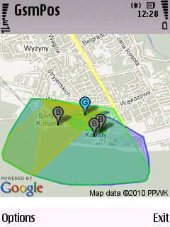
Rysunek 31 – Mapa pokrycia radiowego BTS pobrana z serwisu Google Map z naniesionymi przez aplikację markerami, (źródło: opracowanie własne)

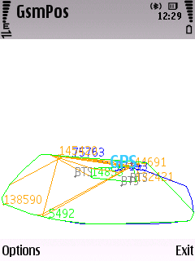
Rysunek 32 – Schematyczna mapa pokrycia radiowego BTS wygenerowana przez aplikację,
(źródło:opracowanie własne)

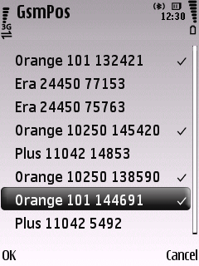
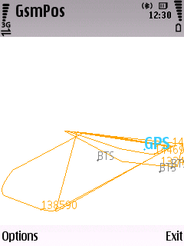
Rysunek 33 – Schematyczna mapa pokrycia radiowego BTS wygenerowana przez aplikację – przykład wizualizacji danych tylko dla jednego operatora sieci GSM, (źródło: opracowanie własne)

Zmień skalę mapy

Aktorzy:
Użytkownik

Opis:
Zmień skalę (powiększ/pomniejsz) mapy aktualne wyświetlanej na ekranie.

Główny przepływ zdarzeń:
- Użytkownik wybiera z menu opcję „Zoom”
- Aplikacja rozwija podmenu z pozycjami „+” i „-”
- Na podstawie wyboru użytkownika aplikacja modyfikuje wartość parametru odpowiedzialnego za skalę mapy w ostatnim zachowanym URL żądania HTTP do serwisu GoogleMap.
- Aplikacja wysyła żądanie pobrania nowej mapy (patrz przypadek „Generuj żądanie do serwisu GoogleMap”)

Alternatywny przepływ zdarzeń:
3a W przypadku, gdy brak zachowanego URL (mapa nigdy jeszcze nie była wyświetlana) dalszy krok (numer 4) nie jest wykonywany.

Generuj żądanie do serwisu GoogleMap

Aktorzy:
Symbian HTTP Framework.

Opis:
Wygeneruj żądanie HTTP GET do serwisu Google Maps

Główny przepływ zdarzeń:
- Aplikacja formatuje URL wg formatu określonego przez Google Maps Static API opisanego w [GoogleMaps] wraz ze szczegółami kodowania wielokątów [GoogleMapsPoly]
- Następnie aplikacja wysyła żądanie HTTP GET pobrania obrazka w formacie PNG wykorzystując URL sformatowany w kroku poprzednim
- Po wysłaniu żądania i do momentu odebrania odpowiedzi z serwisu Google Maps aplikacja wyświetla animowany dialog modalny symbolizujący konieczność dłuższego oczekiwania na zakończenie operacji.
- Odebrane dane obrazka zostają zapisane na dysku w pliku tymczasowym.
- Na zakończenie obrazek jest konwertowany z formatu PNG do natywnego formatu obrazu bitowego grafiki przy pomocy API platformy S60 (Image Conversion Library)

Alternatywny przepływ zdarzeń:
1a W przypadku, gdy sformatowany URL przekracza maksymalną wielkość dla żądania GET (ok. 2000 znaków) dalsze kroki nie są wykonywane
2a Jeśli telefon nie posiada aktualnie aktywnego połączenia GPRS/UMTS to aplikacja wyświetla dialog o konieczności nawiązania połączenia wraz z listą zdefiniowanych w telefonie użytkownika punktów dostępowych (APN – Access Point Names)
2b Użytkownik wybiera jeden z APN i połączenie GPRS/UMTS jest inicjowane
2c W przypadku, gdy brak APN lub użytkownik nie wybierze żadnego APN to dalsze kroki są pomijane

Obrazy interfejsu użytkownika
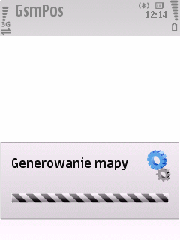
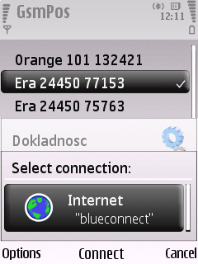

Rysunek 34 – Dialog wyboru APN i oczekiwania na zakończenie operacji transmisji danych HTTP, (źródło: opracowanie własne)

Pokaż/Ukryj pozycje GPS na mapie

Aktorzy:
Użytkownik.

Opis:
Na mapach wizualizowanych przez aplikację jest umieszczany dla celów porównawczych znacznik z aktualną pozycją raportowaną przez GPS (wraz z okręgiem o promieniu równym niedokładności horyzontalnej pomiaru). Efektem ubocznym obecności znacznika GPS na mapie jest centrowanie mapy względem tego znacznika, co powodować może obcięcie części pozostałych elementów (np. wielokąty z kształtami pokrycia radiowego BTS). Funkcjonalność ta zapewnia więc Użytkownikowi pośrednio kontrolę nad centrowaniem mapy.

Główny przepływ zdarzeń:
- Użytkownik wyświetla menu, na którym aplikacja prezentuje dynamicznie ustalany tytuł (na podstawie aktualnego stanu widoczności znacznika GPS w aplikacji): „Pokaż pozycję GPS” lub „Ukryj pozycję GPS”
- Wybór użytkownika powoduje przełączenie stanu widoczności znacznika GPS w aplikacji.

Alternatywny przepływ zdarzeń:
Brak.

Pobierz dane z Landmark DB

Aktorzy:
Brak.

Opis:
Aplikacja interpretuje każdy wpis odnaleziony w bazie jako pozycje stacji bazowej sieci GSM (BTS).

Główny przepływ zdarzeń:
- Aplikacja przeszukuje wszystkie kategorie wpisów zdefiniowanych w bazie wybierając tylko te wpisy, których odległość od wejściowej pozycji geograficznej jest mniejsza niż zadana wartość.
- Z każdego wybranego wpisy wyodrębniana jest tylko informacja o pozycji geograficznej i dodawana do listy.
- Następnie lista z pozycjami geograficznymi jest zwracana.

Alternatywny przepływ zdarzeń:
1a W przypadku braku wpisów spełniających wejściowe kryteria zwracana jest lista pusta.

Edytuj dane w Landmark DB

Aktorzy:
Użytkownik

Opis:
Użytkownik na podstawie informacji ze źródeł takich jak np. wykaz pozwoleń radiowych Urzędu Komunikacji Elektronicznej lub innych źródeł (np. serwis http://BTSearch.pl lub podobne) dokonuje wpisów do bazy. Wpisy te są wykorzystywane podczas tworzenia map pokrycia radiowego BTS w celu ułatwienia Użytkownikowi orientacji w terenie (więcej informacji patrz przypadek „Pokaż mapę pokrycia BTS”).

Uwaga 1:
Wpisy zawierają tylko pozycję geograficzną (w szczególności: nie zawierają Cell ID, a wszystkie inne pola edycyjne dla wpisu pozostają niezdefiniowane).
Uwaga 2:
Ten przypadek użycia nie leży w granicach systemu (aplikacja systemowa jest częścią platformy S60)

Główny przepływ zdarzeń:
- Użytkownik uruchamia systemową aplikację do zarządzania wpisami w Landmark DB i tam dokonuje edycji (tworzenie/modyfikacja/usuwanie) wpisów.

Obrazy interfejsu użytkownika

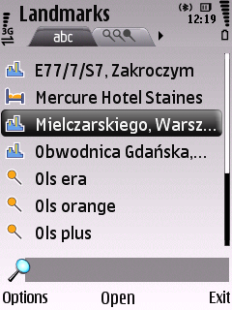
Rysunek 35 – Interfejs użytkownika systemowej aplikacji do zarządzania Landmark DB,
(źródło: opracowanie własne)

Analizuj plik LOG aplikacji

Aktorzy:
Użytkownik

Opis:
Aplikacja w czasie pracy generuje informacje diagnostyczne zapisywane do pliku tekstowego LOG (lokalizacja C:\LOGS\GSMPOS\LOG.TXT). Do pliku LOG zapisywane są także sformatowane dane w trakcie realizacji procedury wyliczania lokalizacji przez aplikację (więcej informacji patrz przypadek „Zapisz do pliku LOG aplikacji”).

Uwaga!
Ten przypadek użycia nie leży w granicach systemu. Analiza pliku jest wykonywana np, w arkuszu kalkulacyjnym na komputerze klasy PC.

Główny przepływ zdarzeń:
- Użytkownik zamyka aplikację (aplikacja ma wyłączny dostęp do pliku LOG.TXT)
- Następnie Użytkownik przy pomocy dowolnej aplikacji do zarządzania plikami telefonu komórkowego (np. Nokia PC Suite) dokonuje transferu pliku LOG.TXT do komputera osobistego

Diagram klas

Ogólny szkic architektury aplikacji GsmPos przedstawiony jest na rysunku 36.
Na diagramie tym są zidentyfikowane tylko podstawowe klasy i związki między nimi. Niemniej, na podstawie tego diagramu widać wyraźnie jak ważną rolę spełnia klasa logiki aplikacji CGsmPosEngine.
Strukturę logiczną aplikacji przedstawia z kolei diagram komponentów (rysunek 37).
Na diagramie tym klasy aplikacji zostały pogrupowane w bloki funkcjonalne:

- logika aplikacji (pakiet o nazwie Component Application Logic na diagramie),
- obsługa serwisu Google Maps (pakiet o nazwie Component GoogleMaps),
- wsparcie dla diagnostyki (pakiet o nazwie Component Logging),
- graficzny interfejs użytkownika (pakiet o nazwie Component Application UI).
Ponadto, każdy z tych bloków ma wyspecyfikowaną zależność od komponentów zewnętrznych tj. komponentów systemowych platformy S60 oraz biblioteki GEOS wraz ze zidentyfikowanymi interfejsami.
Bazując na tym ogólnym diagramie następnie bardziej szczegółowo zostanie omówiony każdy z wyżej wymienionych bloków funkcjonalnych.

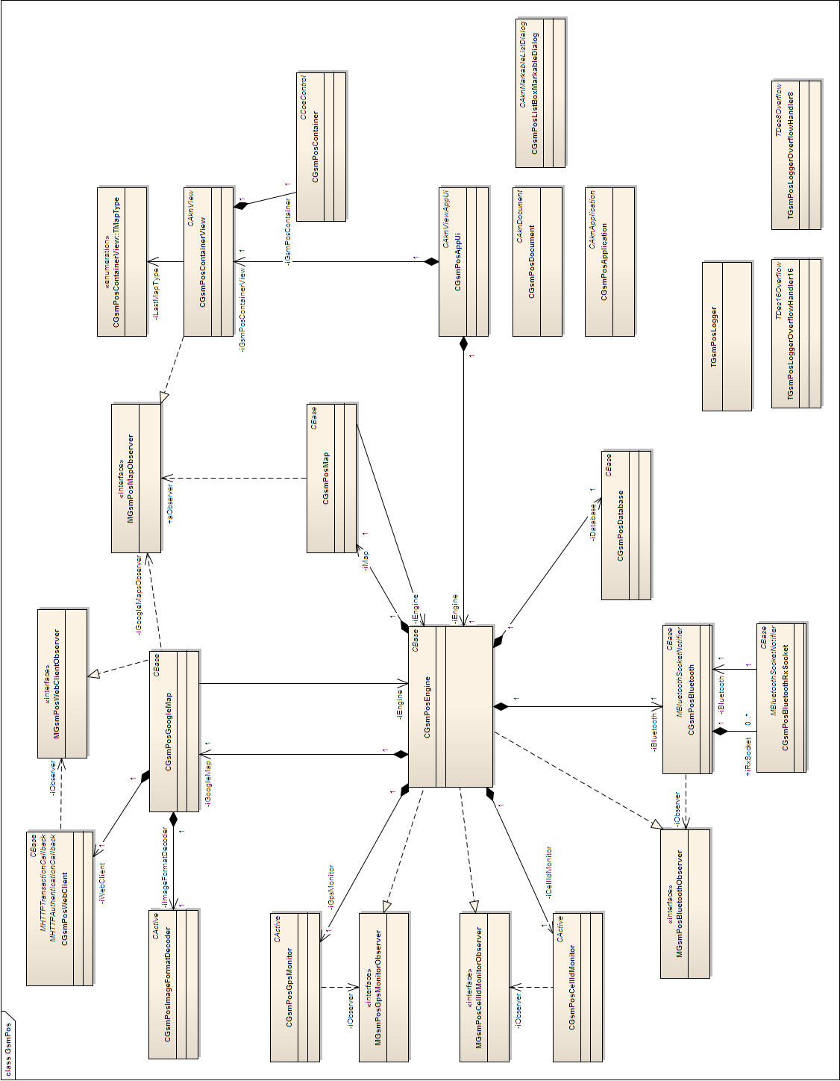
Rysunek 36 – Uproszczony diagram klas aplikacji GsmPos
(źródło: opracowanie własne)

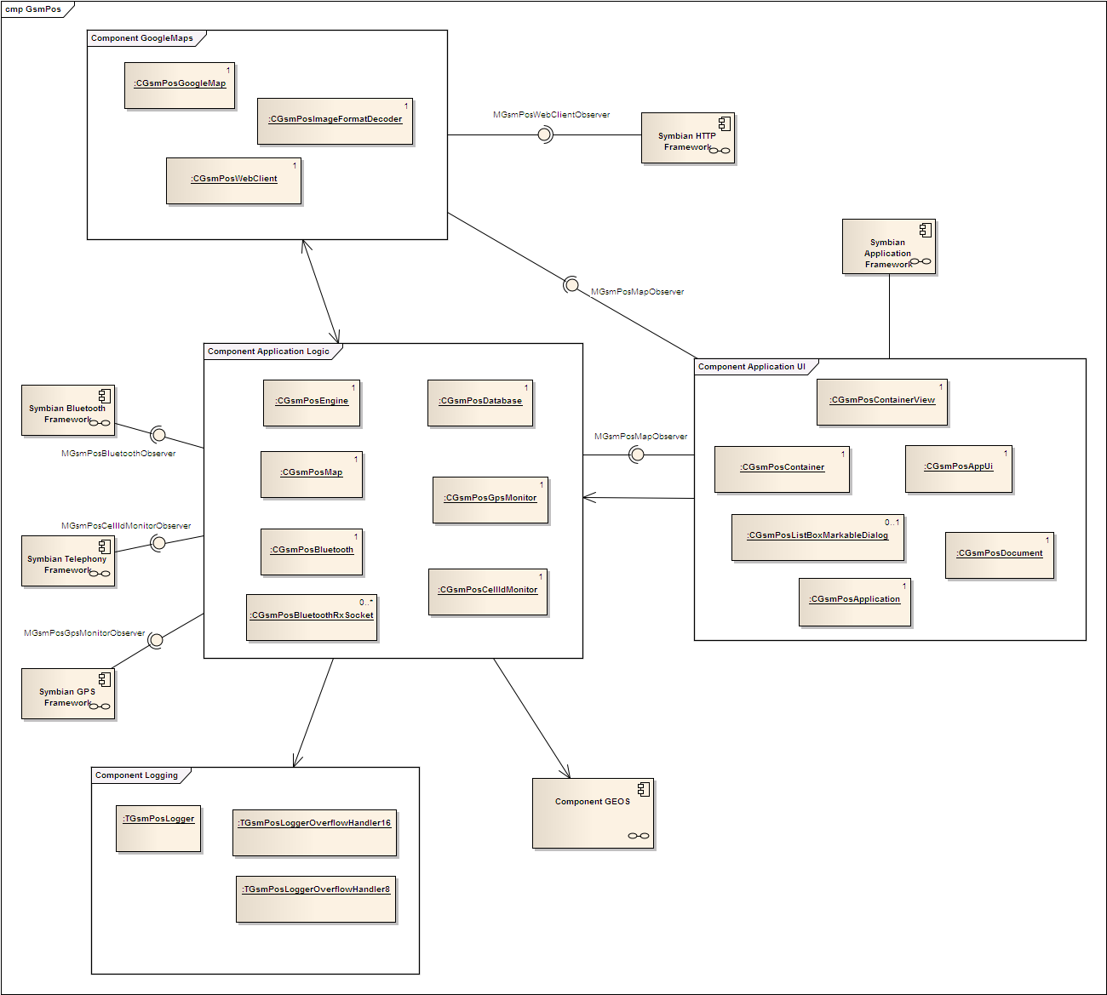
Rysunek 37 – Diagram klas aplikacji GsmPos w podziale na komponenty funkcjonalne (źródło: opracowanie własne)

Klasy wchodzące w skład pakietu logiki aplikacji zostały przedstawione szczegółowo na diagramie (rysunek 38). Rolą tego komponentu jest inicjalizacja, koordynacja pracy (np. nasłuchiwanie zmian raportowanych przez system telefonii, lokalizacji i bluetooth) oraz realizacja obliczeń geometrycznych niezbędnych do wyliczenia lokalizacji metodą zaproponowaną w tej pracy magisterskiej.

CGsmPosEngine
opis | Główna klasa logiki aplikacji. Oprócz koordynacji działań pozostałych klas zawiera kod realizujący obliczenia geometryczne (otoczka wypukła, przecięcie zbiorów, środek geometryczny) na bazie bibliotek funkcji pakietu GEOS.
uwagi | Klasa pochodna z klasy Symbian OS CBase.  Implementuje interfejsy MGsmPosGpsMonitorObserver, MGsmPosBluetoothObserver i MGsmPosGpsMonitorObserver w celu reakcji na zmiany raportowane przez odpowiednie podsystemy (lokalizacji, telefonii i bluetooth).
CGsmPosDatabase
opis | Klasa odpowiedzialna za dodawanie danych i obsługę zapytań do lokalnej bazy danych zawierających parametry CellID i ich koordynaty geograficzne odkryte podczas tworzenia mapy pokrycia radiowego BTS.
uwagi | Klasa pochodna z klasy Symbian OS CBase.
CGsmPosMap
opis | Klasa odpowiedzialna za wykreślanie na ekranie schematycznych (konturowych) pseudomap z lokalizacją, kształtem pokrycia radiowego BTS oraz wszystkich odnalezionych koordynatów przypisanych do danej BTS itp. Schematyczny tryb wykreślania map potrzebny jest w z powodu ograniczeń w dlugości HTTP URL dla Google Maps – co przy dużej ilości danych uniemożliwia wizualizację na mapie kartograficznej.
uwagi | Klasa pochodna z klasy Symbian OS CBase.
CGsmPosGpsMonitor
opis | Klasa odpowiedzialna za pozyskanie i monitorowanie zmian pozycji geograficznej raportowanej przez GPS.
uwagi | Klasa pochodna z klasy Symbian OS CActive.  Korzysta z interfejsu MGsmPosGpsMonitorObserver w celu powiadomienia, że pozycja geograficzna terminala uległa zmianie.
CGsmPosCellIdMonitor
opis | Klasa współdzielona przez aplikacje GsmPos i GsmPosRemote. Klasa odpowiedzialna za pozyskanie i monitorowanie zmian status sieci GSM, aby wydobyć informacje o aktualnej Cell ID komórki, w której znajduje się terminal.
uwagi | Klasa pochodna z klasy Symbian OS CActive.  Korzysta z interfejsu MGsmPosCellIdMonitorObserver w celu powiadomienia, że status sieci GSM (a konkretnie Cell ID komórki) uległ zmianie (zmiana może być wynikiem np. przemieszczania się terminala).

Tabela 2 – Klasy pakietu logiki aplikacji GsmPos (źródło: opracowanie własne)

CGsmPosBluetooth
opis | Klasa współdzielona przez aplikacje GsmPos i GsmPosRemote.  Odpowiedzialność klasy w aplikacji różni się w zależności od kontekstu:  - GsmPos - oczekiwanie na podłączenie innego telefonu i przydzielenie do aktywnej puli połączeń nowej instancji klasy CGsmPosBluetoothRxSocket, dedykowanej do dopiero co zestawionego połączenia,  - GsmPosRemote - wyszukanie i podłączenie do innych telefonów będących w pobliżu i wysyłanie informacji poprzez aktywne połączenie.
uwagi | Klasa pochodna z klasy Symbian OS CBase.  Implementuje interfejs Symbian OS MBluetoothSocketNotifier do wsparcia procesu obsługi połączeń Bluetooth.  Korzysta z interfejsu MGsmPosBluetoothObserver w celu powiadomienia, że odebrano od innego telefonu (z pracującą aplikacją GsmPosRemote) jego Cell ID.
CGsmPosBluetoothRxSocket
opis | Klasa współdzielona przez aplikacje GsmPos i GsmPosRemote. Klasa odpowiedzialna za nasłuchiwanie i odbiór komunikatów Bluetooth pochodzących z jednego telefonu (z pracującą aplikacją GsmPosRemote).
uwagi | Klasa pochodna z klasy Symbian OS CBase.  Implementuje interfejs Symbian OS MBluetoothSocketNotifier do wsparcia procesu obsługi połączeń Bluetooth.

Tabela 3 – Klasy pakietu logiki aplikacji GsmPos odpowiedzialne za obsługę Bluetooth (źródło: opracowanie własne)

Rysunek 38 – Klasy komponentu logiki aplikacji GsmPos
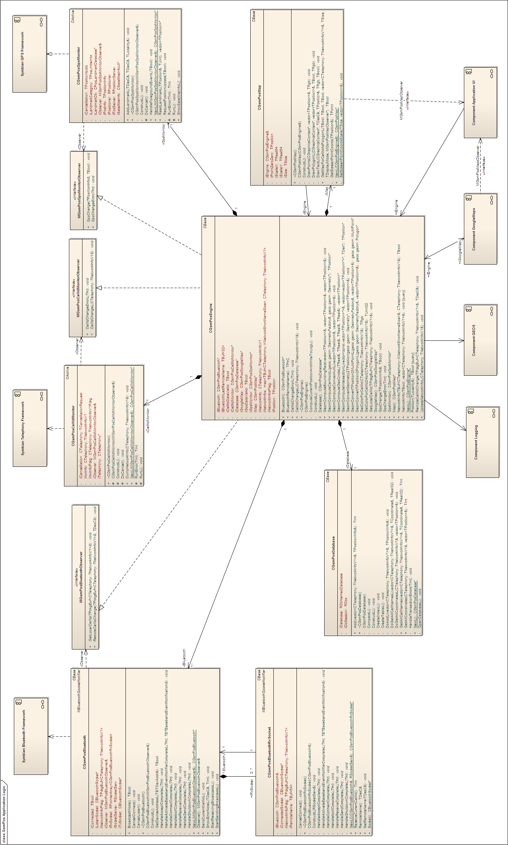
(źródło: opracowanie własne)

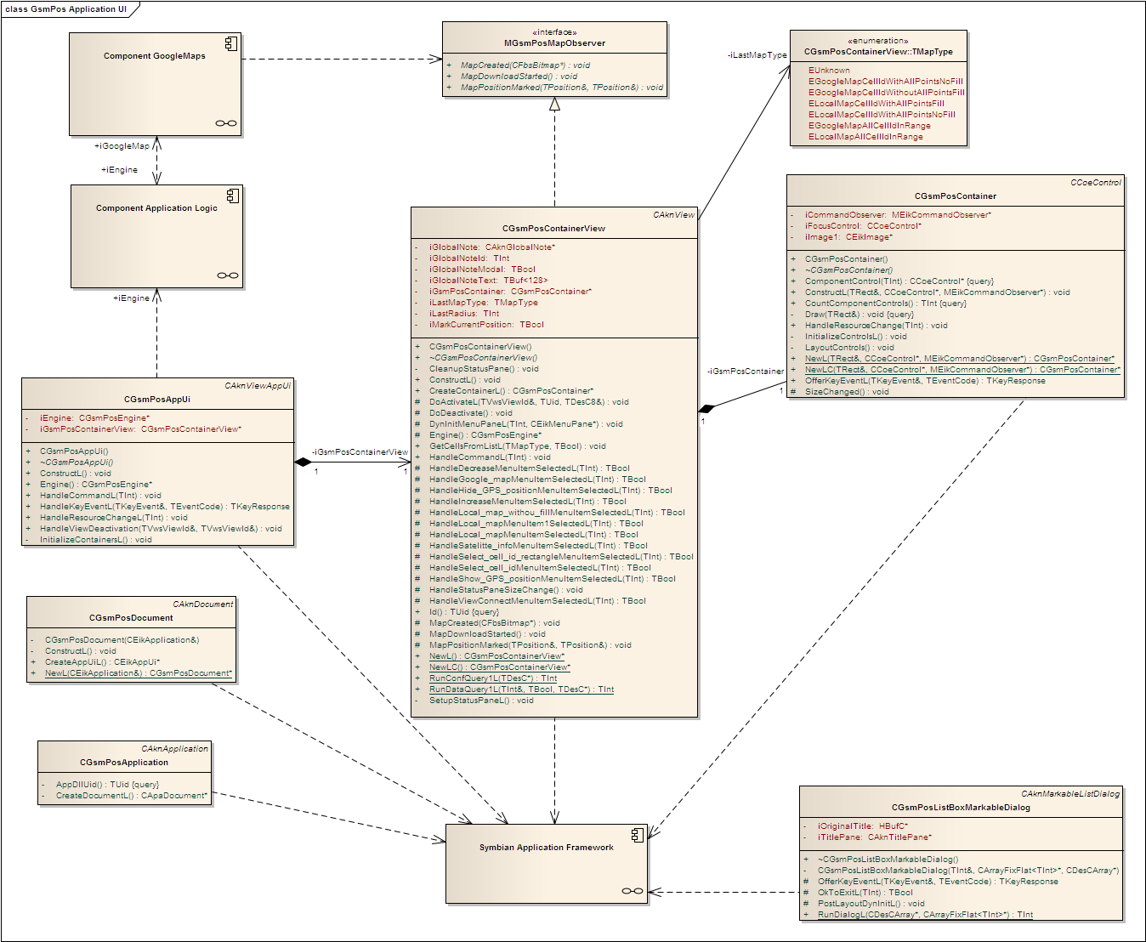
Rysunek 39 – Klasy komponentu interfejsu użytkownika aplikacji GsmPos (źródło: opracowanie własne)

Klasy wchodzące w skład pakietu graficznego interfejsu użytkownika zostały przedstawione szczegółowo na diagramie (rysunek 39). Rolą tego komponentu jest wykreślenie elementów stanowiących graficzny interfejs uzytkownika (menu, ekran, dialogi, listy itp.) jak również obsługa zdarzeń inicjowanych przez użytkownika (np. reakcja na naciśnięcie klawisza). Ponieważ aplikacja GsmPos jest aplikacją opartą o graficzny interfejs użytkownika (w przeciwieństwie do aplikacji stanowiących np. serwisy systemowe) tu także zawarte są klasy, stanowiące szkielet każdej graficznej aplikacji, niezbędne z punktu widzenia platformy S60.

CGsmPosApplication
opis | Klasa bazowa dla każdej aplikacji z graficznym interfejsem użytkownika na platformie S60.
uwagi | Klasa pochodna z klasy platformy S60 CAknApplication.
CGsmPosDocument
opis | Klasa bazowa dla modelu danych (tzw. dokument) każdej aplikacji z graficznym interfejsem użytkownika na platformie S60.
uwagi | Klasa pochodna z klasy platformy S60 CAknDocument.
CGsmPosContainer
opis | Klasa odpowiedzialna za wyświetlanie na ekranie graficznego obrazu dowolnej mapy bitowej – tu: obrazka z mapą kartograficzną lub schematyczną.
uwagi | Klasa pochodna z klasy Symbian OS CCoeControl.
CGsmPosContainerView
opis | Klasa odpowiedzialna za obsługę zdarzeń generowanych z menu aplikacji (wybór opcji, dialogi itp.)
uwagi | Klasa pochodna z klasy platformy S60 CAknView.  Implementuje interfejs MGsmPosMapObserver pozwalający na odświeżanie informacji o mapie na ekranie.
CGsmPosAppUi
opis | Klasa odpowiedzialna za inicjalizację klas interfejsu użytkownika oraz klas z pakietu logiki aplikacji.
uwagi | Klasa pochodna z klasy platformy S60 CAknAppUi.
CGsmPosListBoxMarkabledialog
opis | Implementacja dialogu w postaci horyzontalnej listy wielokrotnego wyboru.
uwagi | Klasa pochodna z klasy platformy S60 CAknMarkableListDialog.

Tabela 4 – Klasy pakietu graficznego interfejsu użytkownika aplikacji GsmPos (źródło: opracowanie własne)

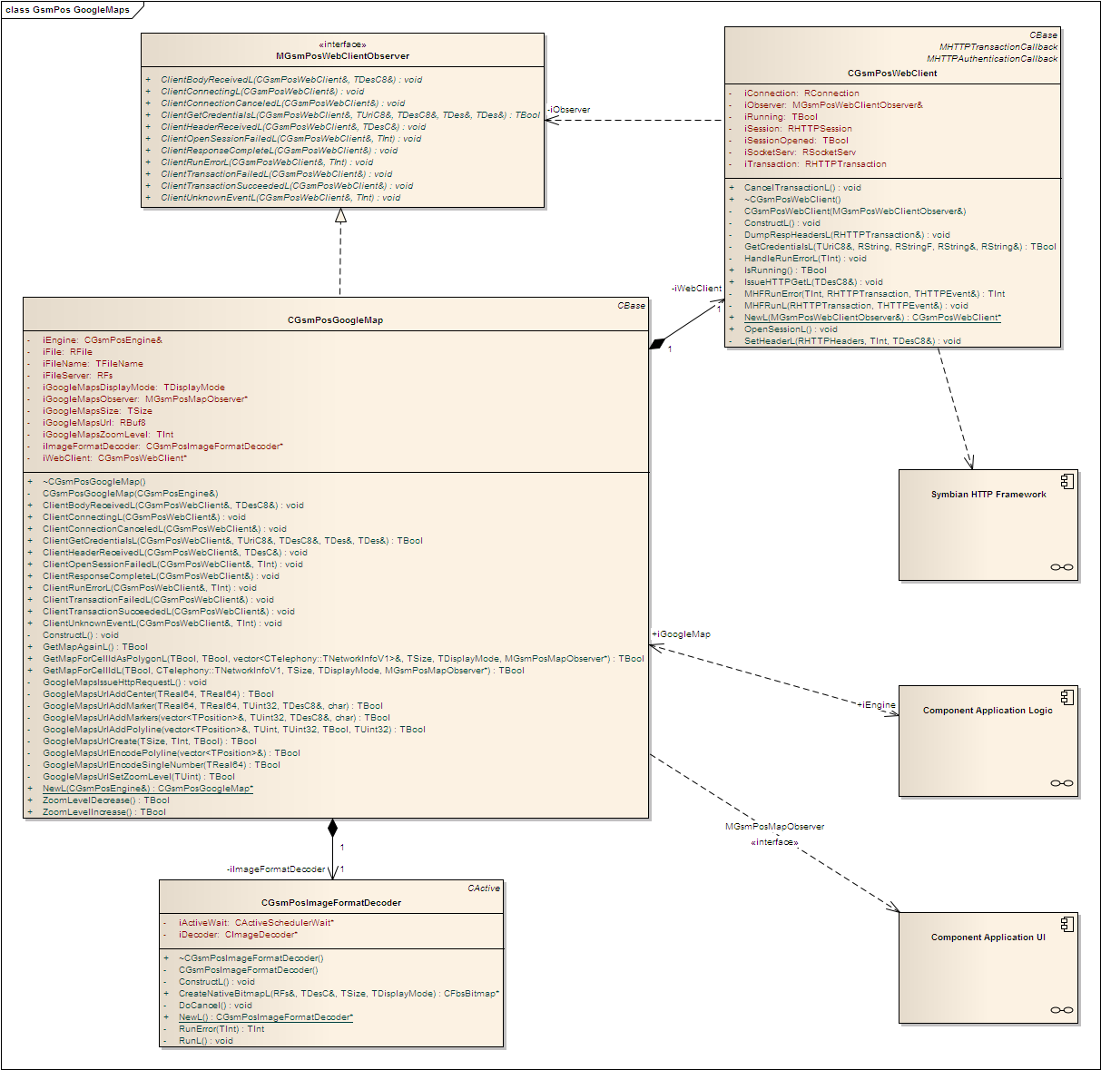
Rysunek 40 – Klasy komponentu obsługi serwisu Google Maps w aplikacji GsmPos (źródło: opracowanie własne)

Klasy wchodzące w skład pakietu obsługi serwisu Google Maps zostały przedstawione szczegółowo na diagramie (rysunek 40). Rolą tego komponentu jest przede wszystkim obsługa procesu pobrania graficznych danych zawierających mapę kartograficzną terenu udostępnianych przez serwis Google Maps. Na proces ten składają się etapy:

- sformatowanie URL tak, aby zawierał wszystkie niezbędne parametry (tj. skala, kolorystyka, markery w konkretnym położeniu geograficznym, wypełnione wielokąty wykreślone na warstwie mapy),
- wysłanie żądania HTTP GET do serwisu WWW Google Maps z wykorzystaniem URL przygotowanym wcześniej,
- odebranie danych (odpowiedzi) HTTP zawierających grafikę w formacie PNG i ich dekodowanie do natywnego formatu graficznej mapy bitowej dla Symbian OS.

CGsmPosGoogleMap
opis | Klasa odpowiedzialna za sformatowanie URL zgodnie z wymaganymi parametrami, zainicjowanie procesu pobierania danych i wykorzystanie odebranych danych do wyświetlenia mapy na ekranie.
uwagi | Klasa pochodna z klasy Symbian OS CBase.  Implementuje interfejs MGsmPosWebClientObserver.  Korzysta z interfejsu MGsmPosMapObserver w celu wyświetlenia odebranej mapy na ekranie.
CGsmPosWebClient
opis | Klasa odpowiedzialna za asynchroniczną realizację połączenia z wykorzystaniem protokołu HTTP.
uwagi | Implementuje interfejsy Symbian OS MHTTPTransactionCallback, MHTTPAuthenticationCallback do wsparcia procesu przetwarzania żądania HTTP.  Korzysta z interfejsu MGsmPosWebClientObserver aby powiadomić o cząstkowych etapach przetwarzania żądania HTTP.
CGsmPosImageFormatDecoder
opis | Klasa odpowiedzialna za proces asynchronicznego konwertowania (dekodowania) danych z formatow GIF/PNG/JPG do natywnego formatu graficznej mapy bitowej dla Symbian OS.
uwagi | Klasa pochodna z klasy Symbian OS CActive.

Tabela 5 – Klasy pakietu obsługi serwisu Google Maps w aplikacji GsmPos
(źródło: opracowanie własne)

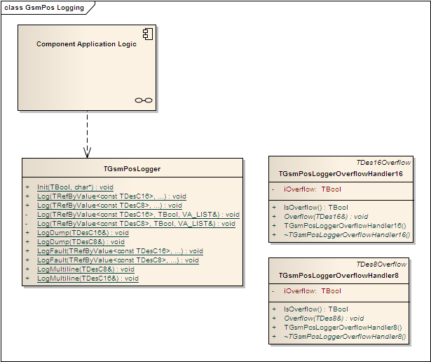
Rysunek 41 – Klasy komponentu obsługi dziennika LOG aplikacji GsmPos i GsmPosRemote (źródło: opracowanie własne)

Klasy wchodzące w skład pakietu wsparcia dla diagnostyki zostały przedstawione szczegółowo na diagramie (rysunek 41). Rolą tego komponentu jest obsługa procesu zapisu informacji diagnostycznej do pliku LOG aplikacji. W skład informacji diagnostycznej wchodzą przede wszystkim:

- komunikaty o aktualnym stanie przetwarzania, także komunikaty o błędach w czasie wykonania,
- informacje o wynikach i parametrach użytych przez aplikację do wyliczenia aktualnej lokalizacji (dane te stanowią podstawę analizy opisanej w rozdziale 5 – „Weryfikacja praktyczna pomysłu”),
- kompletny URL formowany jako żądanie pobrania mapy kierowane do serwisu Google Maps,
- informacje o stanie aplikacji (m.in. o zmianach pozycji geograficznej, zmianach statusu sieci GSM, zmianach w połączeniach Bluetooth itp.).
Plik LOG aplikacji o nazwie gsmpos_log.txt ulokowany jest w folderze c:\logs\GsmPos. Zapis do pliku LOG może zostać zablokowany poprzez fizyczne usunięcie wspomnianego folderu z dysku.

TGsmPosLogger
opis | Klasa realizująca zapis sformatowanego ciągu znaków 8/16bitowych do pliku LOG.
uwagi | Klasa współdzielona przez obie aplikacje GsmPos i GsmPosRemote. Większość metod jest statyczna – dostępna bez potrzeby tworzenia instancji danej klasy, ułatwiając w ten sposób wykorzystanie jej funkcjonalności w dowolnym miejscu kodu źródłowego obu aplikacji.
TGsmPosLoggerOverflowHandler16
opis | Klasa pomocnicza do obsługi sytuacji przekroczenia zadeklarowanego rozmiaru łańcucha znaków 16bitowych podczas operacji formatowania (sprintf).
uwagi | Klasa pochodna z klasy Symbian OS TDes16Overflow
TGsmPosLoggerOverflowHandler8
opis | Klasa pomocnicza do obsługi sytuacji przekroczenia zadeklarowanego rozmiaru łańcucha znaków 8bitowych podczas operacji formatowania (sprintf).
uwagi | Klasa pochodna z klasy Symbian OS TDes8Overflow

Tabela 6 – Klasy pakietu wsparcia dla diagnostyki aplikacji GsmPos i GsmPosRemote (źródło: opracowanie własne)

Instalacja aplikacji

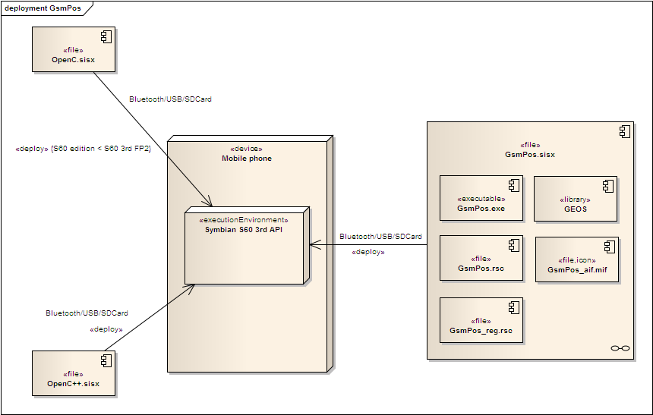

Rysunek 42 – Diagram wdrożenia aplikacji GsmPos (źródło:opracowanie własne)

Pakiet instalacyjny aplikacji GsmPos to pojedynczy plik GsmPos.sisx przygotowany standardowymi narzędziami dostępnymi w SDK i podpisany odpowiednim certyfikatem cyfrowym zgodnie z wymogiem Symbian Signed.

W skład pakietu instalacyjnego wchodzi:
- plik wykonywalny GsmPos.exe wraz z linkowaną statycznie biblioteką funkcji geometrycznych GEOS
- plik zasobów aplikacji (teksty wyświetlane na ekranie, definicje elementów interfejsu użytkownika itp.) GsmPos.rsc
- plik zawierający obraz graficzny ikony aplikacji GsmPos_aif.mif
- plik rejestracyjny aplikacji (odpowiedzialny m.in. za rejestrację aplikacji w menu telefonu) GsmPos_reg.rsc
Proces instalacji aplikacji na urządzeniu opartym o Symbian OS polega na przesłaniu pakietu instalacyjnego w formacie SISX na urządzenie poprzez wykorzystanie Bluetooth, USB albo wymiennej karty pamięci flash (SD Card). Następnie poprzez otwarcie pliku z poziomu interfejsu użytkownika urządzenia rozpoczyna się właściwa instalacja oprogramowania.

Aby zainstalować aplikację GsmPos na telefonie Symbian S60 3rd Edition należy:

- Jeśli wersja platformy S60 3rd Edition jest wcześniejsza niz S60 3rd Edition FP2 (Feature Pack 2) to należy zainstalować plugin OpenC (pakiet instalacyjny OpenC.sisx, w przypadku urządzenia S60 3rd FP2 ten etap nie jest konieczny, gdyż niezbędne biblioteki już znajdują się w pamięci ROM urządzenia.
- Zainstalować plugin OpenC++ (pakiet instalacyjny OpenC++.sisx,
- Zainstalować aplikację GsmPos (pakiet instalacyjny GsmPos.sisx, dostępny na płycie CD ROM dołączonej do niniejszej pracy magisterskiej).
Po zainstalowaniu aplikacja jest dostępna z poziomu interfejsu użytkownika urządzenia wizualizowana ikoną zatytułowaną „GsmPos”.

Uwaga ! Ze względu na wykorzystanie funkcjonalności systemu Bluetooth, telefonii i pozycjonowania aplikacja, aby mogła zostać zainstalowana na fizycznym urządzeniu musi być podpisana odpowiednim certyfikatem cyfrowym wygenerowanym przez Symbian Signed. Pakiet GsmPos.sisx na płycie dołączonej do niniejszej pracy magisterskiej jest podpisany certifikatem ograniczonym do instalacji tylko na urządzeniach będących w posiadaniu autora tej pracy magisterskiej (ograniczenie bazuje na unikalnym numerze IMEI urządzenia). Symbian Signed przewiduje bezpłatną opcję „Open Signed Online” umożliwiajacą podpisanie aplikacji w trybie on-line dla urządzenia o innym numerze IMEI podanym przez użytkownika. W takim przypadku do Symbian Signed należy wysłać pakiet instalacyjny nie podpisany żadnym certyfikatem – GsmPos.sis (także dostępny na płycie CD ROM dołączonej do tej pracy).

Aplikacja GsmPosRemote

Aplikacja GsmPosRemote do poprawnej pracy wymaga nawiązania połączenia poprzez Bluetooth z innym telefonem komórkowym, na którym jest uruchomiona aplikacja GsmPos. Rolą aplikacji GsmPosRemote jest ciągła obserwacja zmian statusu sieci GSM (konkretnie Cell ID) i przesłanie tej informacji poprzez Bluetooth do aplikacji GsmPos.

Przypadki użycia

Rysunek 43 przedstawia wszystkie zidentyfikowane przypadki użycia aplikacji GsmPos wraz z aktorami:

Użytkownik
Aktor osobowy. Użytkownik aplikacji.

Symbian Bluetooth Framework
Aktor nieosobowy – usługi platformy Symbian S60 związane z obsługą nawiązywania połączeń i wymiany danych w sieci radiowej Bluetooth.

Symbian Telephony Framework
Aktor nieosobowy – usługi platformy Symbian S60 związane z obserwacją zmian statusu sieci GSM (a w szczególności szczegółowych danych dotyczących identyfikatora komórki/BTS – Location Area Code i Cell ID).

Aktorzy nieosobowi odpowiadają systemowym komponentom Symbian OS opisanym szczegółowo w rozdziale 2 – „Platforma Symbian S60”.

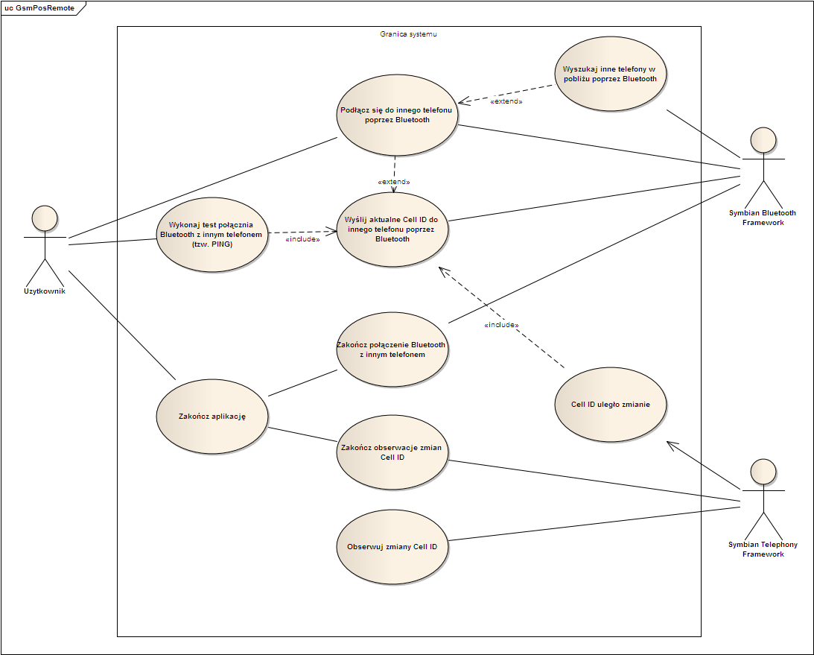
Rysunek 43 – Diagram przypadków użycia aplikacji GsmPosRemote
(źródło: opracowanie własne)

Podłącz się do innego telefonu poprzez Bluetooth
Aktorzy:
Użytkownik, Symbian Bluetooth Framework

Opis:
Inicjowanie połączenia poprzez Bluetooth z wybranym telefonem, na którym uruchomiona jest aplikacja GsmPos.

Główny przepływ zdarzeń:
- Aplikacja zaraz po starcie automatycznie inicjuje połączenie z telefonem poprzez Bluetooth
- Na ekranie wyświetlana jest lista z urządzeniami Bluetooth, z którymi ostatnio były nawiązywane połączenia
- Użytkownik wybiera jedno z urządzeń z listy
- Aplikacja wyświetla dialog z informacją o konieczności podania klucza (dowolny ciąg znaków alfanumerycznych służący do autoryzacji i szyfrowania połączenia)
- Użytkownik wprowadza klucz.
- Połączenie pomiędzy dwoma telefonami zostaje nawiązane

Alternatywny przepływ zdarzeń:
1a) Jeśli Bluetooth w telefonie jest nieaktywny, aplikacja uaktywnia wbudowane urządzenie Bluetooth
2a) W przypadku braku urządzenia na liście aplikacja inicjuje wyszukiwanie nowych urządzeń będących w pobliżu (patrz przypadek „Wyszukaj inne telefony w pobliżu poprzez Bluetooth”)
4a) Jeśli wybrane urządzenie Bluetooth jest skonfigurowane w telefonie jako „autoryzowane” to następuje bezpośrednie przejście do kroku 6.
6. Jeśli na urządzeniu Bluetooth nie ma uruchomionej aplikacji GsmPos to połączenie jest zamykane.

Obrazy interfejsu użytkownika:
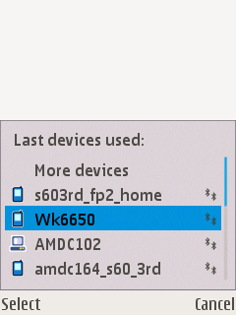
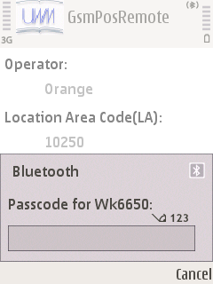
Rysunek 44 – Lista ostatnio używanych urządzeń Bluetooth i kod autoryzacyjny wymagany do nawiązania połączenia Bluetooth (źródło: opracowanie własne).

Wyszukaj inne telefony w pobliżu poprzez Bluetooth

Aktorzy:
Symbian Bluetooth Framework

Opis:
Mechanizm pozwalający użytkownikowi na wykrycie i wybranie aktywnych urządzeń Bluetooth będących w pobliżu (tj. w zasięgu sieci radiowej Bluetooth).

Główny przepływ zdarzeń:
- Aplikacja dokonuje nasłuchu sygnałów radiowych od innych urządzeń Bluetooth
- Na ekranie wyświetlana jest lista z odnalezionymi urządzeniami.
- Użytkownik ma możliwość wskazania jednego z urządzeń z listy jako wybranego do dalszej pracy.

Alternatywny przepływ zdarzeń:
Brak.

Obserwuj zmiany Cell Id

Aktorzy:
Symbian Telephony Framework

Opis:
Aplikacja rejestruje się jako obserwator zmian statusu sieci GSM (m.in. Cell ID).

Główny przepływ zdarzeń:
- Aplikacja rejestruje się jako pasywny obserwator zmian statusu sieci GSM
- Z chwilą rejestracji aplikacja przechodzi w stan uśpienia w oczekiwaniu na powiadomienie o zmianie statusu.

Alternatywny przepływ zdarzeń:
Brak.

Cell ID uległo zmianie

Aktorzy:
Symbian Telephony Framework

Opis:
Aplikacja odebrała powiadomienie o zmianie statusu sieci GSM

Główny przepływ zdarzeń:
- Odebrany status zostaje zapamiętany jako aktualne Cell ID (aktualne – tj. do czasu następnego powiadomienia)
- Aplikacja odświeża informację na ekranie dotyczącą Cell ID, na ekranie wyświetlana jest:
  - skrócona nazwa operatora GSM
  - Location Area Code (LA)
  - Cell ID (CI)
- Następnie aplikacja inicjuje wysłanie aktualnego Cell ID poprzez otwarte połączenie Bluetooth (patrz przypadek „Wyślij aktualne Cell ID do innego telefonu poprzez Bluetooth”)

Alternatywny przepływ zdarzeń:
2a. W przypadku, gdy status sieci GSM raportuje o błędach (np. utrata zasięgu) to w miejscu wartości LA i CI są wyświetlane symbole „???”
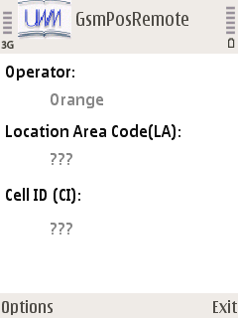
Obrazy interfejsu użytkownika:
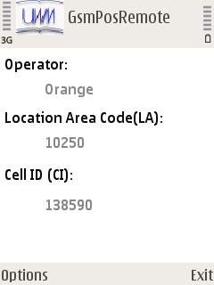

Rysunek 45 – Wygląd głównego ekranu aplikacji GsmPosRemote przedstawiający poprawną i błędną Cell ID (źródło: opracowanie własne).

Wykonaj test połączenia Bluetooth z innym telefonem (tzw. PING)

Aktorzy:
Użytkownik

Opis:
Test polega na wymuszeniu wysłania informacji o aktualnej Cell ID do podłączonego telefonu.

Główny przepływ zdarzeń:
- Użytkownik wybiera z menu opcję „PING”
- Aplikacja aktywuje funkcję wysłania informacji o aktualnej Cell ID (patrz przypadek „Wyślij aktualne Cell ID do innego telefonu poprzez Bluetooth”)

Alternatywny przepływ zdarzeń:
Brak

Wyślij aktualne Cell ID do innego telefonu poprzez Bluetooth

Aktorzy:
Symbian Bluetooth Framework

Opis:
Informacja o aktualnym Cell ID jest wysyłana poprzez otwarte połączenie.

Główny przepływ zdarzeń:
- Dokonaj serializacji wewnętrznych struktur przechowujących Cell ID do tymczasowego bufora.
- Wyślij zawartość bufora poprzez otwarte połączenie Bluetooth.

Alternatywny przepływ zdarzeń:
2a. W przypadku braku otwartego połączenia Bluetooth aplikacja nawiązuje nowe połączenie (patrz przypadek „Podłącz się do innego telefonu poprzez Bluetooth”)

Zakończ aplikację

Aktorzy:
Użytkownik

Opis:
Zakończenie pracy aplikacji.

Główny przepływ zdarzeń:
- Użytkownik z menu opcję „Wyjście”
- Aplikacja kończy pracę zwalniając zaalokowane zasoby i zamykając otwarte połączenia.

Alternatywny przepływ zdarzeń:
Brak

Zakończ połączenie Bluetooth z innym telefonem

Aktorzy:
Symbian Bluetooth Framework

Opis:
Aktywne połączenie jest zamykane.

Główny przepływ zdarzeń:
- Aplikacja zamyka aktywne połączenie.
- Zasoby niezbędne do utrzymania połączenia są uwalniane.

Alternatywny przepływ zdarzeń:
Brak

Zakończ obserwację zmian Cell ID

Aktorzy:
Symbian Telephony Framework

Opis:
Pasywna obserwacja zmian Cell ID jest zakończona.

Główny przepływ zdarzeń:
- Aplikacja wyrejestrowuje się jako obserwator zmian statusu sieci GSM.
- Zasoby niezbędne do obserwacji są uwalniane.

Alternatywny przepływ zdarzeń:
Brak.

Diagram klas

Ze względu na niewielką funkcjonalność aplikacji GsmPosRemote, jej architektura zostanie przedstawiona na pojedynczym diagramie klas (rysunek 46). Aplikacja GsmPosRemote także współdzieli część kodu aplikacji GsmPos (klasy CGsmPosBluetooth, CGsmPosBluetoothRxSocket, CGsmPosCellIdMonitor oraz klasy pakietu wsparcia dla diagnostyki), więc omówienie zostanie ograniczone tylko do klas specyficznych dla tej aplikacji.

CGsmPosRemoteEngine
opis | Główna klasa logiki aplikacji, odpowiedzialna za przekazywanie zmian statusu sieci GSM (Cell ID) do innego telefonu połączonego poprzez Bluetooth na którym działa aplikacja GsmPos.
uwagi | Klasa pochodna z klasy Symbian OS CBase.  Implementuje interfejsy MGsmPosBluetoothObserver i MGsmPosCellIdMonitorObserver w celu reakcji na zmiany raportowane przez odpowiednie podsystemy (telefonii i bluetooth).
CGsmPosRemoteApplication
opis | Klasa bazowa dla każdej aplikacji z graficznym interfejsem użytkownika na platformie S60.
uwagi | Klasa pochodna z klasy platformy S60 CAknApplication.
CGsmPosRemoteDocument
opis | Klasa bazowa dla modelu danych (tzw. dokument) każdej aplikacji z graficznym interfejsem użytkownika na platformie S60.
uwagi | Klasa pochodna z klasy platformy S60 CAknDocument.
CGsmPosRemoteContainer
opis | Klasa odpowiedzialna za wyświetlanie na ekranie informacji o statusie sieci GSM (nazwa operatora GSM, identyfikator komórki (CI) i identyfikator obszaru przywołań (LA)).
uwagi | Klasa pochodna z klasy Symbian OS CCoeControl.
CGsmPosAppUi
opis | Klasa odpowiedzialna za inicjalizację klas interfejsu użytkownika oraz pozostałych klas realizujących logikę aplikacji.
uwagi | Klasa pochodna z klasy platformy S60 CAknAppUi.

Tabela 7 – Klasy aplikacji GsmPosRemote (źródło: opracowanie własne)

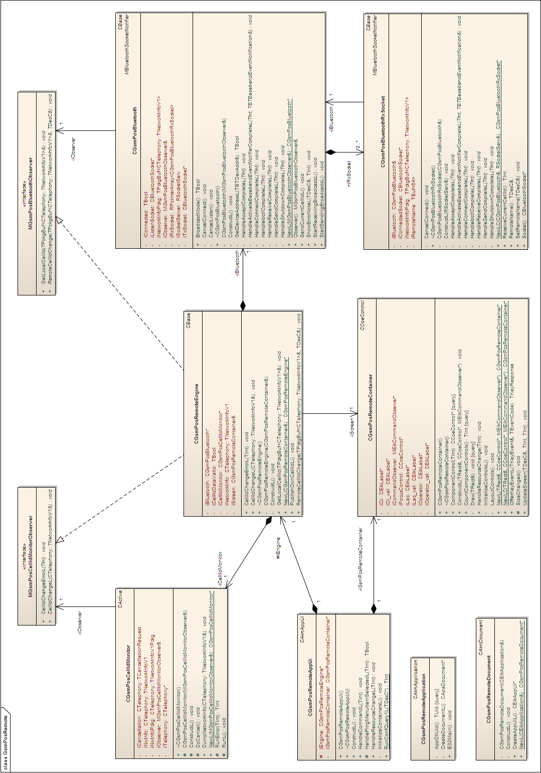
Rysunek 46 – Diagram klas aplikacji GsmPosRemote
(źródło: opracowanie własne)

Cykl życia aplikacji

Rolą aplikacji GsmPosRemote jest jedynie obserwowanie zmian statusu sieci GSM – konkretnie Cell ID - raportowanych przez system telefonii i natychmiastowe przesłanie informacji o każdej zmianie do podłączonego poprzez Bluetooth innego urządzenia, na którym działa aplikacja GsmPos.
Na diagramie tym (rysunek 47) został odwzorowany cały cykl życia aplikacji GsmPosRemote:

- Użytkownik uruchamia aplikację GsmPosRemote (komunikat stereotypowany <<create>> na diagramie).
- Symbian OS tworzy nowy proces i sterowanie przekazuje do globalnej funkcji E32Main(), w której jest inicjowane tworzenie obiektów klas odpowiedzialnych za interfejs użytkownika platformy S60 (CGsmPosRemoteDocument, CGsmPosRemoteAppUi, CGsmPosRemoteContainer)
- Następnie tworzony jest obiekt zawierający logikę aplikacji (CGsmPosRemoteEngine), który w ramach inicjalizacji:
  - tworzy obiekt klasy CGsmPosCellIdMonitor odpowiedzialny za obserwację zmian statusu sieci GSM, obiekt ten (tzw. Active Object) oczekuje na powiadomienia asynchroniczne od Symbian Telephony Framework w metodzie o nazwie RunL(),
  - tworzy obiekt klasy CGsmPosBluetooth odpowiedzialny za prezentację listy dostępnych urządzeń oraz nawiązanie połączenia i transmisję danych poprzez łącze radiowe Bluetooth
  - z chwilą nawiązania połączenia Bluetooth z innym urządzeniem CGsmPosRemoteEngine wysyła informacje o aktualnym Cell ID jednocześnie odświeżając informacje na ekranie. Na etapie inicjalizacji jest raportowane aktualne Cell ID.
- Proces startu aplikacji został zakończony (komunikat stereotypowany <<created>> na diagramie) - kontrola wraca do użytkownika.
  - Jednocześnie aplikacja w pętli oczekuje w uśpieniu na nowe informacje raportowane przez system telefonii, aby natychmiast przekazać je do zdalnego urządzenia i ponownie odświeżyć ekran (sekwencja powtarzalnych zdarzeń zawarta w bloku <<loop>> na diagramie. Tym razem raportowane są tylko zmiany Cell ID związane np. z przekroczeniem przez terminal granic zasięgu komórki.
- Z chwilą decyzji użytkownika o zakończeniu pracy aplikacji (komunikat stereotypowany <<destroy>> na diagramie) aplikacja zwalnia wykorzystywane zasoby (w szczególności zamyka aktywne połączenia Bluetooth) i kończy pracę.

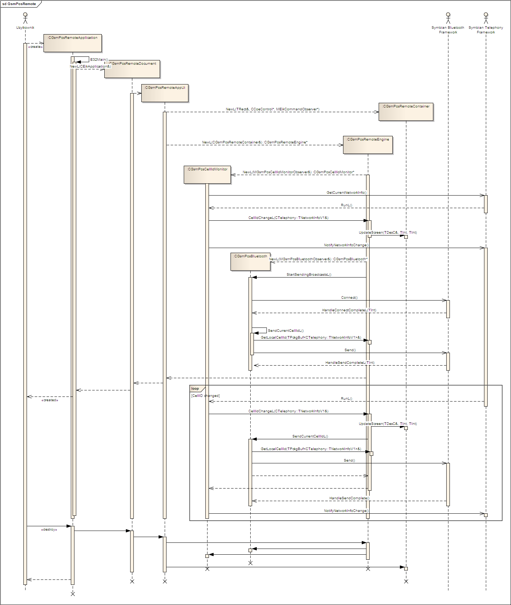
Rysunek 47 – Diagram sekwencji startu, działania i zakończenia aplikacji GsmPosRemote (źródło: opracowanie własne)

Instalacja aplikacji
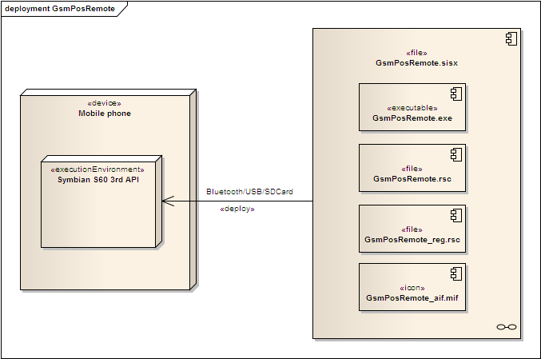

Rysunek 48 – Diagram wdrożenia aplikacji GsmPosRemote
(źródło: opracowanie własne)

Pakiet instalacyjny aplikacji GsmPosRemote to pojedynczy plik GsmPosRemote.sisx przygotowany standardowymi narzędziami dostępnymi w SDK i podpisany odpowiednim certyfikatem zgodnie z wymogiem Symbian Signed.
W skład pakietu instalacyjnego wchodzi:

- plik wykonywalny GsmPosRemote.exe
- plik zasobów aplikacji (teksty wyświetlane na ekranie, definicje elementów interfejsu użytkownika itp.) GsmPosRemote.rsc
- plik zawierający obraz graficzny ikony aplikacji GsmPosRemote_aif.mif
- plik rejestracyjny aplikacji (odpowiedzialny m.in. za rejestrację aplikacji w menu telefonu) GsmPosRemote_reg.rsc
Proces instalacji aplikacji na urządzeniu opartym o Symbian OS polega na przesłaniu pakietu instalacyjnego w formacie SISX na urządzenie poprzez wykorzystanie Bluetooth, USB albo wymiennej karty pamięci flash (SD Card). Następnie poprzez otwarcie pliku z poziomu interfejsu użytkownika urządzenia rozpoczyna się wlaściwa instalacja oprogramowania.
Aby zainstalować aplikację GsmPosRemote na telefonie Symbian S60 3rd Edition należy wykorzystać pakiet instalacyjny GsmPosRemote.sisx (dostępny na płycie CD ROM dołączonej do niniejszej pracy magisterskiej).
Po zainstalowaniu aplikacja jest dostępna z poziomu interfejsu użytkownika urządzenia wizualizowana ikoną zatytulowaną „GsmPosRemote”.

Weryfikacja praktyczna pomysłu
Proces weryfikacji praktycznej zarówno samego pomysłu lokalizacji jak i jego implementacji pod postacią aplikacji GsmPos i GsmPosRemote jest dwuetapowy:

- Etap I – przygotowanie bazy danych z kształtem pokrycia radiowego BTS
- Etap II – na podstawie danych zgromadzonych w w/w bazie danych dokonanie obliczeń pozwalających na przybliżone ustalenie geolokalizacji terminala.

W celu zweryfikowania przyjętego pomysłu oraz dokładności lokalizacji wyliczanej przez aplikację GsmPos wybrano ze wzgledów praktycznych (okolice miejsca zamieszkania autora tej pracy magisterskiej) dzielnicę Ursynów-Kabaty m.st. Warszawy. Obszar ten charakteryzuje się dość gęstą zabudową, ale jednocześnie ulokowany jest przy południowej granicy miasta w bliskim sąsiedztwie rezerwatu przyrody – Lasu Kabackiego. Prawdopodobnym jest więc, że pokryty będzie zmienną wielkością komórek sieci GSM (rysunek 4), co zapewni bardziej reprezentatywną próbkę.

Ze względu na ograniczone możliwości czasowe jak i finansowe autora tej pracy magisterskiej nie było możliwe dodatkowe wybranie terenu o niewielkiej gęstości zaludnienia. Jest to spowodowane koniecznością wstępnego przygotowania bazy danych zawierających identyfikatory każdej ze stacji bazowych BTS oraz wielkości i kształtów ich komórek – czyli pokrycia radiowego. Proces przeprowadzenia lokalizacji wymaga bowiem najpierw przeprowadzenia pomiarów w terenie aby odkryć kształt i wielkość pokrycia radiowego przynajmniej kliku stacji bazowych BTS. Jak wiadomo zasięg tylko jednej stacji bazowej w takim terenie może obejmować przybliżony obszar kołowy o promieniu 35 km, co przy konieczności wielkrotnego penetrowania granic tego obszaru jest skomplikowane logistycznie i kosztowne (uzależnienie od środkow transportu, sieci dróg, topologii terenu itp.).

Etap I – przygotowanie bazy danych z kształtem pokrycia radiowego BTS

Procedura przygotowania bazy danych wyglądała następująco:
- Przygotowanie terminali do testów:
  - 1 urządzenie Nokia 6650 posiadające wbudowany odbiornik A-GPS z zainstalowaną aplikacją GsmPos – tu aplikacja będzie tworzyć bazę danych zawierajacą powiązane dane Cell ID z koordynatami geograficznymi raportowanymi przez GPS, to urządzenie będzie posiadało kartę SIM operatora Era (firma Polska Telefonia Cyfrowa sp. z o.o. ) i będzie jednocześnie odpowiedzialne za monitorowanie Cell ID operatora Era,
  - 2 urządzenia: Nokia E50 z kartą SIM operatora Plus (firma Polkomtel S.A.) i Nokia N95 z karta SIM operatora Orange (firma Polska Telefonia Komorkowa Centertel sp. z o.o.), z zainstalowaną aplikacją GsmPosRemote – rolą tych urządzeń będzie jedynie raportowanie poprzez Bluetooth do urządzenia Nokia 6650 aktualnych Cell ID właściwego dla karty SIM operatora GSM.
- Na wybranym do badań obszarze terenu autor tej pracy magisterskiej wielokrotnie powtarzał czynności:
  - uruchomienie aplikacji GsmPos na telefonie Nokia 6650 i oczekiwanie na pozyskanie pozycji geograficznej z GPS,
  - uruchomienie aplikacji GsmPosRemote na telefonach Nokia E50 i Nokia N95 i oczekiwanie na podłączenie poprzez Bluetooth każdego z nich do telefonu Nokia 6650,
  - kiedy aplikacje i urządzenia były gotowe do pracy następował etap podróży (pieszo/rower/samochód) po wybranym obszarze terenu, w trakcie których:
    - każdy z telefonów zapamiętywał właściwy dla karty SIM operatora GSM Cell ID komórki (w zasięgu stacji bazowej BTS, w której jest aktualnie zarejestrowany),
    - informacje o Cell ID były przekazywane na bieżąco do telefonu z aplikacją GsmPos (Nokia 6650) poprzez Bluetooth,
    - co kilkanaście sekund aplikacja GsmPos ustalała pozycję geograficzną z GPS i wraz z tą pozycją zapisywała wszystkie odebrane Cell ID do własnej bazy danych.

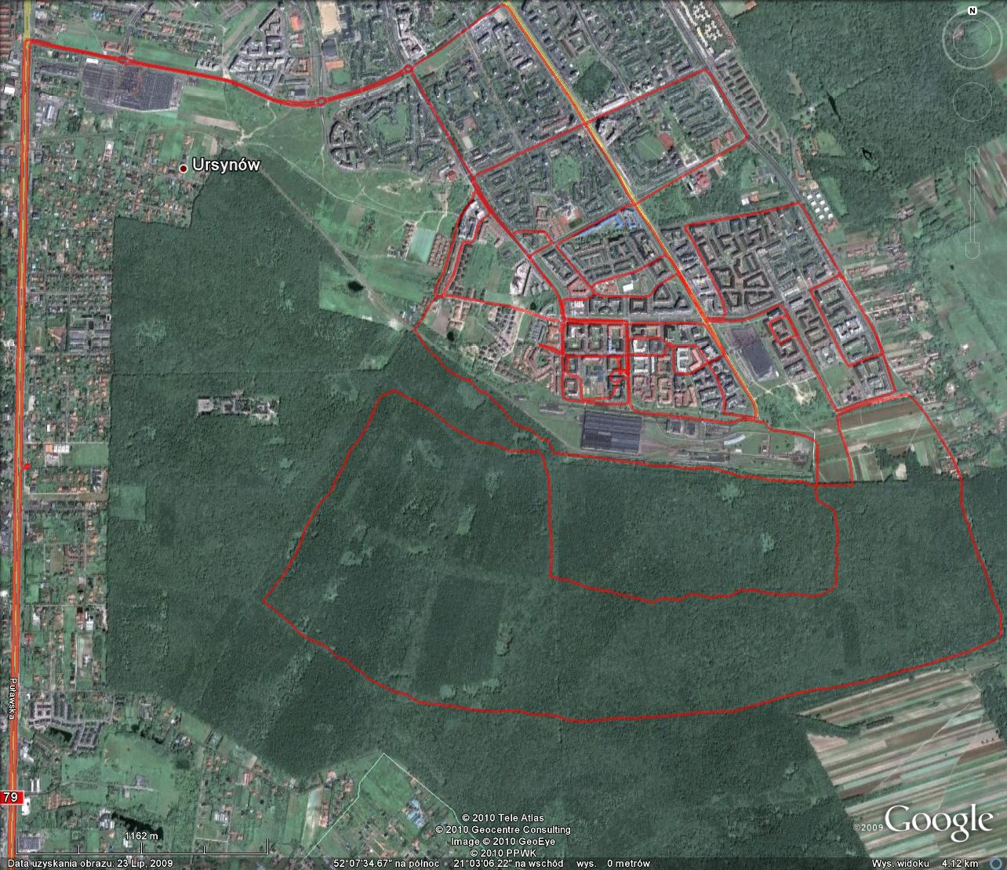

Rysunek 49 – Orientacyjna mapa dzielnicy Ursynów-Kabaty wraz z zaznaczoną trasą, wzdłóż ktorej przeprowadzane były pomiary (źródło: opracowanie własne)
Zgodnie z przyjętym schematem podróży pozwalającym na pozyskanie danych z jak największego obszaru terenu (rysunek 49) wyżej wymieniony krok 2 był powtarzany wielokrotnie aż do uzyskania zadawalających rezultatów, czyli pozyskania danych o pokryciu radiowym kilku stacji BTS różnych operatorów GSM na pewnym obszarze terenu.
Wyniki tych badań dla każdego z operatorów oddzielnie są przedstawione na rysunkach od 50 do 52 gdzie są zaznaczone zarówno kształty (kontur w kolorze białym) jak i obszar każdej z komórek (wypełnienie odpowiednim kolorem przypisanym w aplikacji GsmPos dla każdego z operatorów GSM: niebieskim – Era, pomarańczowym – Orange i zielonym – Plus).

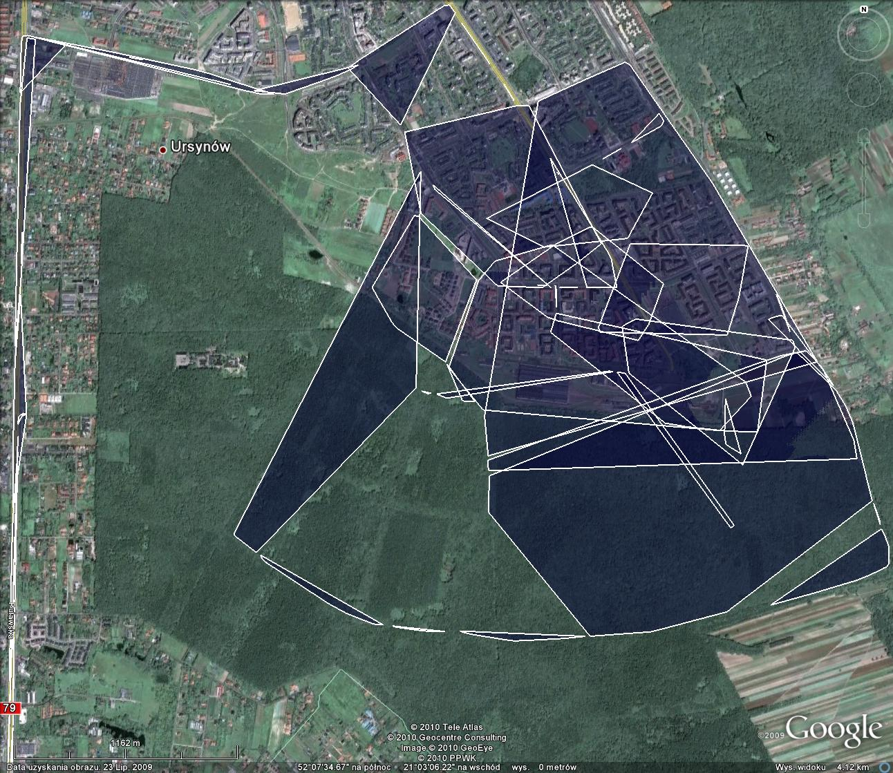

Rysunek 50 – Orientacyjna mapa pokrycia radiowego operatora Era dla dzielnicy Ursynów-Kabaty (źródło: opracowanie własne)

Jak można zauważyć, pozyskane dane o kształtach są dość „teoretyczne” (przypominają figury geometryczne o ostrych wierzchołkach, prostych krawędziach) i jedynie w przybliżeniu odpowiadają rzeczywistości (rysunek 3).
Jest to spowodowane kilkoma czynnikami (zaniki sygnału GPS, niedokładność pozycji GPS, czas detekcji zmian Cell ID przez każdy terminal itp.), ale wśród nich najistotniejszym jest wybór zbyt prostej trasy wg której przeprowadzone były pomiary. Aby uzyskać bardziej wiarygodne wartości należałoby dla każdej komórki o danym Cell ID poruszać się wzdłuż jej granicy zasięgu wielokrotnie go przekraczając w obie strony tak, aby po zakreśleniu przybliżonego koła powrócić do punktu startu. Jak już wspomniano na początku jest to proces bardzo skomplikowany logistycznie, co przy ograniczonych zasobach będących w dyspozycji autora ninejszej pracy magisterskiej, praktycznie nie do realizacji.
Należy zauważyć, że uproszczenia te będą miały istotny wpływ na przedstawione w dalszej części wyniki dokładności lokalizacji dokonanej przez aplikacje GsmPos.

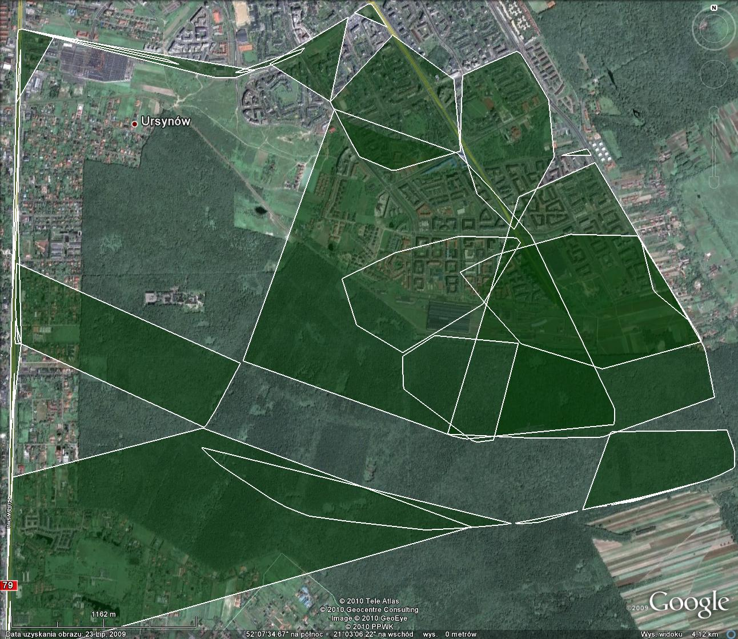

Rysunek 51 – Orientacyjna mapa pokrycia radiowego operatora Plus dla dzielnicy Ursynów-Kabaty (źródło: opracowanie własne)

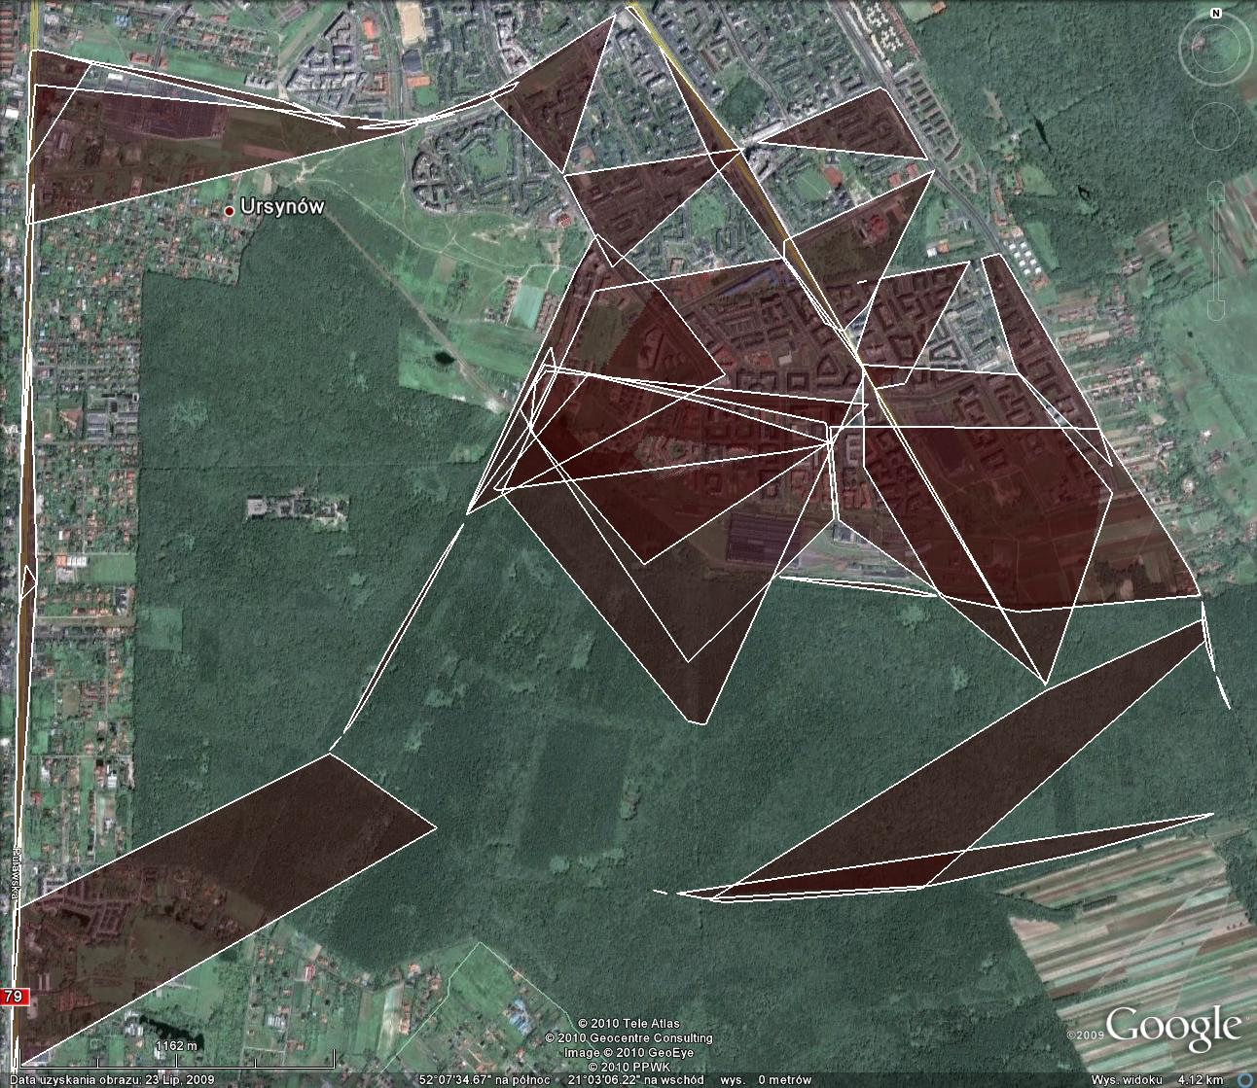

Rysunek 52 – Orientacyjna mapa pokrycia radiowego operatora Orange
dla dzielnicy Ursynów-Kabaty (źródło: opracowanie własne)

Etap II – przeprowadzenie obliczeń pozwalających na przybliżone ustalenie geolokalizacji terminala.

Posiadając w bazie danych informacje o kształcie pokrycia radiowego można przystąpić do próby wyznaczenia geolokalizacji terminala.
W tym celu wybrano trasę o długosci ok. 3,3 km leżącą w całości w obszarze objętym dokonanymi w etapie I wcześniejszymi pomiarami (rysunek 53).

Testy wykonano dwukrotnie:
- z 3 terminalami z kartą SIM 3 różnych operatorów GSM (Era, Plus, Orange).
- z 1 teminalem z kartą SIM 1 operatora GSM (Era).

Takie podejście umożliwiło zgrubne porównanie wyników lokalizacji wyliczonych metodą opisaną w niniejszej pracy magisterskiej z ogólnie znaną metodą bazującą na Cell ID (ale bez parametru Timing Advance).

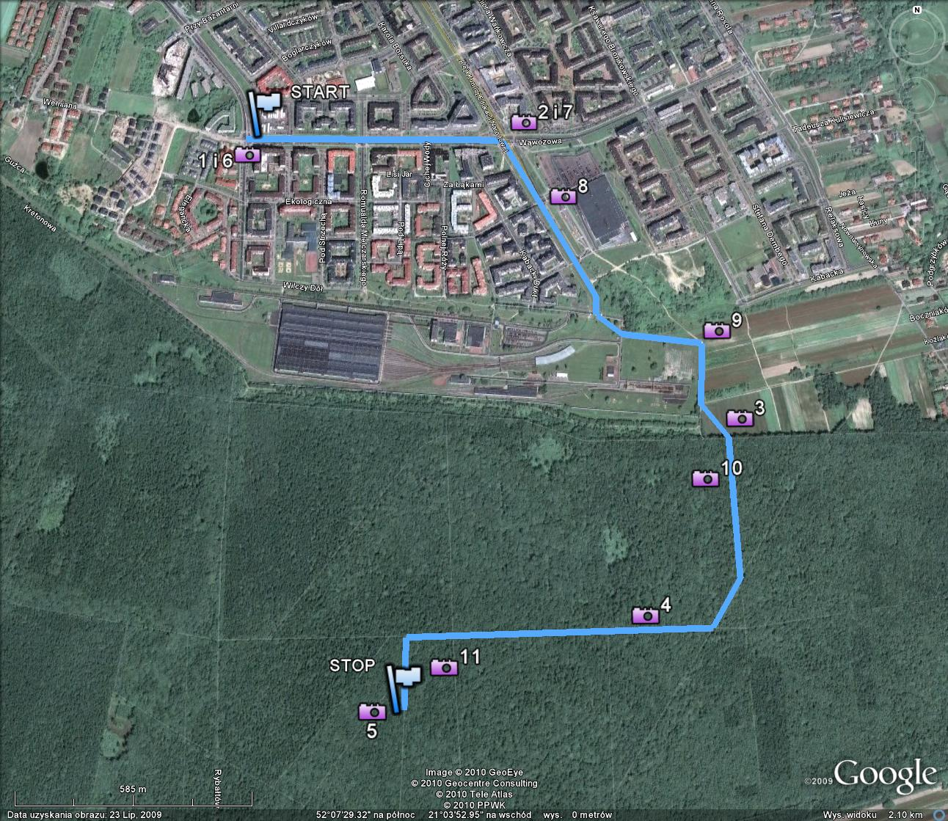

Rysunek 53 – Trasa weryfikacji wraz z punktami orientacyjnymi, początek: dzielnica Ursynów,róg ulic Stryjeńskich i Wąwozowa (długość geograficzna 21.055166 E, szerokość 52.131352 N), koniec: Las Kabacki (odpowiednio: 21.061883 E, 52.118133 N) (źródło: opracowanie własne)

Procedura weryfikacji wyglądała następująco:
- Przygotowanie do testów z wykorzystaniem 3 terminali (konfiguracja sprzętowa i programowa identyczna jak w Etapie I).
- Wyczyszczenie pliku LOG na telefonie Nokia 6650. Plik LOG oprócz informacji diagnostycznych będzie zawierał także dane z obliczeń potrzebne do dalszej analizy na komputerze PC.
- Rozpoczęcie podróży w punkcie START. Wszystkie telefony na bieżąco monitorują i wysyłają do Nokia 6650 aktualne Cell ID.
- Aplikacja GsmPos na Nokia 6650 co kilkanaście sekund odczytuje aktualną pozycję GPS i jednocześnie dokonuje własnych obliczeń przybliżonej geolokalizacji bazując na Cell ID wszystkich telefonów oraz danych z własnej bazy danych. Podkreślić należy, że pozycja GPS jest tutaj wykorzystywana tylko i wyłącznie jako porównanie otrzymanych wyników w późniejszej analizie. Każdy wynik geolokalizacji zostaje zapisany w pliku LOG.
- Po osiągnięciu punktu końcowego STOP telefony z kartami SIM operatora Plus i Orange zostały wyłączone (pozostał tylko telefon Nokia 6650 z kartą SIM operatora Era) – w pliku LOG znajdują się dane dotyczące geolokalizacji z wykorzystaniem 3 terminali.
- Następnie ponownie przebyto tę samą trasę w odwrotnym kierunku. Aplikacja GsmPos na Nokia 6650 dokonuje tych samych co poprzednio operacji bazując tylko na Cell ID operatora Era.
- Po powrocie do punktu początkowego START telefon Nokia 6650 zostaje wyłączony – w pliku LOG znajdują się dodatkowo dane dotyczące geolokalizacji z wykorzystaniem tylko 1 terminala.
- Dane z pliku LOG zostają poddane analizie na komputerze PC.

Dla zilustrowania wyników pomiarów dokonywanych w trakcie w/w procedury załączono przykładowe mapy (rysunek 54 i 55) wygenerowane przez aplikację GsmPos w punktach orientacyjnych zaznaczonych numerami od 1 do 11 na rysunku przedstawiającym trasę weryfikacji (rysunek 53). Na mapach tych symbolem „G” oznaczona jest pozycja referencyjna GPS, natomiast symbolem „A” oznaczona jest pozycja wyliczona przez aplikację GsmPos. Kształty pokrycia radiowego każdej z komórki wypełnione są kolorem czerwonym, którego intensywność wzrasta wraz ze wzrostem liczby znanych Cell ID w tym samym punkcie mapy. Innymi słowy – obszar na mapie, w którym kolor czerwony cechuje się największą intensywnością to obszar w obrębie którego jest zlokalizowany terminal, a punkt „A” to środek geometryczny tego obszaru.

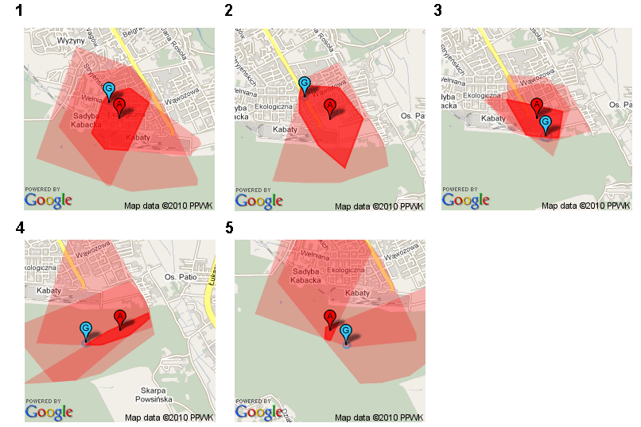

Rysunek 54 – Mapy wygenerowane przez aplikację GsmPos przedstawiające wyniki geolokalizacji z wykorzystaniem 3 terminali (źródło: opracowanie własne)

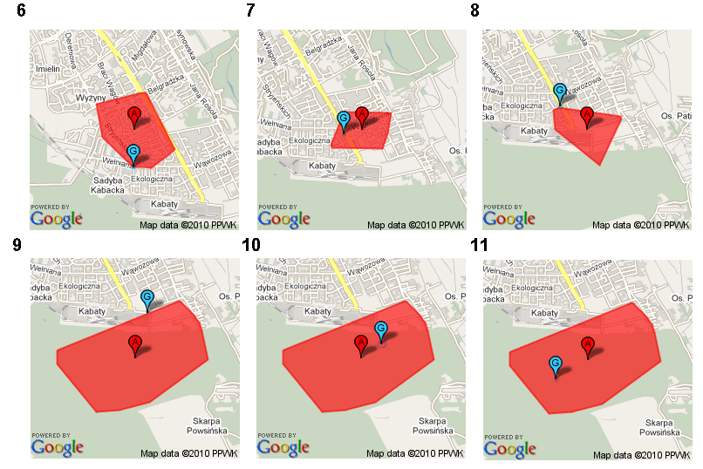

Rysunek 55 – Mapy wygenerowane przez aplikację GsmPos przedstawiające wyniki geolokalizacji z wykorzystaniem tylko 1 terminala
(źródło: opracowanie własne)

Natomiast w sytuacji, gdy pomiary realizowane były tylko i wyłącznie dla 1 terminala (Rysunek 55) – zaznaczony na czerwono obszar to kształt pokrycia radiowego tylko 1 komórki (terminal posiada informacje tylko o swoim Cell ID) i obszar w obrębie którego jest zlokalizowany terminal odpowiada w całości obszarowi pokrycia radiowego komórki.

Analiza wyników geolokalizacji

Dane zgromadzone w pliku LOG podczas pokonywania trasy weryfikacyjnej zostały następnie przetworzone w arkuszu kalkulacyjnym na komputerze PC. Poniżej zostaną przedstawione i krótko omówione wyniki tej analizy. Kompletne dane poddane analizie dostępne są także w wersji elektronicznej w formacie MS Excel na płycie CD ROM załączonej do niniejszej pracy magisterskiej.

Na początek przedstawiono 2 wykresy z wynikami pozyskanymi dla 3 terminali (rysunek 56 i rysunek 57).
Na tym wykresie i na każdym następnym na osi poziomej jest odwzorowana długość geograficzna a na osi pionowej – szerokość geograficzna. Trasa weryfikacyjna to zbiór punktów koloru niebieskiego odpowiadającym położeniu geograficznemu raportowanemu przez GPS. Natomiast zbiór punktów koloru czerwonego to pozycja geograficzna wyliczona przez aplikację GsmPos. Pozycja GPS nie jest przedmiotem analizy, służy jedynie jako punkt odniesienia do oceny jakości pozycjonowania przez aplikację GsmPos.
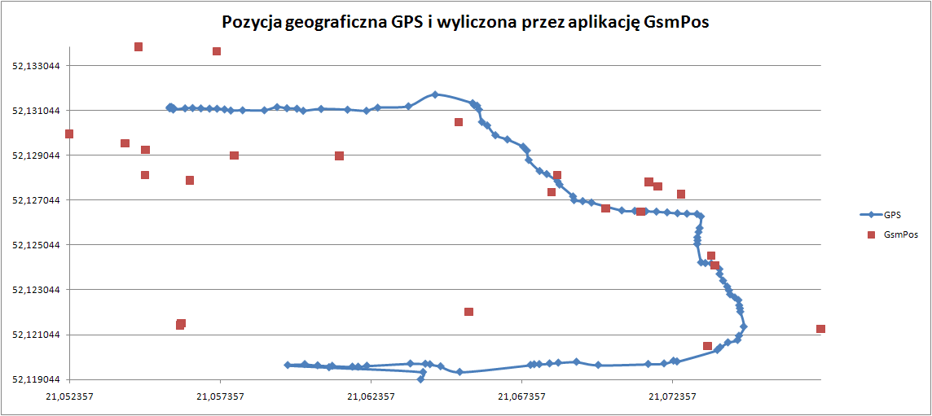

Rysunek 56 – Wykres ilustrujący relację między pozycją geograficzną GPS a pozycją geograficzną wyliczoną przez aplikację GsmPos dla 3 terminali
(źródło: opracowanie własne)

Jak można zauważyć na rysunku 56:

- w górnej części wykresu pozycja GsmPos w pewnych momentach zbliżona była do pozycji GPS i była dość zróżnicowana (tzn. aplikacja GsmPos na danym odcinku trasy wyznaczyła kilkanaście różnych punktów z przybliżoną pozycją terminala w miarę przemieszczania się terminala w terenie),
- natomiast w dolnej części wykresu pozycja wyliczona przedstawiała mniejszą różnorodność (tylko 3 różne wartości na długim odcinku trasy).

Biorąc pod uwagę fakt, że górna część wykresu odpowiada obszarowi zabudowanemu a dolna obszarowi leśnemu, mniejsze zróżnicowanie wyliczonej pozycji spowodowane jest prawdopodobnie większym rozmiarem komórek na terenie niezabudowanym. Taką hipotezę zdaje się potwierdzać analiza kształtu pokrycia radiowego uwidoczniona na rysunku 50 pokazującym mapę pokrycia radiowego dla operatora Era.
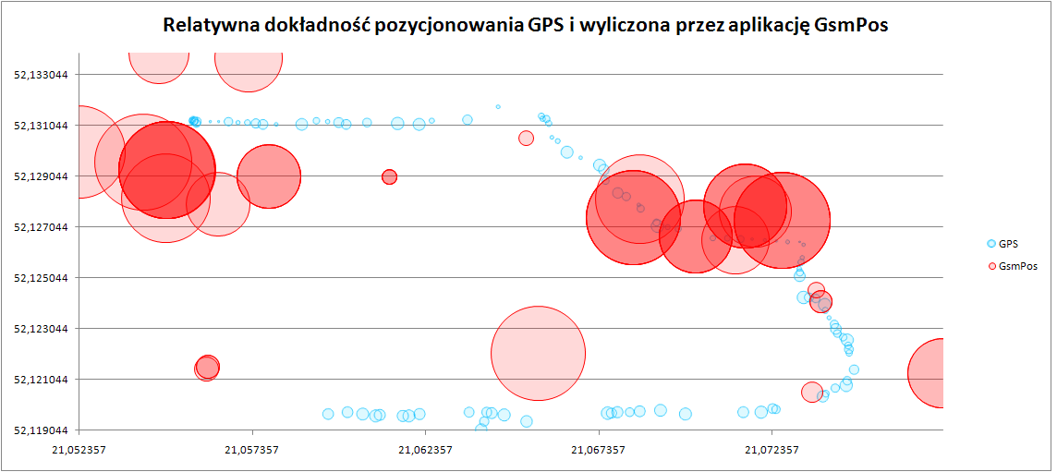

Rysunek 57 – Wykres ilustrujący relację między dokładnością pozycjonowania GPS a dokładnością pozycjonowania wyliczoną przez aplikację GsmPos dla 3 terminali (źródło: opracowanie własne)

Rysunek 57 przedstawia z kolei dokładność pozycjonowania wyliczoną przez aplikację GsmPos w porównaniu do dokładności GPS. Im większe koło tym większy przybliżony obszar, w którym wyznaczona jest pozycja – czyli mniejsza dokładność.
Jak można zauważyć dokładność pozycjonowania mimo, że relatywnie znacząco mniejsza niż GPS to jednak w pewnych momentach była dość wysoka (zbliżona do dokładności GPS). Warto zauważyć również, że GPS zapewniał na całej trasie stałą dokładność.

Następne wykresy przedstawiają dane zebrane na tej samej trasie, ale dla 1 terminala (rysunek 58 i 59).

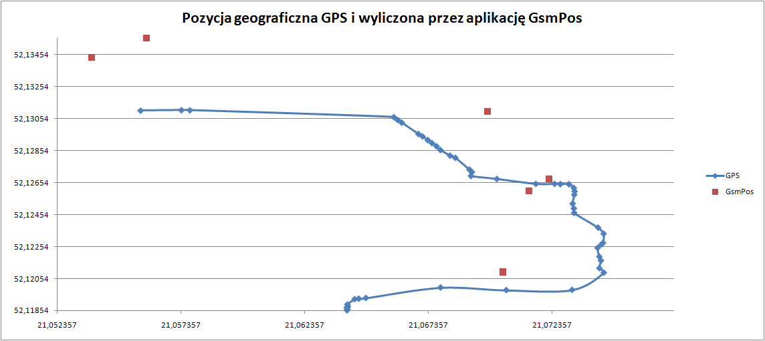

Rysunek 58 – Wykres ilustrujący relację między pozycją geograficzną GPS a pozycją geograficzną wyliczoną przez aplikację GsmPos dla 1 terminala
(źródło: opracowanie własne)

Analizując rysunek 58 można wyciągnać wniosek, że pozycja wyliczona przez aplikację rzadko była zbliżona do pozycji GPS. Potwierdzeniem tego jest fakt, że przez całą trasę raportowane było tylko 6 różnych pozycji, tzn. na długich odcinkach trasy pozycja była taka sama. Widać to wyraźnie na mapach o numerach 9-11 (rysunek 55), gdzie mimo zmiany położenia terminala (symbol „G”) pozycja wyliczona przez aplikację (symbol „A”) była niezmienna.

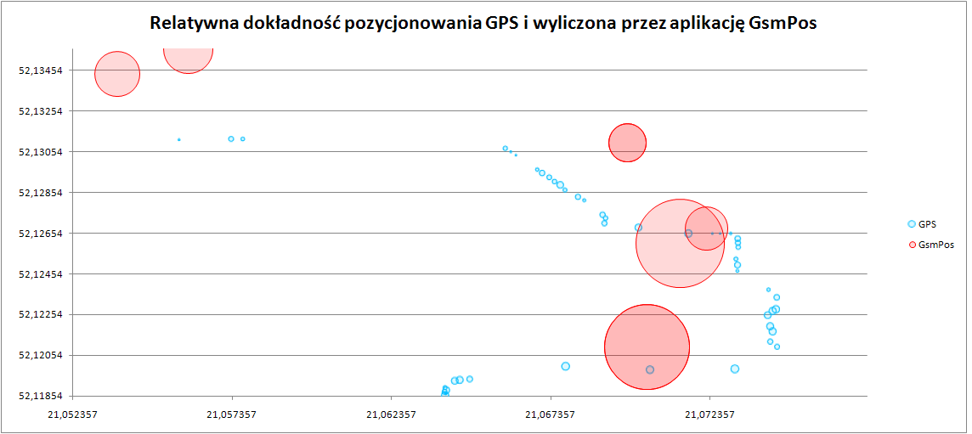

Rysunek 59 – Wykres ilustrujący relację między dokładnością pozycjonowania GPS a dokładnością pozycjonowania wyliczoną przez aplikację GsmPos dla 1 terminala (źródło: opracowanie własne)

W stosunku do dokładności pozycjonowania GPS nie ma większych niespodzianek –GPS jest znacząco lepsze.
Interesującym jest natomiast zestawienie z analogicznym wykresem dla 3 terminali (rysunek 57): widać, że dla 3 terminali momentami osiągnięto znacznie lepszą dokładność niż dla 1 terminala.
Także dane liczbowe zaprezentowane w tabeli 8 potwierdzają te spostrzeżenie.

 | GPS | GsmPos (1 terminal) | GsmPos (3 terminale)
min | 14,701556 | 466,595001 | 115,946854
max | 99,454369 | 1100,231201 | 760,666565
srednia | 64,127564 | 824,409717 | 543,207405

Tabela 8 – Porównanie dokładności geolokalizacji (wyrażonej w metrach) GPS i wyliczonej przez aplikacje GsmPos przy wykorzystaniu 1 i 3 terminali
(źródło: opracowanie własne)

Pewnym podsumowaniem wyników lokalizacji może być ich porównanie z danymi dotyczącymi dokładności pozycjonowania Cell ID odnalezionym w literaturze [Küpper2005] (tabela 1).
Precyzja wyliczanej przez aplikację GsmPos pozycji geograficznej odpowiada danym dla obszaru miejskiego. Należy także zwrócić uwagę na to, że precyzja wzrastała wraz z ilością użytych do przeprowadzenia obliczeń terminali (tzn. wraz z uwzględnieniem większej ilości danych o kształtach pokrycia radiowego na danym obszarze terenu). Mimo, iż aplikacja GsmPos nie korzystała z danych dostępnych dla sieci GSM (brak wspomnianego wcześniej parametru Timing Advance, brak danych o BTS itd.) to osiągała wyniki odpowiadające profesjonalnym systemom lokalizacji używanym w sieci GSM.

Zakończenie

Główne cele niniejszej pracy magisterskiej zostały osiągnięte. Zaprojektowane od podstaw, a następnie zaimplementowane i sprawdzone w rzeczywistych warunkach, aplikacje GsmPos i GsmPosRemote pozwoliły na precyzyjną geolokalizację terminala sieci GSM bazując tylko i wyłącznie na identyfikatorach stacji bazowych BTS. Wyniki przeprowadzonych badań terenowych potwierdzają także wyrażone przez autora we wstępie przypuszczenie, że precyzja geolokalizacji wzrasta, jeśli tylko terminal dysponuje informacją o większej liczbie identyfikatorów stacji bazowych BTS operujących na obszarze jego przebywania.

Jednakże mimo zachęcających rezultatów opracowanego rozwiązania, jego praktyczna przydatność dla przeciętnego użytkownika telefonu komórkowego jest znikoma. Główne powody to:

- konieczność posiadania co najmniej 2 zaawansowanych telefonów komórkowych pracujących pod kontrolą systemu Symbian S60 3rd Edition,
- konieczność posiadania aktywnych kart SIM różnych operatorów sieci GSM w liczbie odpowiadającej ilości posiadanych telefonów,
- konieczność posiadania lub zbudowania we własnym zakresie szczegółowej bazy danych pokrycia radiowego stacji BTS dla każdego operatora sieci GSM, co jest wielce kosztowne i skomplikowane logistycznie nawet dla niewielkiego obszaru terenu.

Niemniej autorowi niniejszej pracy magisterskiej podjęty wysiłek związany ze sformułowaniem koncepcji i jej pomyślnym urzeczywistnieniem sprawił niemało satysfakcji, inspirując jednocześnie do dalszych badań w tej dziedzinie.

Streszczenie

Celem niniejszej pracy magisterskiej jest próba wykorzystania mobilnego terminala sieci GSM do określenia jego położenia geograficznego.

Dane źródłowe niezbędne dla określenia lokalizacji mają pochodzić tylko i wyłącznie z informacji o stanie sieci GSM, którym dysponuje terminal i analogicznej informacji pozyskanej od innych terminali znajdujących się w jego zasięgu łączności bezprzewodowej Bluetooth.

W trakcie realizacji postawionego zadania zostały zaprojektowane a następnie zaimplementowane w języku C++ aplikacje dedykowane dla mobilnego terminala opartego o platformę programową Symbian S60 3rd Edition.

Powstałe aplikacje zostały następnie wykorzystane do badań terenowych związanych z weryfikacją celu postawionego dla tej pracy magisterskiej.

W pracy magisterskiej omówiono także system GSM wraz z ustandaryzowanymi technikami geolokalizacji mobilnych terminali w tym systemie, jak i samą platformę programową Symbian S60 3rd Edition wraz ze środowiskiem do wytwarzania aplikacji.

Mobile terminal positioning in GSM network

Abstract

The goal of this thesis is a trial of using a mobile terminal in a GSM network to discover its geographical location.

A source data necessary for obtaining location are to be obtained exclusively from knowledge of the GSM network status that is known to the terminal and analogical information obtained from other terminals being in neighborhood and connected via Bluetooth.

Over the realization period of the presented task there were the following applications dedicated for the mobile terminal working under Symbian S60 3rd Edition platform designed and implemented using C++ language.

Created applications were later used during field studies performed for the verification of the main goal presented in the thesis.

The thesis describes also a GSM system with the standardized positioning techniques for the mobile terminals in that system, as well as the Symbian S60 3rd Edition programming platform itself with its development environment.

Bibliografia

[Campbell2007] Iain Campbell, “Symbian OS Communications Programming”, Wiley 2007

[Coulton2007] Paul Coulton, Reuben Edwards, Helen Clemson – “S60 Programming: A Tutorial Guide”, Wiley 2007

[Deblauwe2008] Nico Deblauwe, “GSM-based Positioning: Techniques and Application, PhD Thesis”, Vrije Universiteit Brussel 2008

[Harrison2003] Richard Harrison, Mark Shackman, “Symbian OS C++ for Mobile Phones”, Wiley 2007

[Hołubowicz1995] Witold Hołubowicz, Piotr Płóciennik, “GSM Cyfrowy system telefonii komórkowej”, Wydawnictwo EFP, Poznań 1995

[Küpper2005] Axel Küpper, “Location-Based Services: Fundamentals and Operation”, Wiley 2005

[Stichbury2006] Jo Stichbury, Mark Jacobs – “The Accredited Symbian Developer Primer – Fundamentals of Symbian OS”, Wiley 2006

Źródła internetowe

[Carbide] Forum Nokia – Carbide.C++, http://www.forum.nokia.com/Tools_Docs_and_Code/Tools/IDEs/Carbide.c++/ (2010.04.04)

[CarbideOnline] Carbide Online Help Center v2.4, http://carbidehelp.nokia.com/help/index.jsp (2010.04.04)

[DevSpec6650] Device Details – Nokia 6650 fold, http://www.forum.nokia.com/devices/6650_fold/ (2010.04.04)

[DevSpecE50] Device Details – Nokia E50, http://www.forum.nokia.com/devices/E50/ (2010.04.04)

[DevSpecN95] Device Details – Nokia N95 8GB, http://www.forum.nokia.com/devices/N95_8GB/ (2010.04.04)

[ETSI22071] European Telecommunications Standards Institute (ETSI), 3GPP TS 22.071 Location Services (LCS), Service description Stage 1, http://pda.etsi.org/exchangefolder/ts_122071v090000p.pdf (2010.02.13)

[ETSI23171] European Telecommunications Standards Institute (ETSI), 3GPP TS 23.171 Location Services (LCS), Functional description Stage 2 (UMTS), http://pda.etsi.org/exchangefolder/ts_123171v031100p.pdf (2010.02.13)

[ETSI23271] European Telecommunications Standards Institute (ETSI), 3GPP TS 23.271 Functional stage 2 description of Location Services (LCS), http://pda.etsi.org/exchangefolder/ts_123271v090200p.pdf (2010.02.13)

[GeosAPI] GEOS – Geometry Engine Open Source: Doxygen-generate API documentatation http://download.osgeo.org/geos/doxygen/ (2010.06.05)

[GoogleMaps] Google Static Maps API - Static Maps API V2 Developer Guide,
http://code.google.com/apis/maps/documentation/staticmaps/ (2010.06.05)

[GoogleMapsPoly] Encoded Polyline Algorithm Format - Google Maps API Family, http://code.google.com/apis/maps/documentation/polylinealgorithm.html (2010.06.05)

[OpenC] Forum Nokia – Open C/C++, http://www.forum.nokia.com/Technology_Topics/Development_Platforms/Open_C_and_C++/ (2010.04.04)

[S60Intro] S60 Platform Developers Introduction, http://www.forum.nokia.com/info/sw.nokia.com/id/961c0d01-8932-4623-aeb0-162ecdcbbe85/S60_Platform_Developers_Introduction_v1_0_en.pdf.html (2010.04.04)

[SymbianOS93Library] Forum Nokia Library, http://library.forum.nokia.com/ (2010.05.03)

Załącznik nr 1 - Spis zawartości CD ROM

Na płycie CD ROM załączonej do tej pracy magisterskiej zawarty jest cały kod źródłowy obu implementowanych aplikacji GsmPos i GsmPosRemote wraz z elektroniczną wersją tego dokumentu i niezbędnymi dodatkami.

Pełen wykaz załączonych plików wyszczególniony jest w tabeli 9.

Katalog | Opis
\ | Katalog główny, zawiera elektroniczną wersję dokumentu pracy magisterskiej:  - plik Praca magisterska.doc w formacie Microsoft Word 2002  - plik Praca magisterska.pdf w formacie Adobe Acrobat Reader 6.0
\Source | Katalog zawierający kod źródłowy aplikacji i bibliotek:
\Source\GsmPos | - kod źródłowy aplikacji GsmPos
\Source\GsmPosRemote | - kod źródłowy aplikacji GsmPosRemote
\Source\GEOS | - kod źródłowy biblioteki open source GEOS v 3.1.1 wraz z modyfikacjami niezbędnymi do pomyślnej kompilacji dla platformy Symbian S60 3rd Edition. Wersja oryginalna jest dostępna do pobrania on-line ze strony projektu GEOS pod adresem http://trac.osgeo.org/geos/
\UML | Katalog zawierający elektroniczne wersje diagramów UML zawartych w dokumencie pracy magisterskiej.
\Install | Katalog zawierający wersje instalacyjne oprogramownia niezbędnego do budowy obu aplikacji GsmPos i GsmPosRemote.  Pliki instalacyjne są również możliwe do pobrania on-line ze strony producenta http://www.forum.nokia.com/Tools_Docs_and_Code/Tools/ po uprzedniej rejestracji:
\Install\SDK | - plik S60_3rd_Edition_SDK_Feature_Pack_2_v1_1_en.zip to pełna wersja instalacyjna darmowego SDK S60 3rd Edition w wersji Feature Pack 2 dla platformy Windows 2000/XP.
\Install\OpenC++ | - plik Plugin_For_S60_3rd_Ed.zip to pełna wersja darmowego plugina OpenC/C++ dla SDK S60 3rd Edition wraz z plikami instalacyjnymi SISX do zainstalowania na telefonie komórkowym.
\Install\CarbideC++ | - plik Carbide.c++_v2.0.exe to pełna wersja instalacyjna darmowego IDE Carbide dla platformy Windows 2000/XP.
\Results | Pliki powstałe w wyniku przeprowadzania weryfikacji praktycznej pomysłu w trakcie badań terenowych:  - GsmPos.db - baza danych z kształtem pokrycia radiowego,  - GsmPos_log.txt - plik LOG z informacjami diagnostycznymi i cząstkowymi wynikami lokalizacji do późniejszej analizy,  - GsmPos.xls - wyniki analizy geolokalizacji w formacie arkusza kalkulacyjnego Microsoft Excel 2002.

Tabela 9 – Wykaz zawartości CD ROM załączonego do pracy magisterskiej
(źródło: opracowanie własne)

Załącznik nr 2 - Specyfikacja techniczna urządzeń

Załącznik zawiera dane techniczne terminali wykorzystywanych w trakcie pracy nad niniejszą pracą magisterską.

Nokia 6650

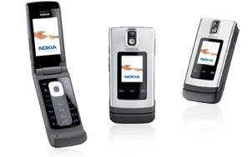
Rysunek 60 – Telefon komórkowy Nokia 6650 fold,
(źródło: [DevSpec6650])

Według informacji zaczerpniętych z [DevSpec6650] Nokia 6650 to przenośny komputer multimedialny wspierający standardy WCDMA 850/2100 HSDPA i EGSM 850/900/1800/1900. Cechą charakterystyczną urządzenia jest wyposażenie w 2 ekrany LCD.

Platforma oprogramowania: S60 3rd Edition, Feature Pack 2
System operacyjny: Symbian OS v9.3
Rozdzielczość ekranu: 240 x 320 / 24 bit
Rozdzielczość drugiego ekranu: 128 x 160 / 18 bit
Wymiary: 99.7 x 47.3 x 16.2 mm
Waga: 112 g
CPU: ARM 11 CPU / 369 MHz
Rozdzielczość kamery: 1600 x 1200
Maksymalny rozmiar danych dla użytkownika: 30 MB
Pamięć RAM dla aplikacji użytkownika: 20 MB
Karta pamięci: Micro SD / 8 GB
Opcje łączności: Bluetooth 2.0 +EDR
USB 2.0, USB Mass Storage
Profile Bluetooth: A2DP, AVRCP, BIP, DI, DUN, FTP, GAP, GAVDP, GOEP, HFP, HSP, OPP, SAP, SPP
Dodatkowo: Zintegrowany A-GPS

Nokia E50
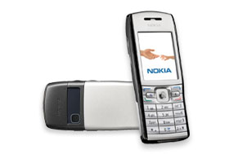

Rysunek 61 – Telefon komórkowy Nokia E50, (źródło:[DevSpecE50])

Bazując na informacji producenta telefonu [DevSpecE50] telefon Nokia E50 można opisać jako najmniejszygo rozmiarami przedstawiciela urządzeń serii E, wspierającego standard EGSM 850/900/1800/1900. Docelowym odbiorcą telefonu jest użytkownik biznesowy – stąd też spora ilość preinstalowanych w urządzeniu aplikacji o tym profilu zastosowania (np. arkusz kalkulacyjny, klient e-mail, organizer).

Platforma oprogramowania: S60 3rd Edition (initial release)
System operacyjny: Symbian OS v9.1
Rozdzielczość ekranu: 240 x 320 / 18 bit
Wymiary: 113 x 43.5 x 15.5 mm
Waga: 104 g
Rozdzialczość kamery: 1280 x 960
CPU: ARM 9 / 235 MHz
Maksymalny rozmiar danych dla użytkownika: 70 MB
Pamięć RAM dla aplikacji użytkownika: 16MB
Karta pamięci: Micro SD / 2 GB
Opcje łączności: Bluetooth 2.0 +EDR, Infrared,
USB 2.0, USB Mass Storage
Profile Bluetooth: BIP, DUN, FTP, GAP, GOEP, HFP, HID, HSP, OPP, SAP, SPP

Nokia N95
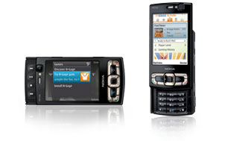
Rysunek 62 – Telefon komórkowy Nokia N95 8GB,
(źródło:[DevSpecN95])

Jak podaje źródło [DevSpecN95] Nokia N95 8GB to multimedialny komputer wspierający standardy GSM/WCDMA. Wbudowana pamięć o pojemności 8GB pozwala na przechowywanie olbrzymiej ilości muzyki, zdjęć i filmów, których łatwość wymiany ze światem zewnętrznym zapewnia szybka transmisja WLAN lub HSDPA (3.5G). Cechą charakterystyczną urządzenia jest możliwość odtwarzania filmów na odbiorniku TV poprzez bezpośrednie łącze kablowe lub WLAN z technologią UPnP.

Platforma oprogramowania: S60 3rd Edition, Feature Pack 1
System operacyjny: Symbian OS v9.2
Rozdzielczość ekranu: 240 x 320 / 24 bit
Wymiary: 99 x 53 x 21 mm
Waga: 128 g
CPU: Dual core ARM 11 / 332 MHz
Rozdzielczość kamery: 2582 x 1944
Rozdzielczoś drugiej kamery: 320 x 240
Maksymalny rozmiar danych dla użytkownika: 8 GB
Pamięć RAM dla aplikacji użytkownika: 90 MB
Opcje łączności: Bluetooth 2.0 +EDR, DLNA Certification, Infrared, UPnP, USB 2.0, USB Mass Storage, Video Cable Nokia CA-75U, WLAN 802.11b/g, Nokia VoIP 2.1, WPA, WPA2 (AES/TKIP)
Profile Bluetooth: A2DP, AVRCP, BIP, BPP, DUN, FTP, GAVDP, GOEP, HFP, HSP, OPP, SAP
Dodatkowo: Zintegrowany A-GPS,
3D Graphics HW Accelerator, Accelerometer Sensor

GSM World - Connections by bearer technologi Q2 2009 (źródło: http://www.gsmworld.com/newsroom/market-data/market_data_summary.htm, 2010.05.16)
Dyrektywa Komisji Europejskiej “COMMISSION RECOMMENDATION of 25/07/2003 on the processing of caller location information in electronic communication networks for the purpose of location-enhanced emergency call services” wymaga aby operatorzy mobilnych sieci telefonicznych zapewniali usługi alarmowe wraz z każdą dostępną informacją o lokalizacji geograficznej telefonu, z którego połączenie alarmowe jest wykonywane. (źródło: http://www.3gpp.org/ftp/TSG_SA/TSG_SA/TSGS_21/Docs/PDF/SP-030372.pdf , 2010.05.16)
Table 2 Worldwide Smartphone Sales to End Users by Operating System in 2009 (Thousands of Units) February 2010, (źródło: http://www.gartner.com/it/page.jsp?id=1306513 ,2010.05.13).
Oprogramowanie typu Open Source jest dostępne w postaci kodu źrodłowego, do którego prawa będące zazwyczaj zarezerwowane dla posiadaczy praw autorskich są udzielane w ramach licencji pozwalającej na analizę, dokonywanie zmian i ulepszeń udostępnionego kodu źrodłowego.
POSIX czyli "Portable Operating System Interface" jest nazwą rodziny powiązanych ze sobą standardów, wyspecyfikowanych przez IEEE, określających interfejs programowania aplikacji (API), wraz z interpreterem wiersza poleceń i pomocniczymi programami narzędziowymi, dla oprogramowania kompatybilnego z systemem operacyjnym Unix (chociaż norma ta może dotyczyć każdego innego systemu operacyjnego). Rodzina standardów POSIX jest formalnie oznaczona jako IEEE 1003 a międzynarodową nazwą standardu jest ISO/IEC 9945.
NMEA 0183 (krótko nazywany również NMEA) – opublikowany przez National Marine Electronics Association protokół komunikacji między morskimi urządzeniami elektronicznymi, powszechnie stosowany w elektronice nawigacji morskiej oraz urządzeniach GPS.
Co prawda istnieje publicznie dostępny wykaz pozwoleń radiowych na stronach Urzędu Komunikacji Elektronicznej (http://www.uke.gov.pl/uke/index.jsp?place=Menu01&news_cat_id=358&layout=9 , 2010.05.25), to jednak dotyczy on tylko i wyłącznie samej lokalizacji anten radiowych i przydzielonych częstotliwości.
http://trac.osgeo.org/geos
http://tsusiatsoftware.net/jts/main.html
http://www.postgis.org
http://code.google.com/apis/maps/documentation/staticmaps
Zarówno ten diagram UML jak i każdy następny jest dostępny także w postaci elektronicznej na płycie CD ROM dołączonej do niniejszej pracy magisterskiej.
POI (ang. Point of Interest) punkt orientacyjny oznaczający użyteczne dla użytkownika informacje. POI jako minimum zawiera obowiązkowe koordynaty geograficzne.
Landmark DB jest to systemowa baza danych zawierająca kolekcje punktów orientacyjnych zgromadzonych przez użytkownika telefonu komórkowego. Punkty orentacyjne oprócz indywidualnych koordynatów geograficznych mają przypisane dodatkowe informacje takie jak: nazwa, adres, kategoria. Platforma S60 zapewnia dedykowaną aplikację do wprowadzania, modyfikacji i usuwania wpisów z Landmark DB oraz dedykowane API dostępne dla innych aplikacji.
Więcej szczegółów dotyczących procesu podpisywania cyfrowego aplikacji oraz związanych z tym opłat można odnaleźć na stronie https://www.symbiansigned.com/app/page.
Więcej szczegółów można odnaleźć na stronie poświęconej Symbian Signed pod adresem https://www.symbiansigned.com/app/page/public/openSignedOnline.do

